### 图 1（此处填写标题说明）

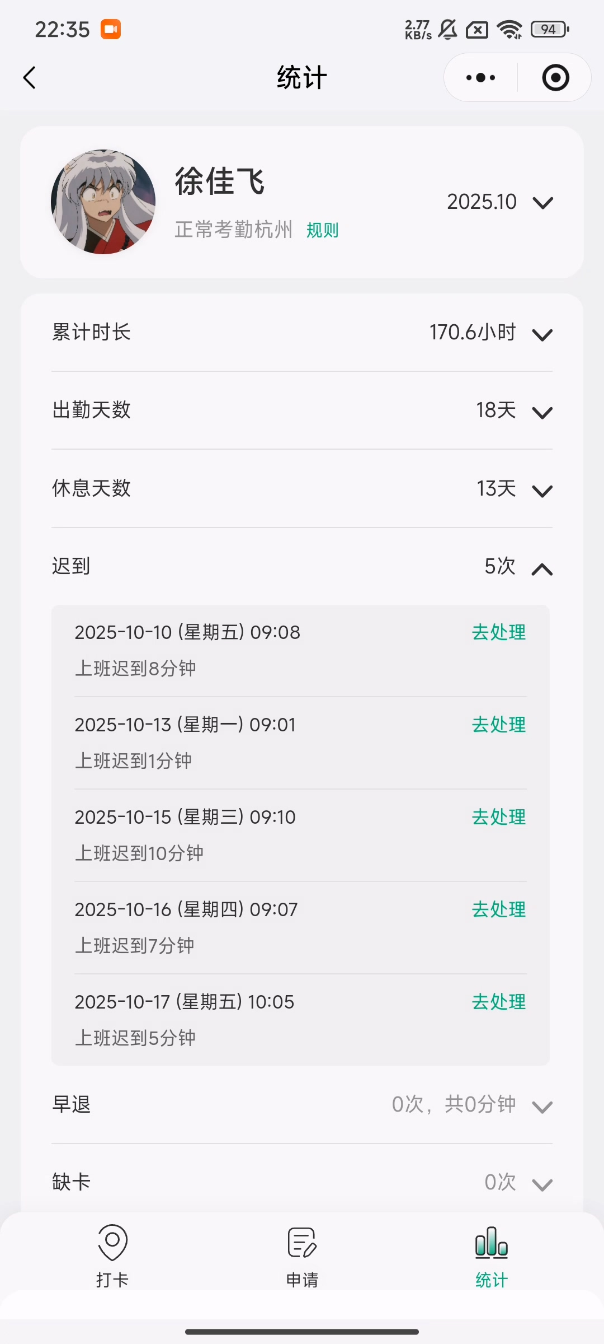

【说明】请在此补充该截图的说明内容。

### 图 2（此处填写标题说明）

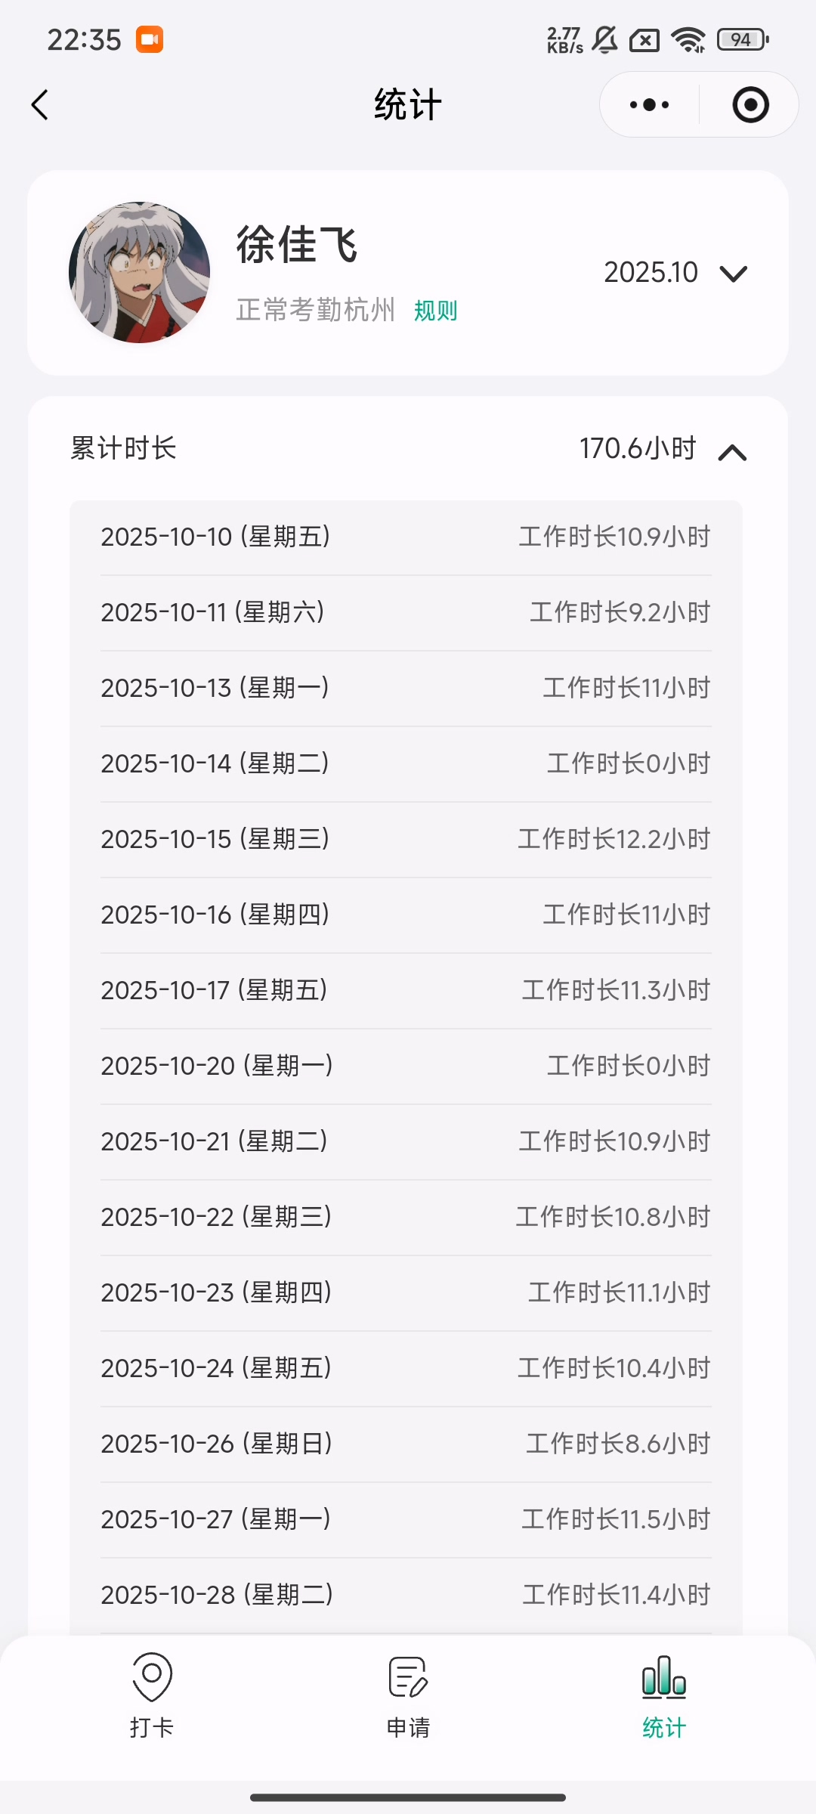

【说明】请在此补充该截图的说明内容。

### 图 3（此处填写标题说明）

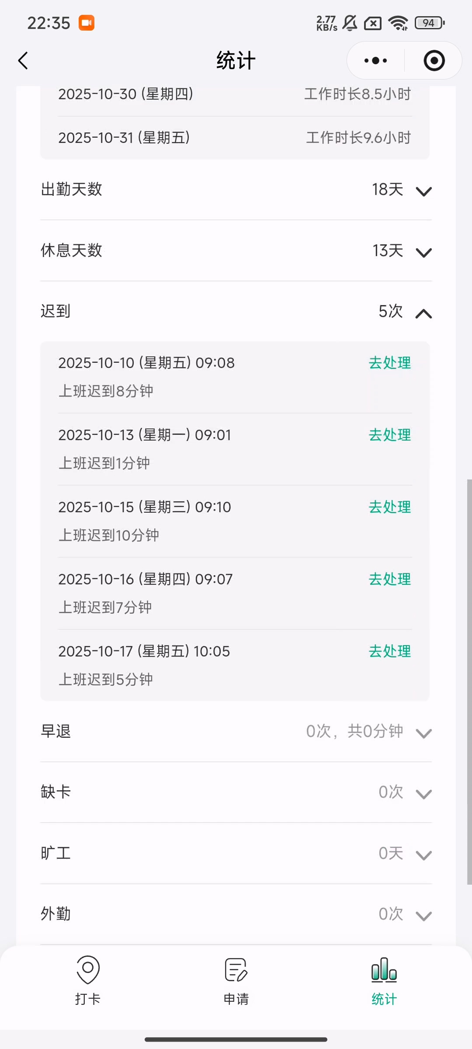

【说明】请在此补充该截图的说明内容。

### 图 4（此处填写标题说明）

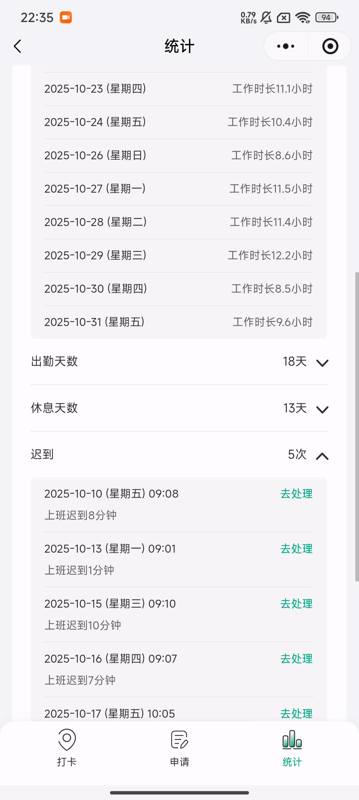

【说明】请在此补充该截图的说明内容。

### 图 5（此处填写标题说明）

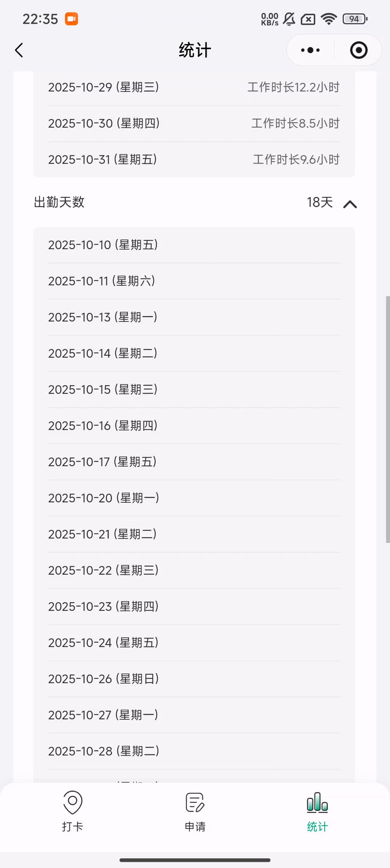

【说明】请在此补充该截图的说明内容。

### 图 6（此处填写标题说明）

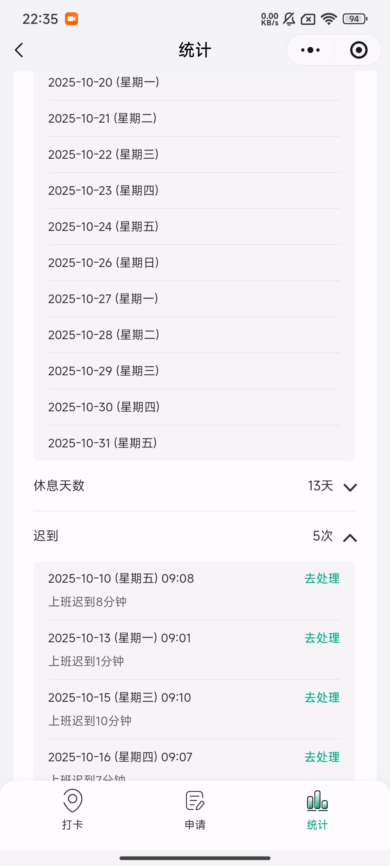

【说明】请在此补充该截图的说明内容。

### 图 7（此处填写标题说明）

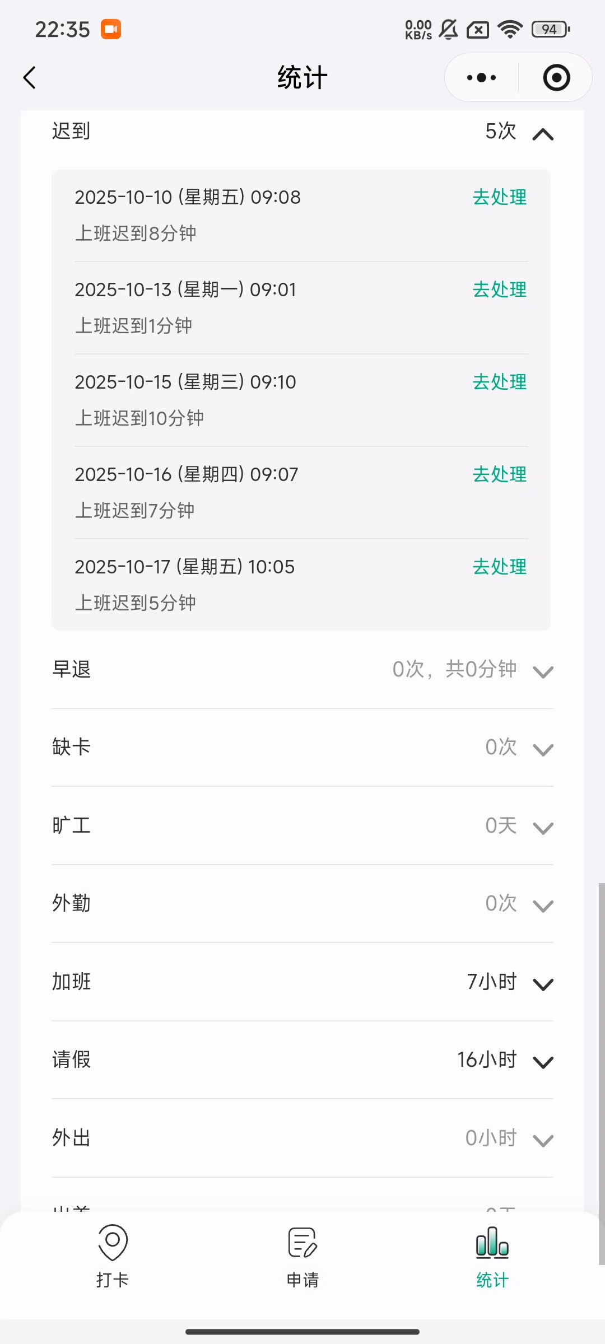

【说明】请在此补充该截图的说明内容。

### 图 8（此处填写标题说明）

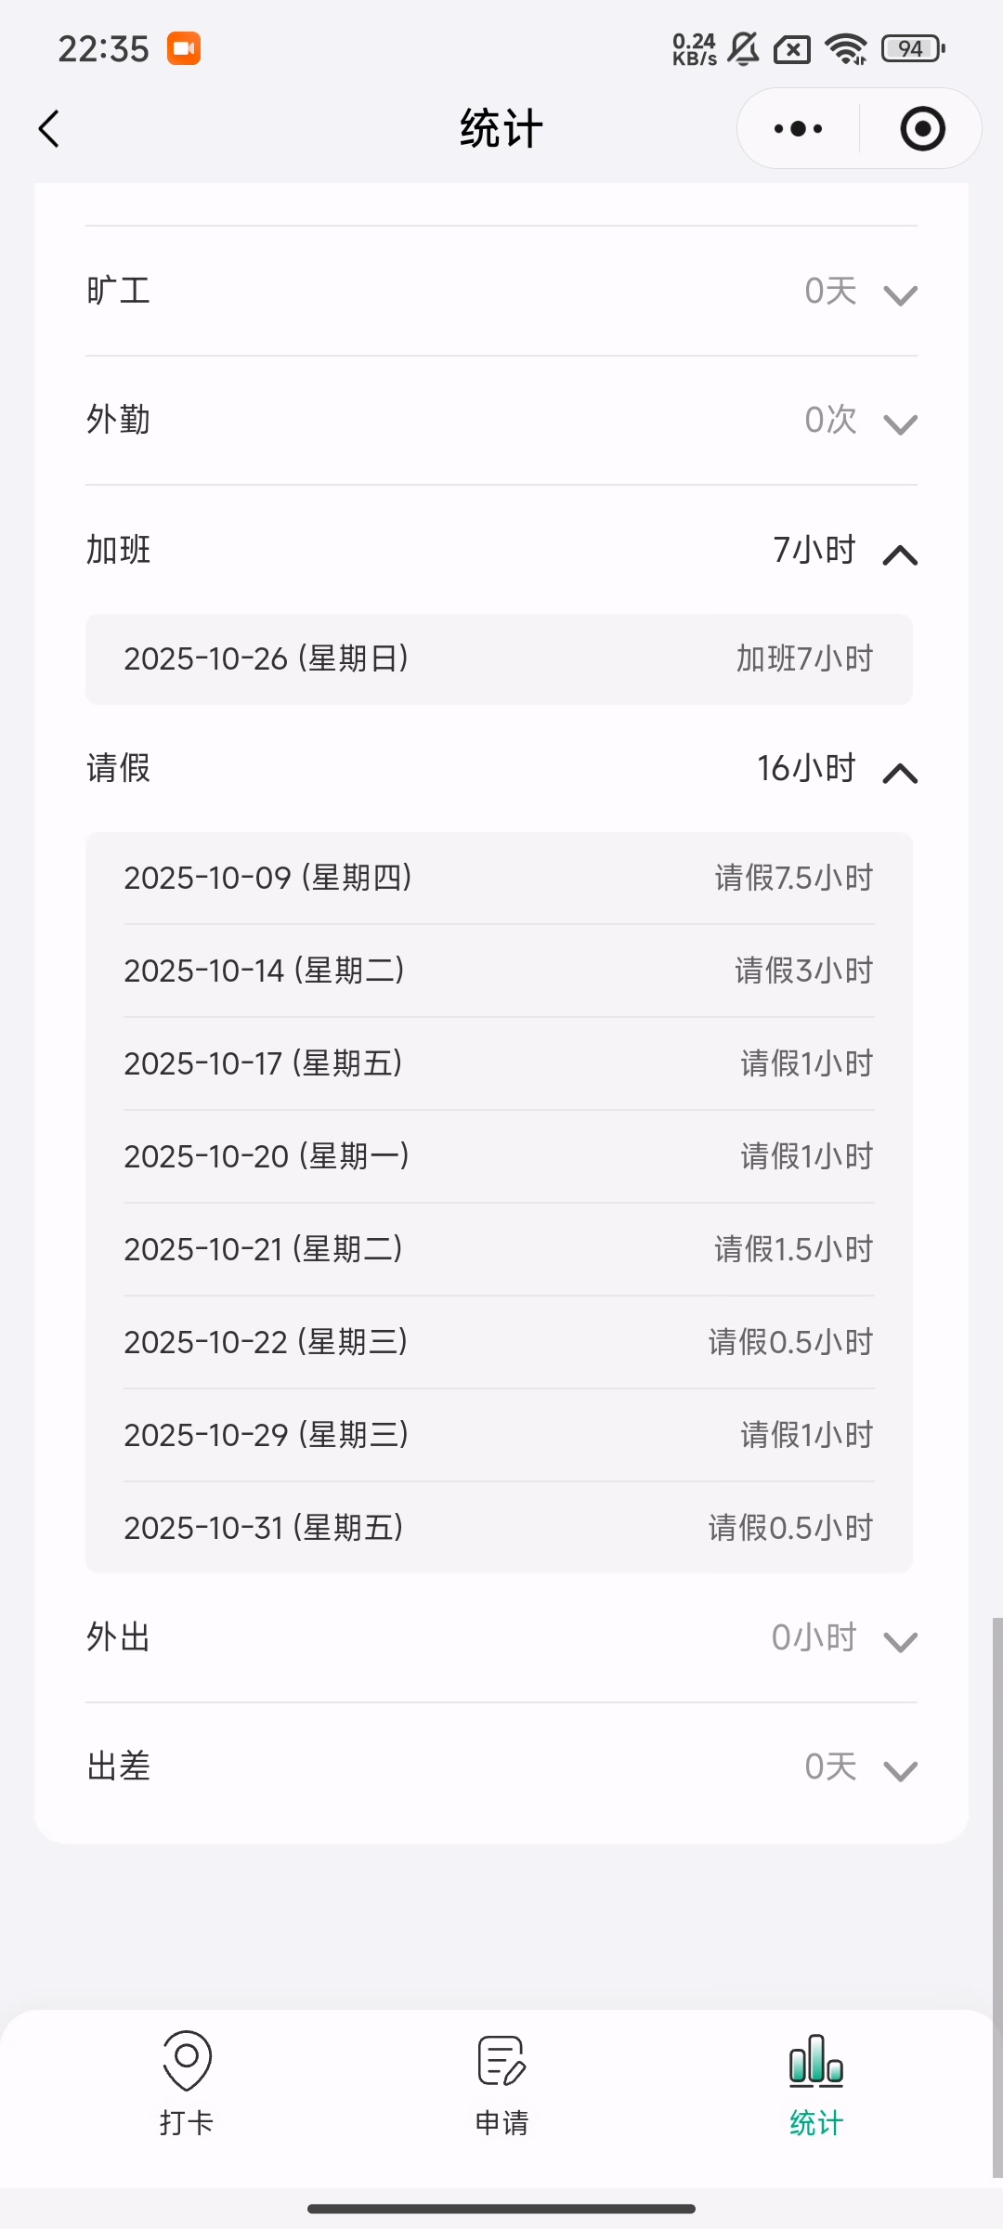

【说明】请在此补充该截图的说明内容。

### 图 9（此处填写标题说明）

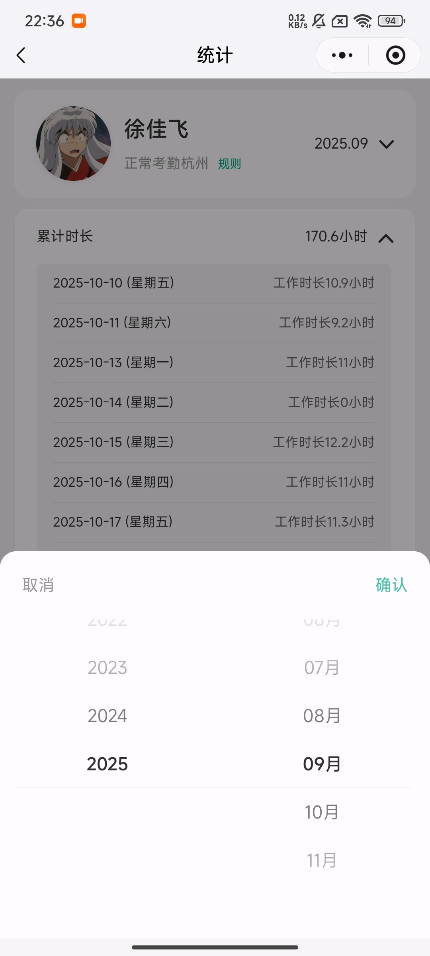

【说明】请在此补充该截图的说明内容。

### 图 10（此处填写标题说明）

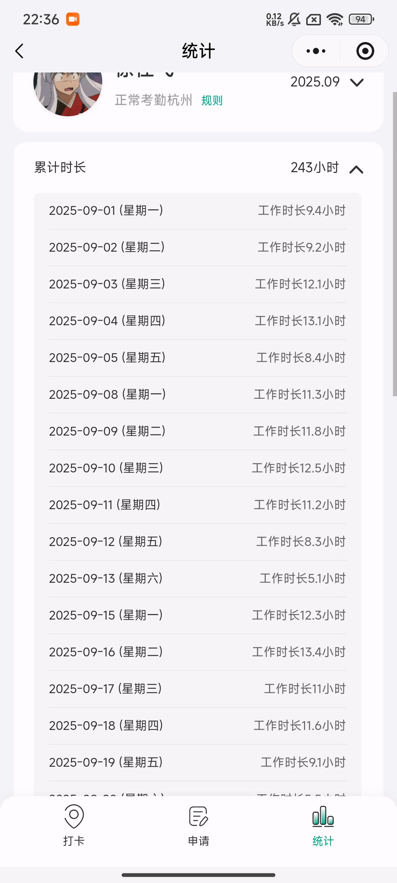

【说明】请在此补充该截图的说明内容。

### 图 11（此处填写标题说明）

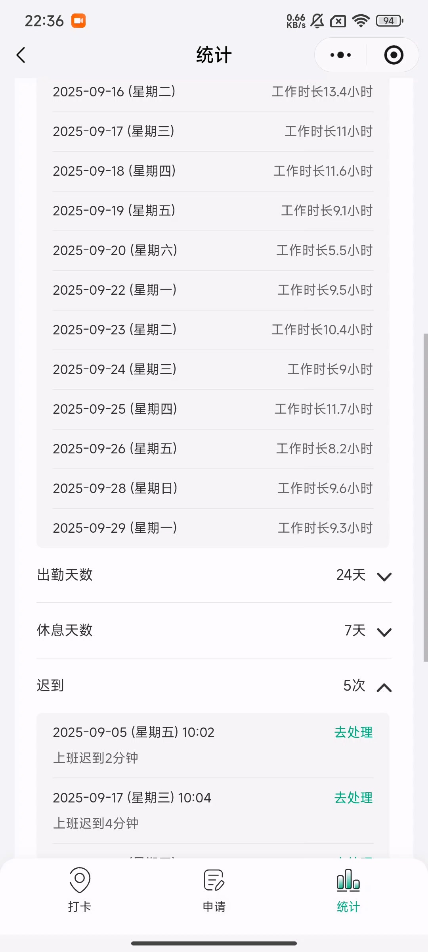

【说明】请在此补充该截图的说明内容。

### 图 12（此处填写标题说明）

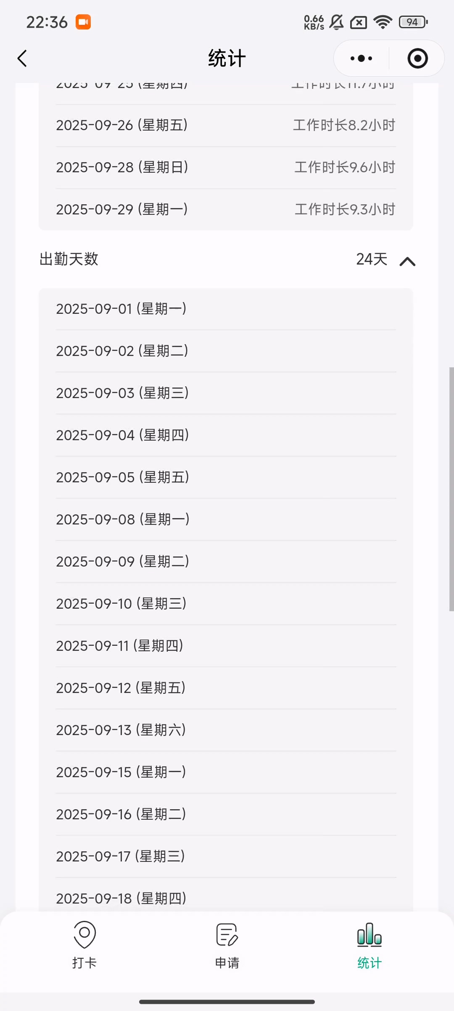

【说明】请在此补充该截图的说明内容。

### 图 13（此处填写标题说明）

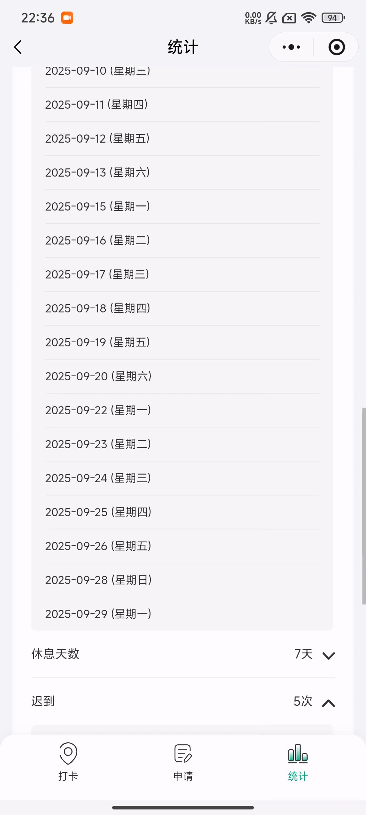

【说明】请在此补充该截图的说明内容。

### 图 14（此处填写标题说明）

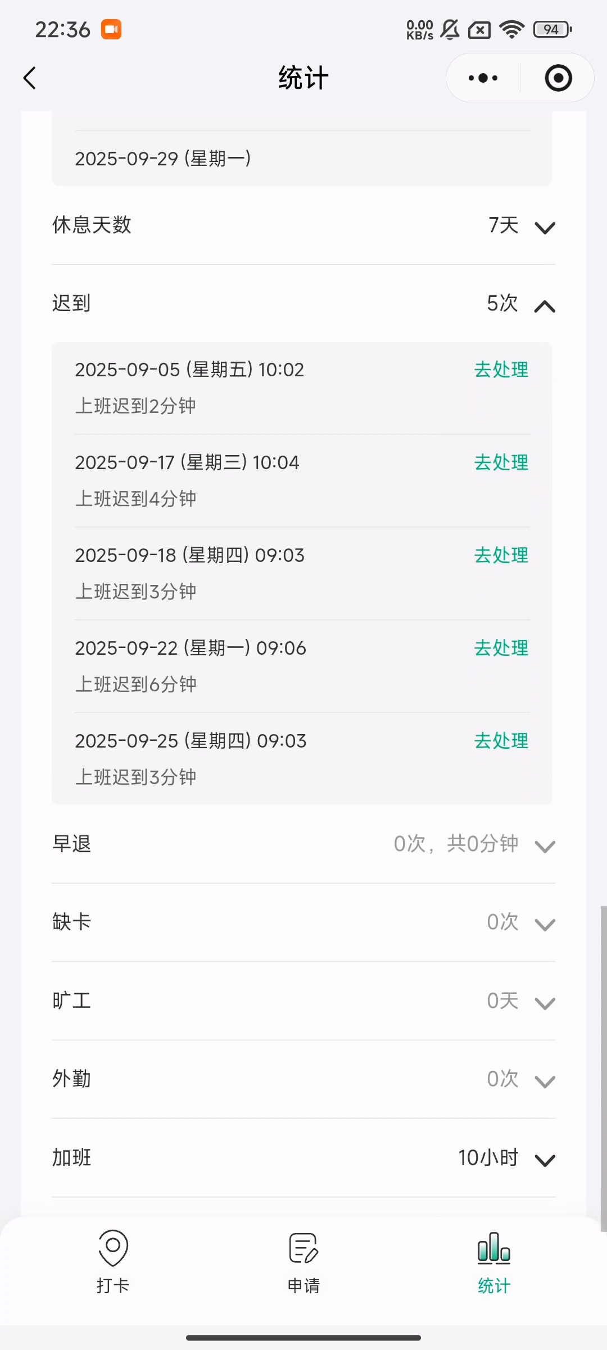

【说明】请在此补充该截图的说明内容。

### 图 15（此处填写标题说明）

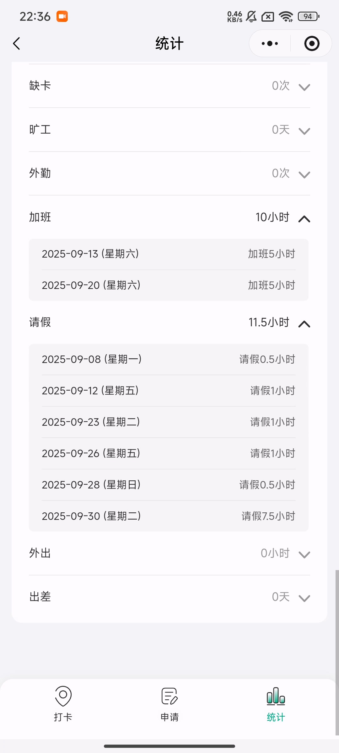

【说明】请在此补充该截图的说明内容。

### 图 16（此处填写标题说明）

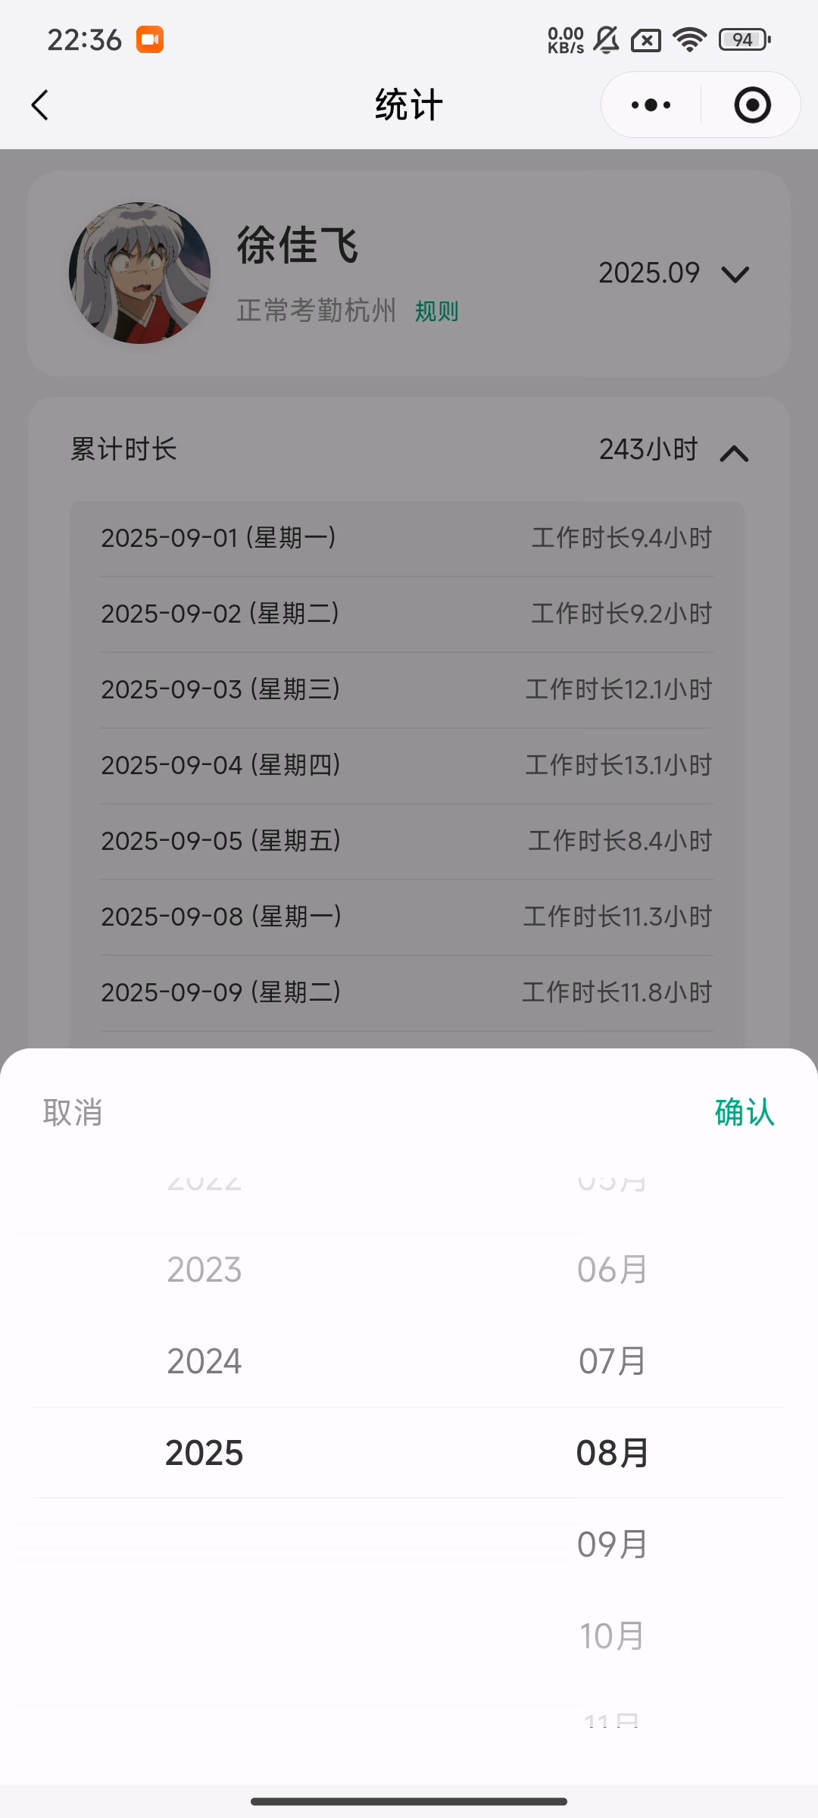

【说明】请在此补充该截图的说明内容。

### 图 17（此处填写标题说明）

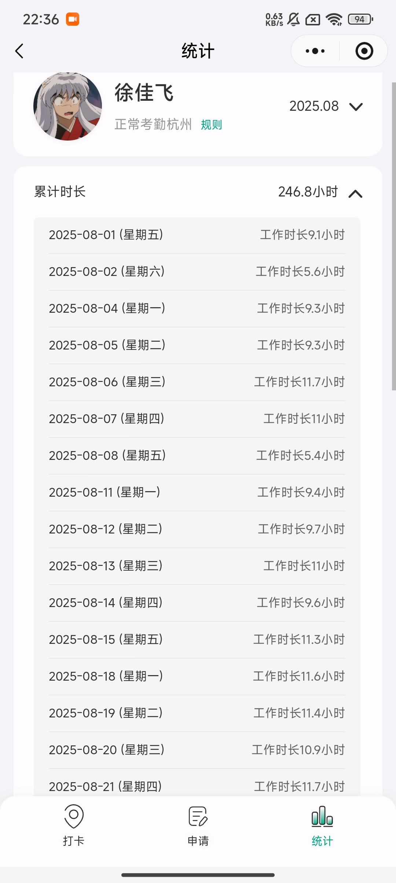

【说明】请在此补充该截图的说明内容。

### 图 18（此处填写标题说明）

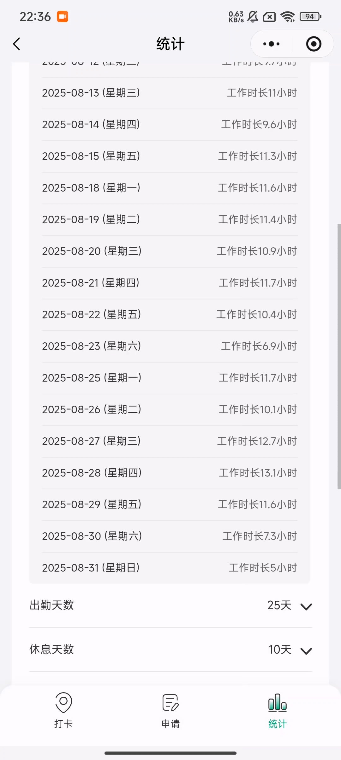

【说明】请在此补充该截图的说明内容。

### 图 19（此处填写标题说明）

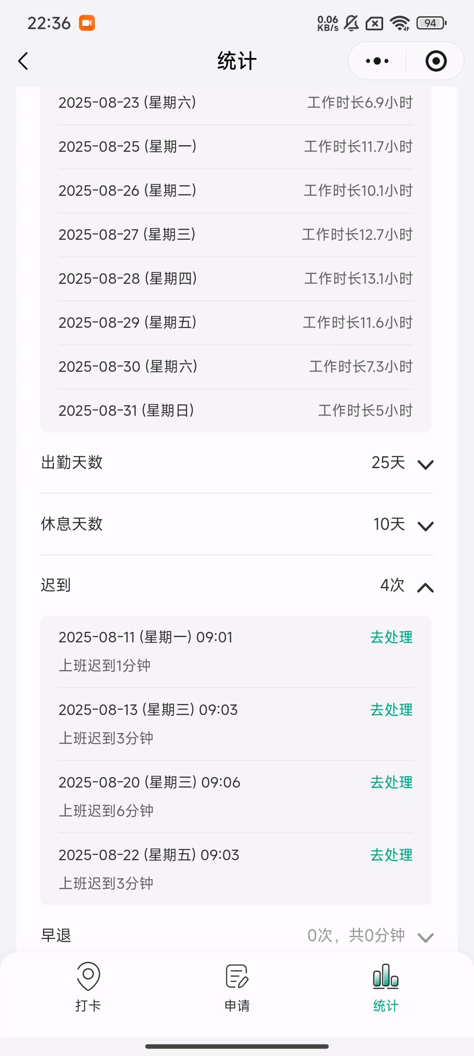

【说明】请在此补充该截图的说明内容。

### 图 20（此处填写标题说明）

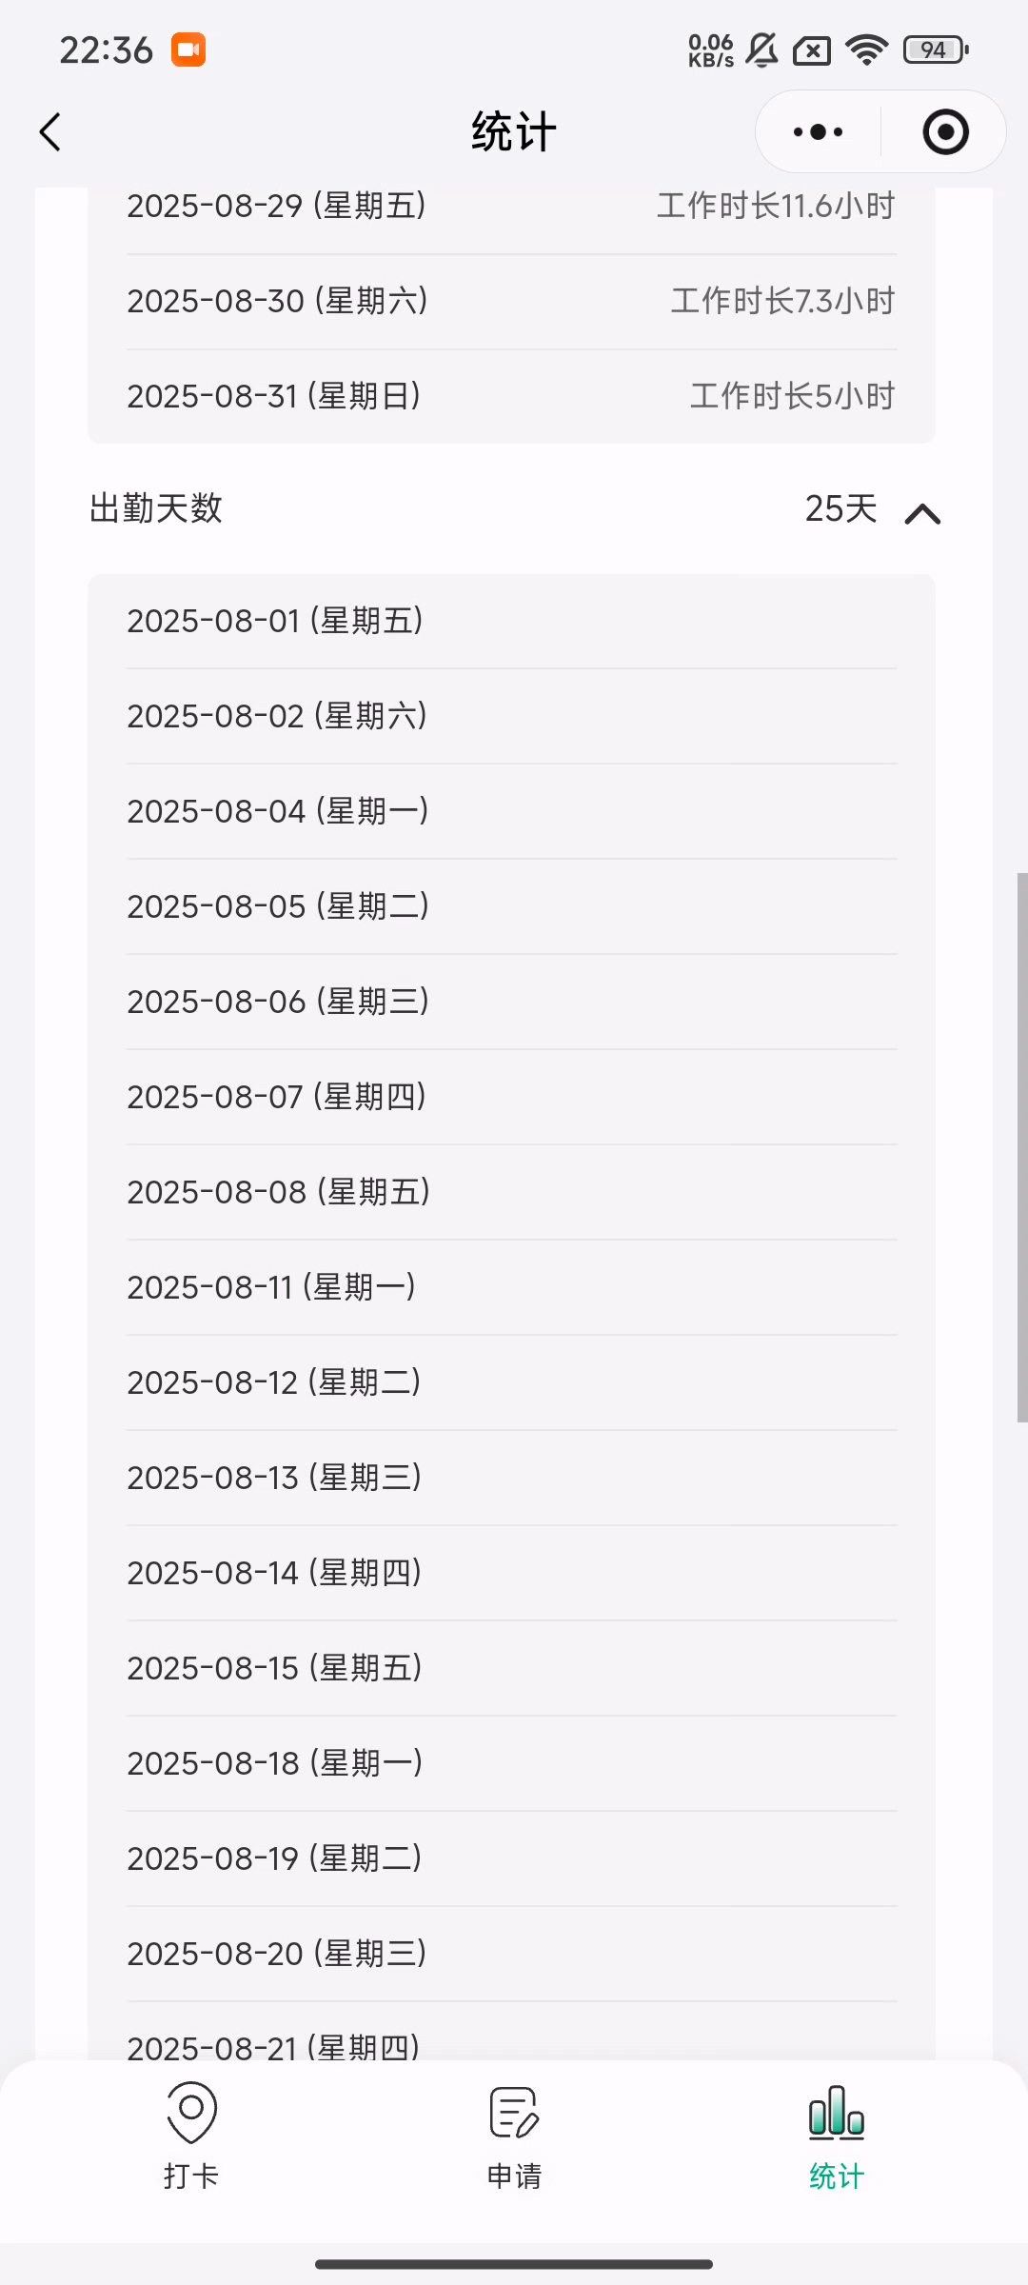

【说明】请在此补充该截图的说明内容。

### 图 21（此处填写标题说明）

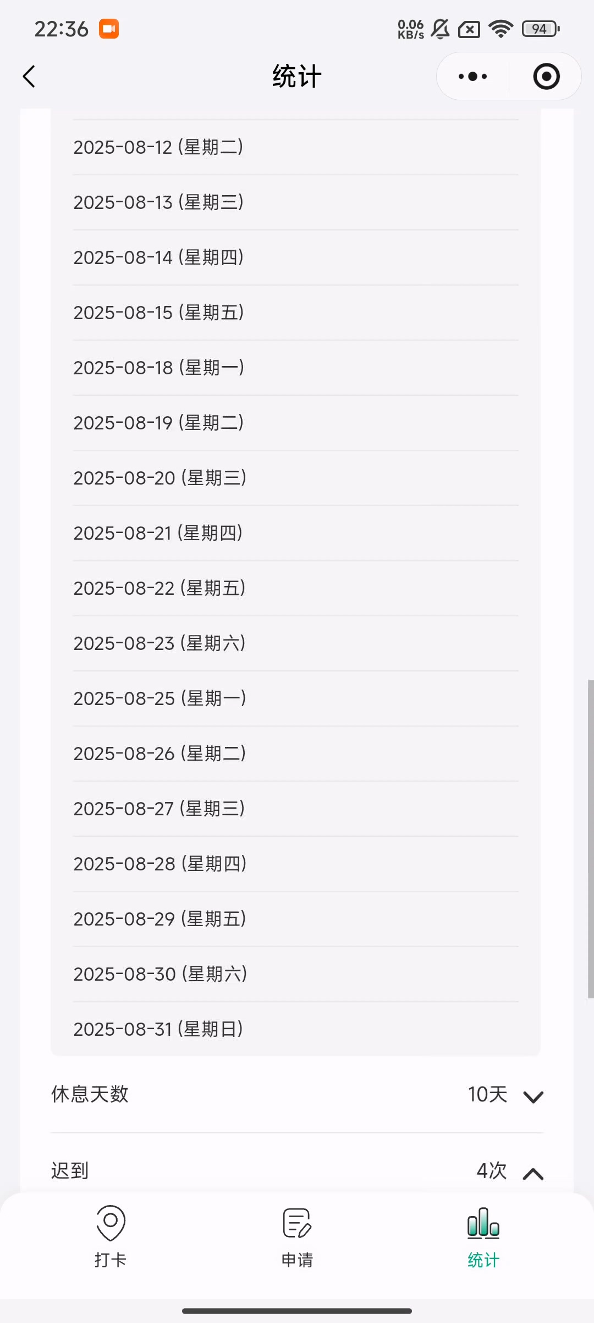

【说明】请在此补充该截图的说明内容。

### 图 22（此处填写标题说明）

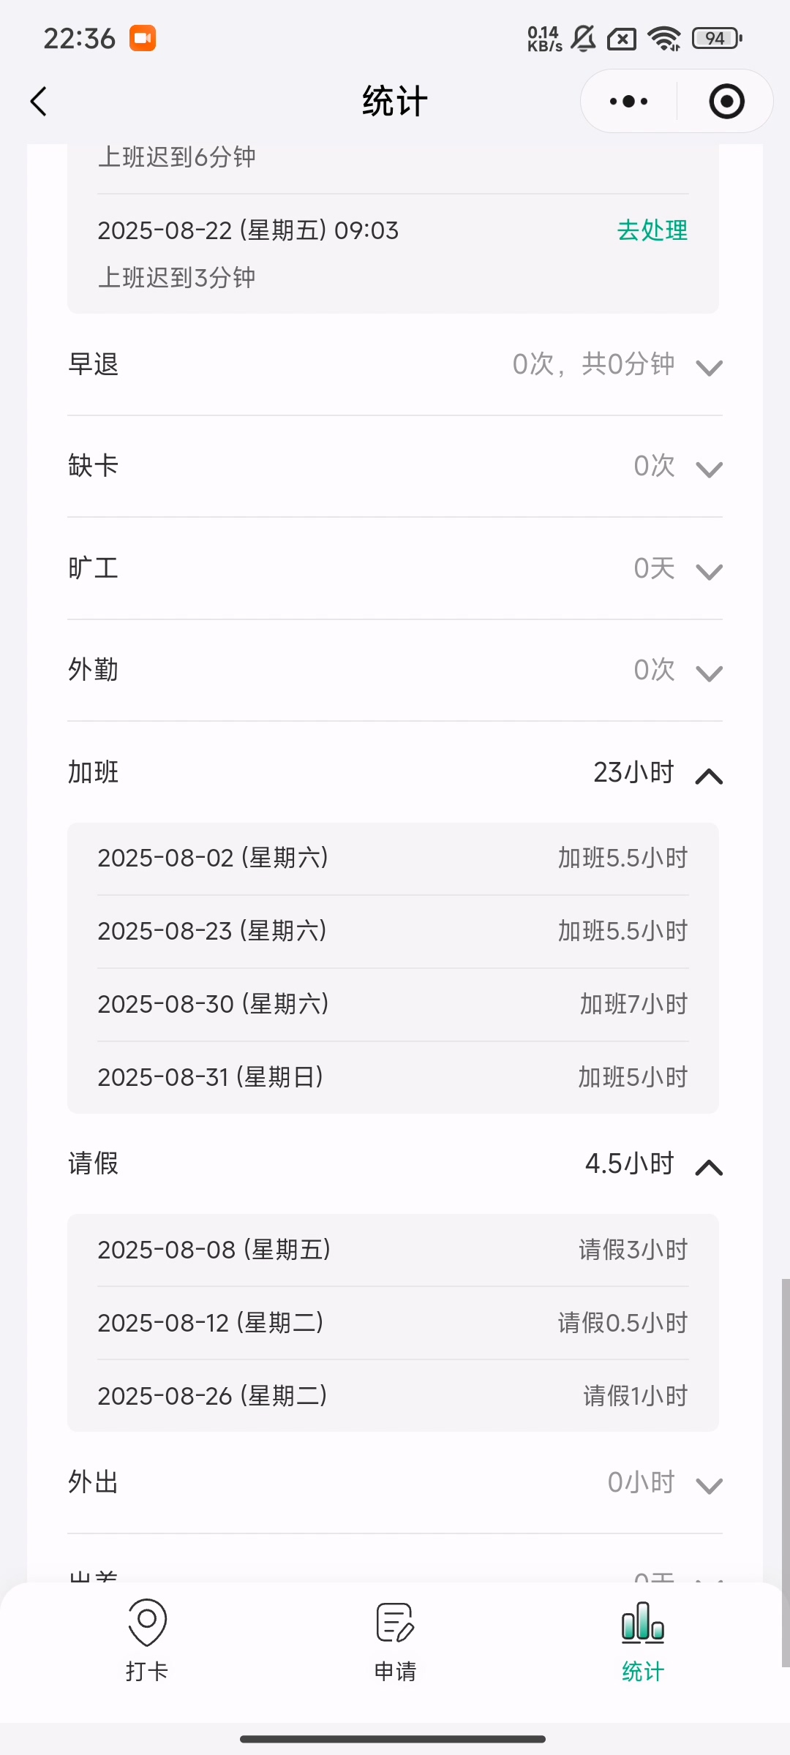

【说明】请在此补充该截图的说明内容。

### 图 23（此处填写标题说明）

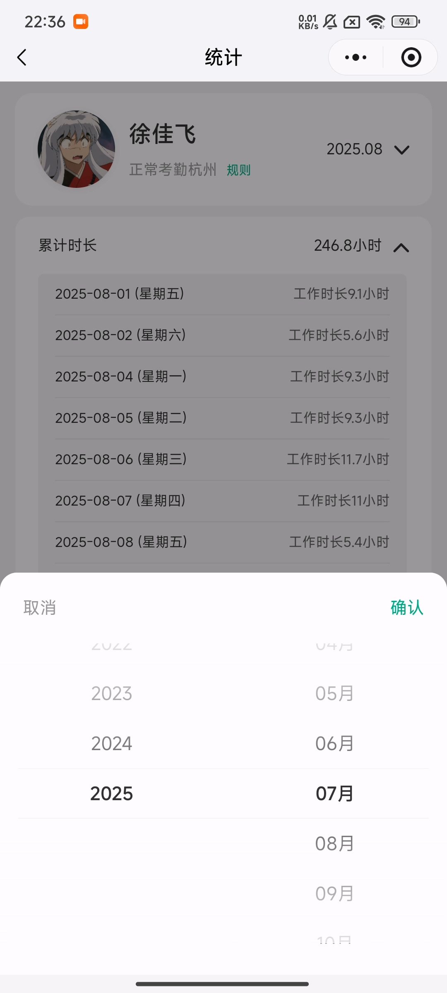

【说明】请在此补充该截图的说明内容。

### 图 24（此处填写标题说明）

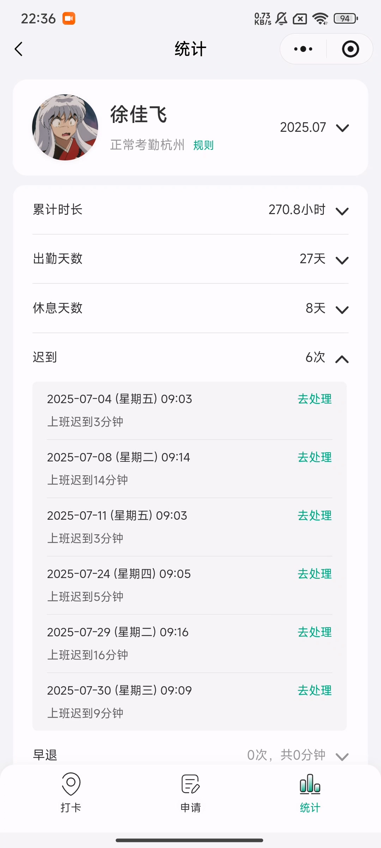

【说明】请在此补充该截图的说明内容。

### 图 25（此处填写标题说明）

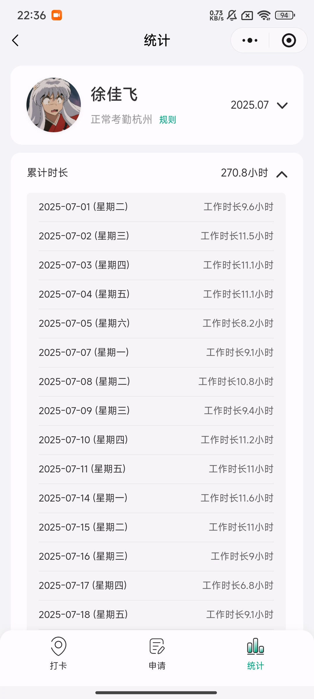

【说明】请在此补充该截图的说明内容。

### 图 26（此处填写标题说明）

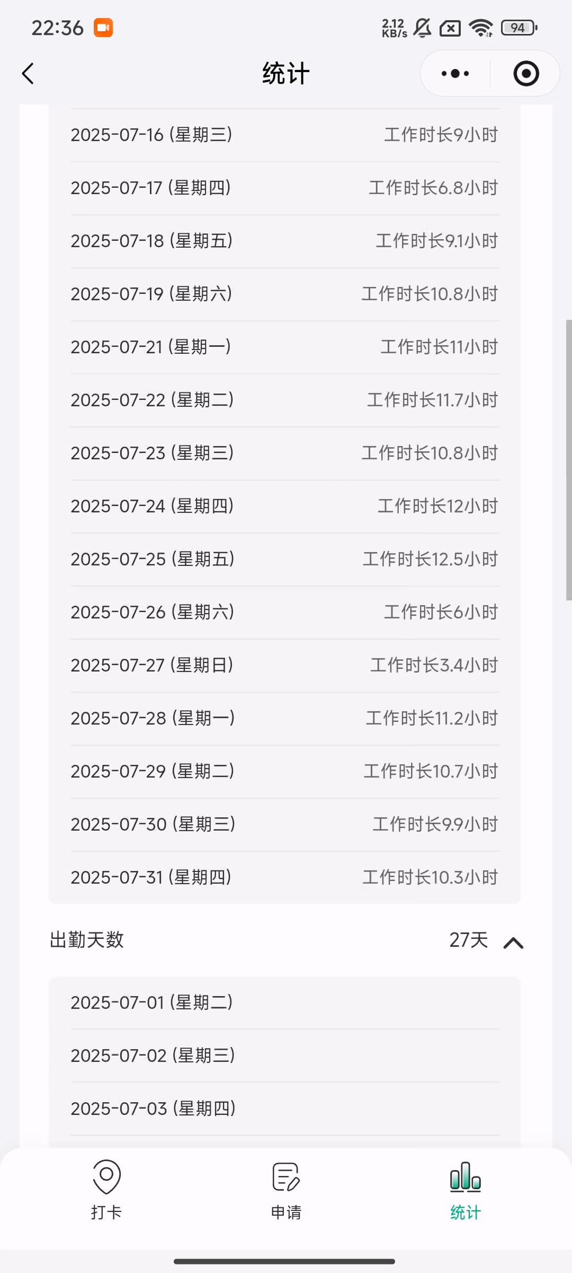

【说明】请在此补充该截图的说明内容。

### 图 27（此处填写标题说明）

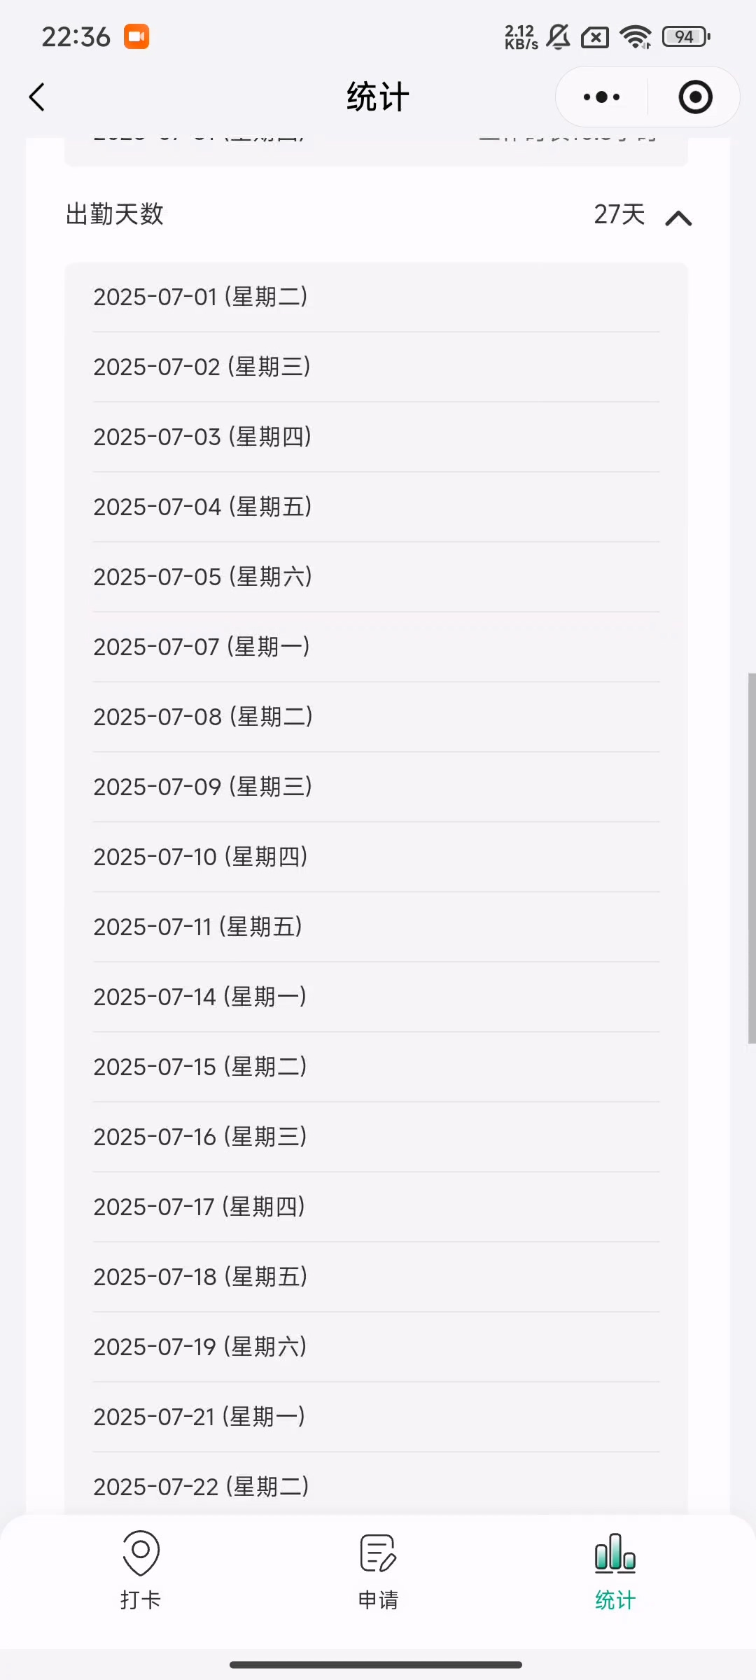

【说明】请在此补充该截图的说明内容。

### 图 28（此处填写标题说明）

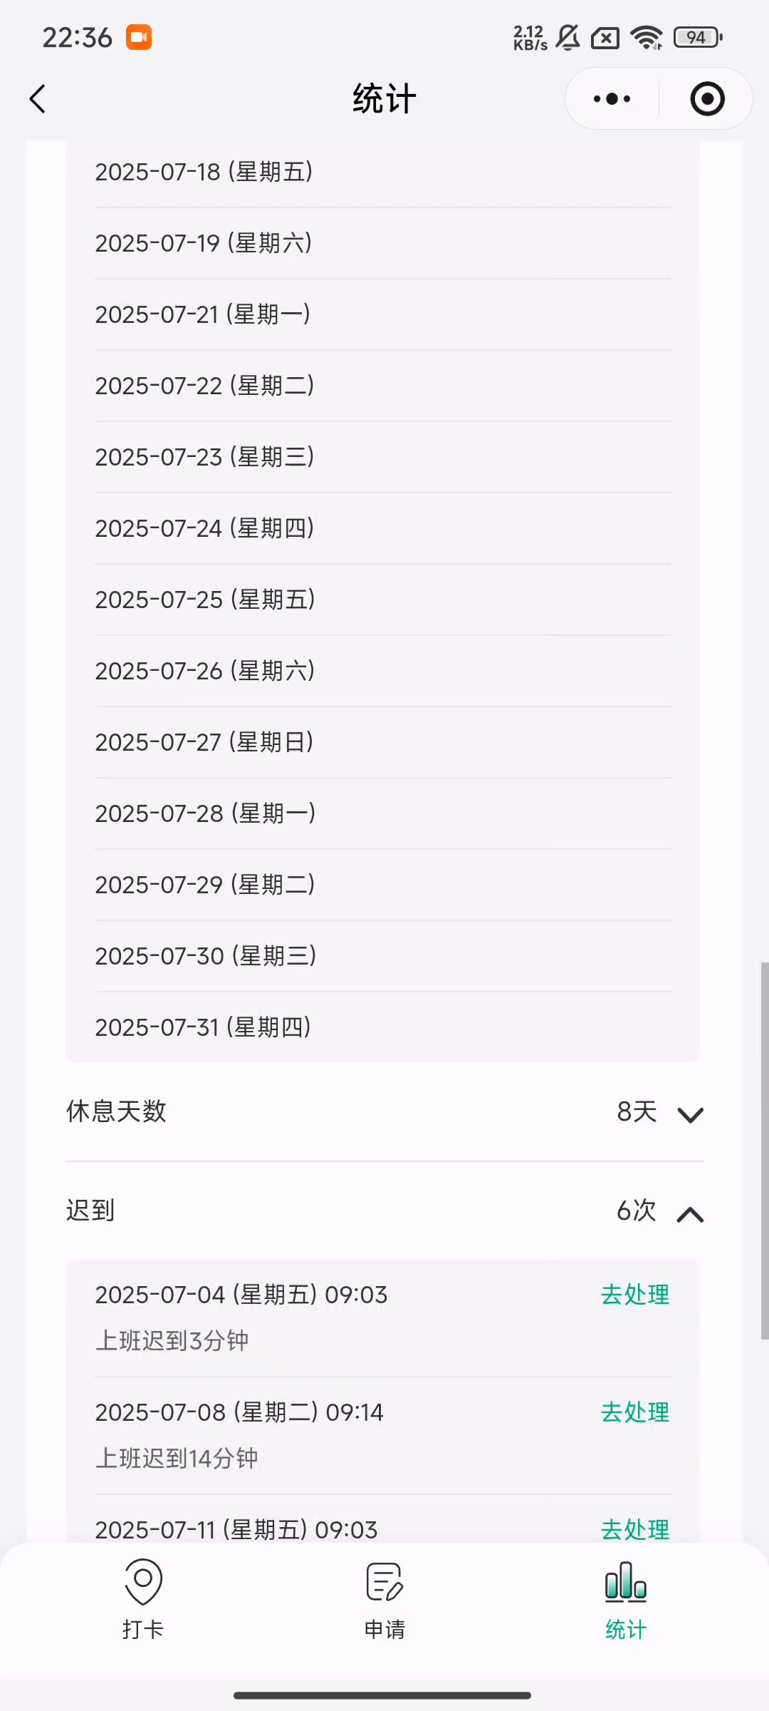

【说明】请在此补充该截图的说明内容。

### 图 29（此处填写标题说明）

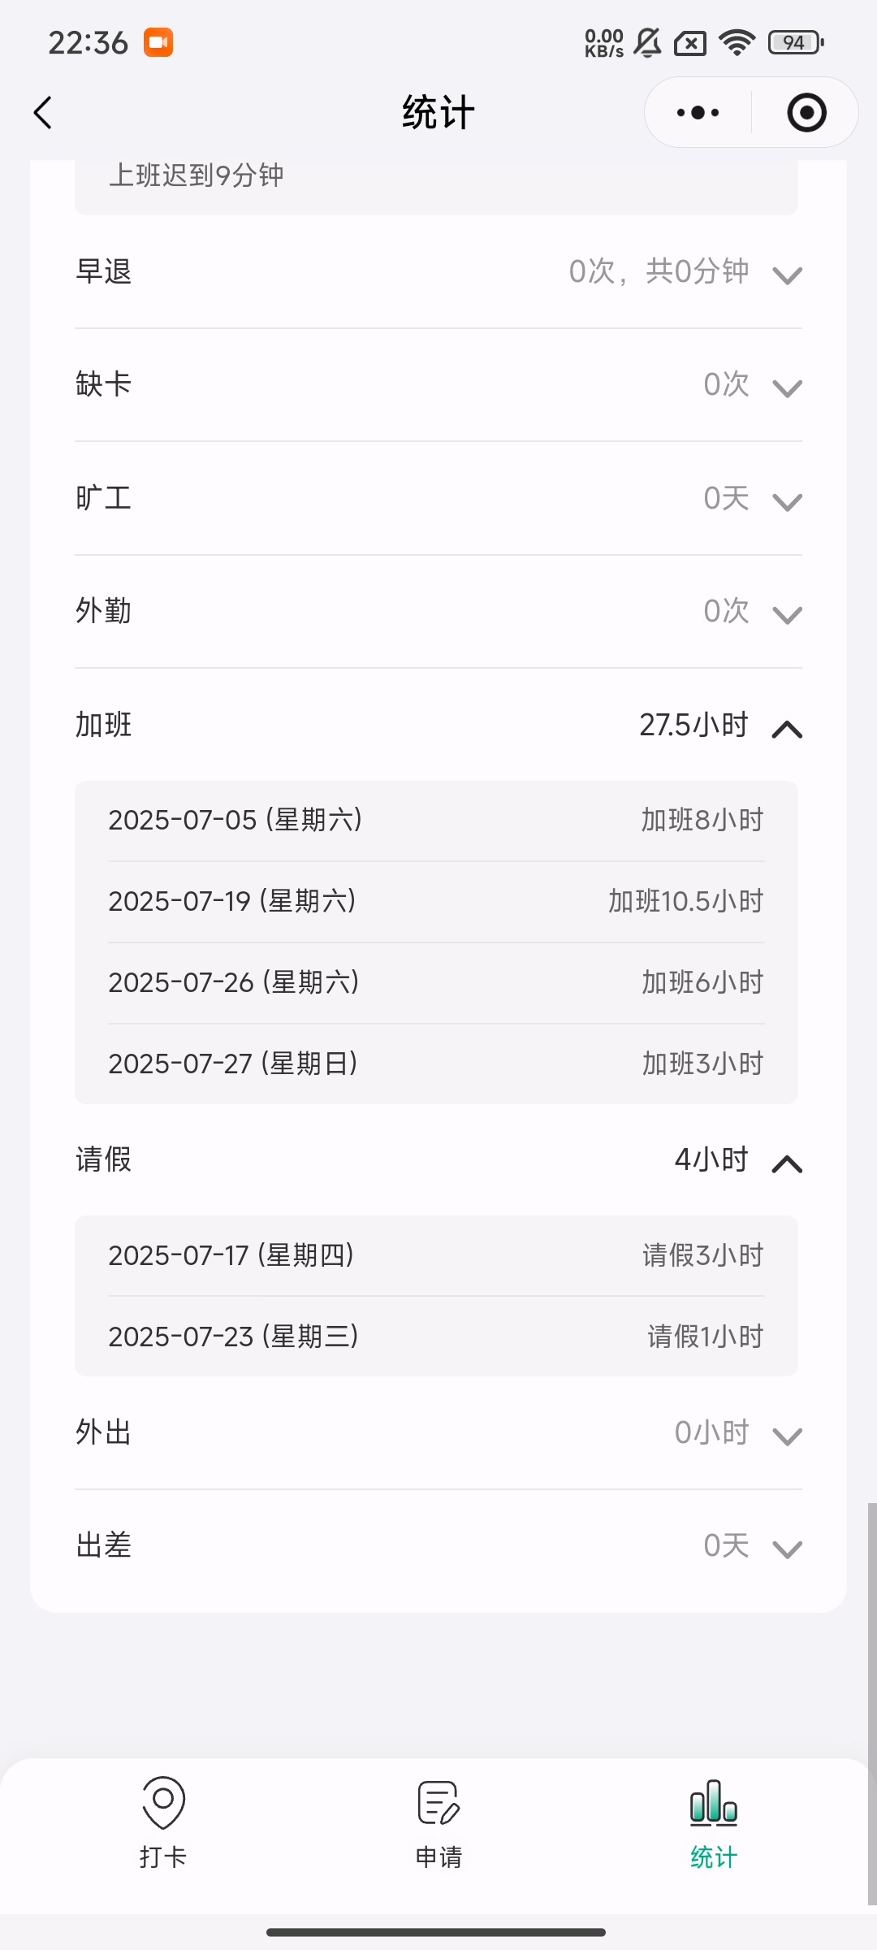

【说明】请在此补充该截图的说明内容。

### 图 30（此处填写标题说明）

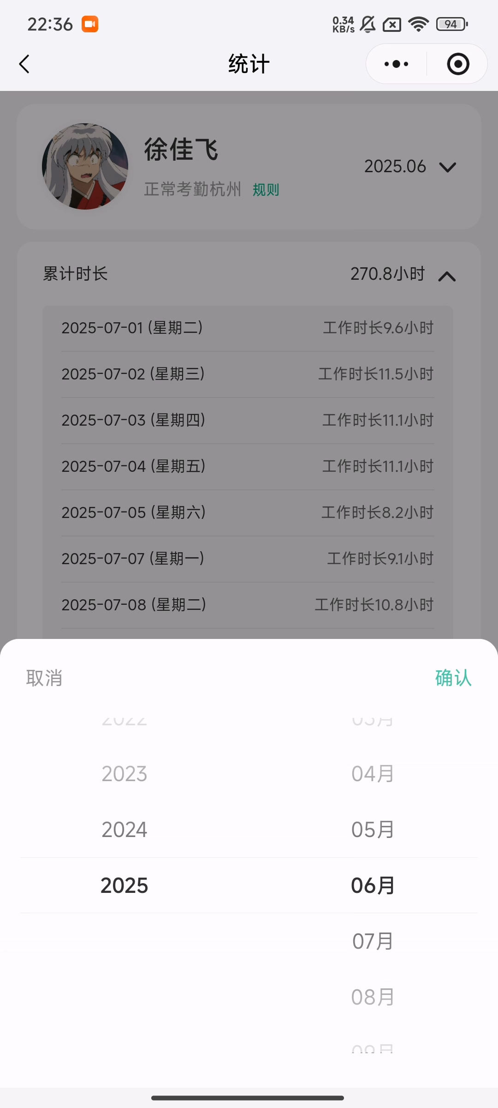

【说明】请在此补充该截图的说明内容。

### 图 31（此处填写标题说明）

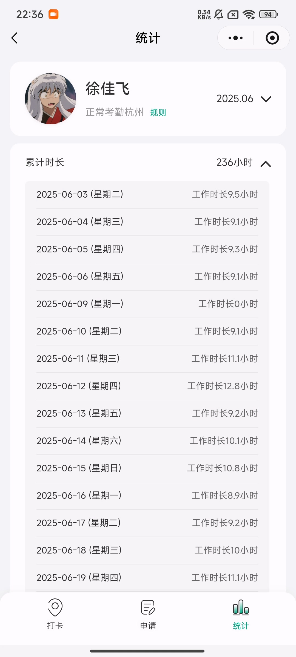

【说明】请在此补充该截图的说明内容。

### 图 32（此处填写标题说明）

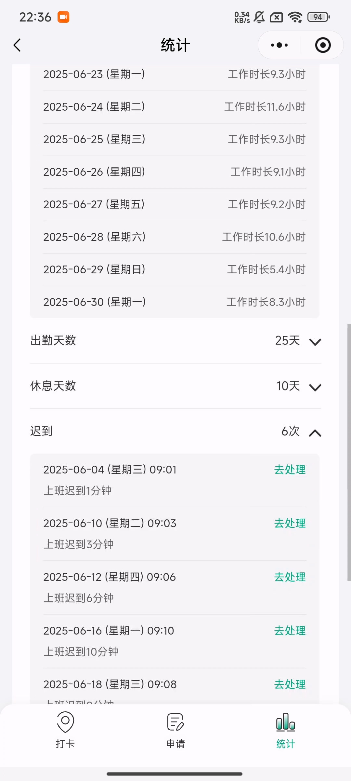

【说明】请在此补充该截图的说明内容。

### 图 33（此处填写标题说明）

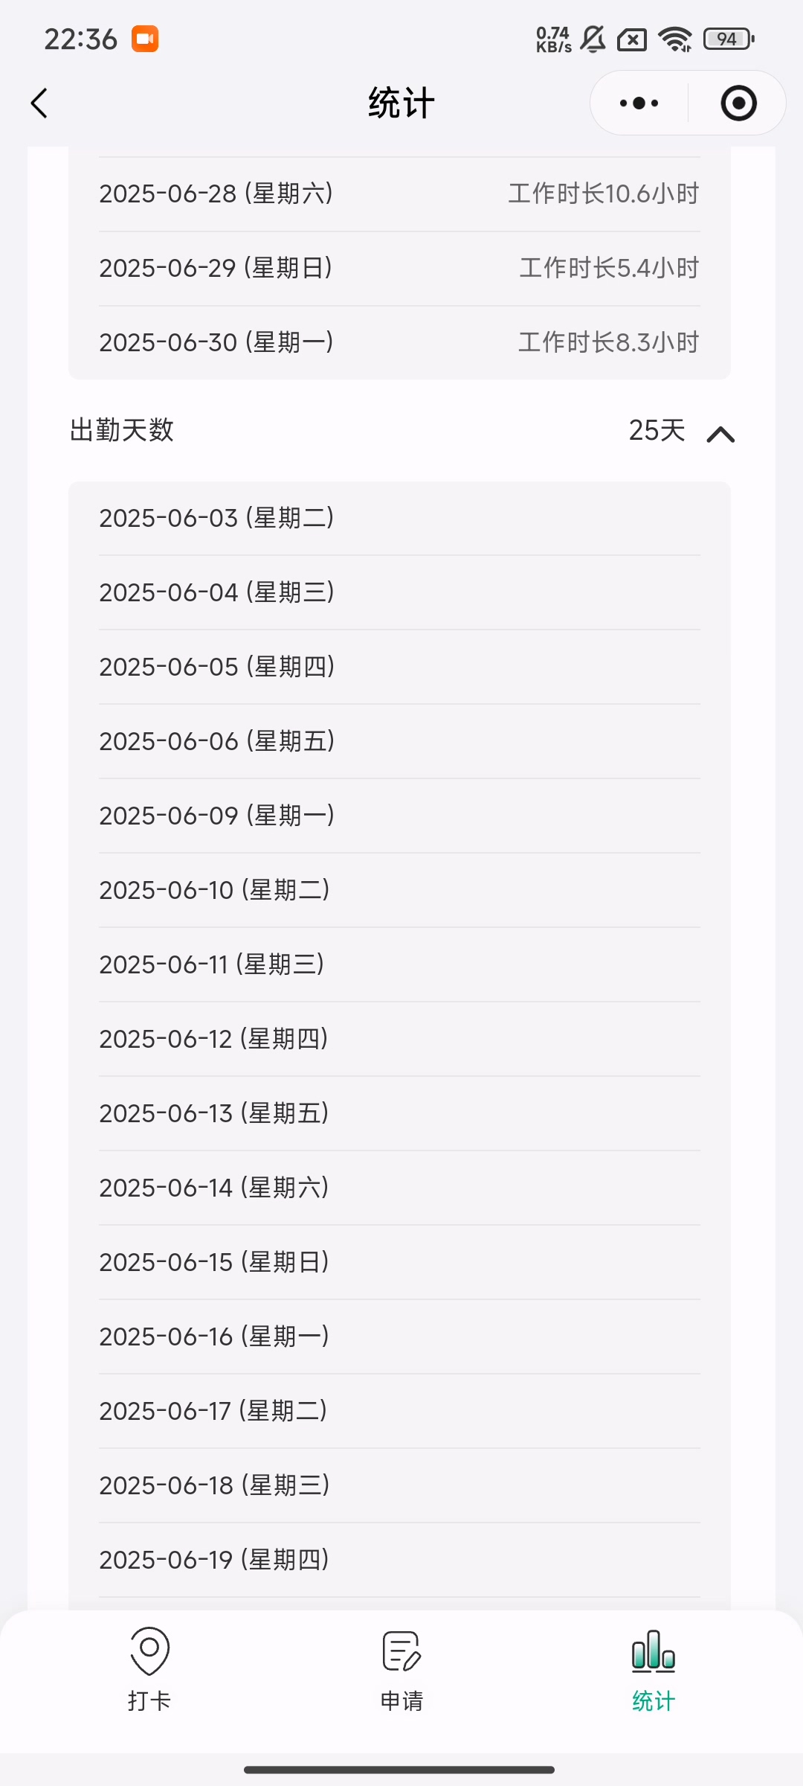

【说明】请在此补充该截图的说明内容。

### 图 34（此处填写标题说明）

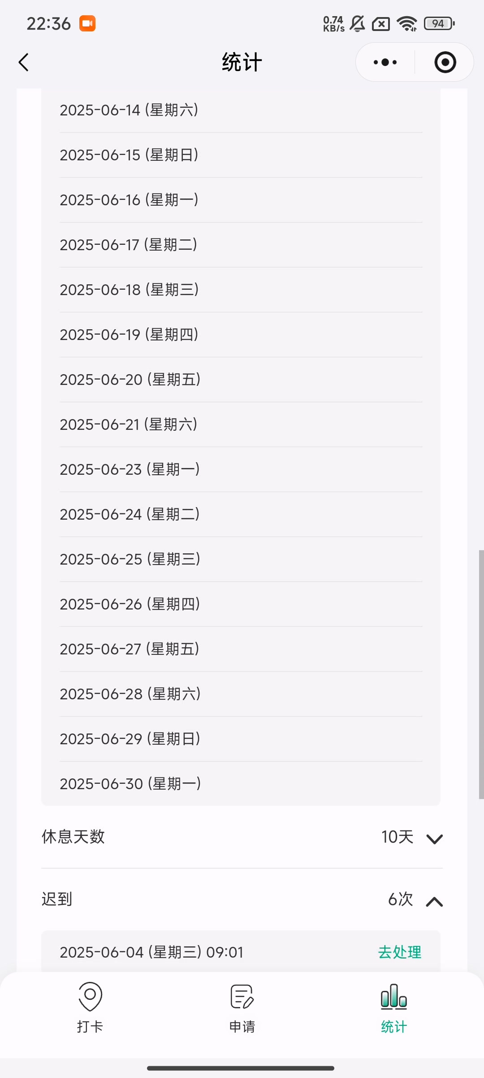

【说明】请在此补充该截图的说明内容。

### 图 35（此处填写标题说明）

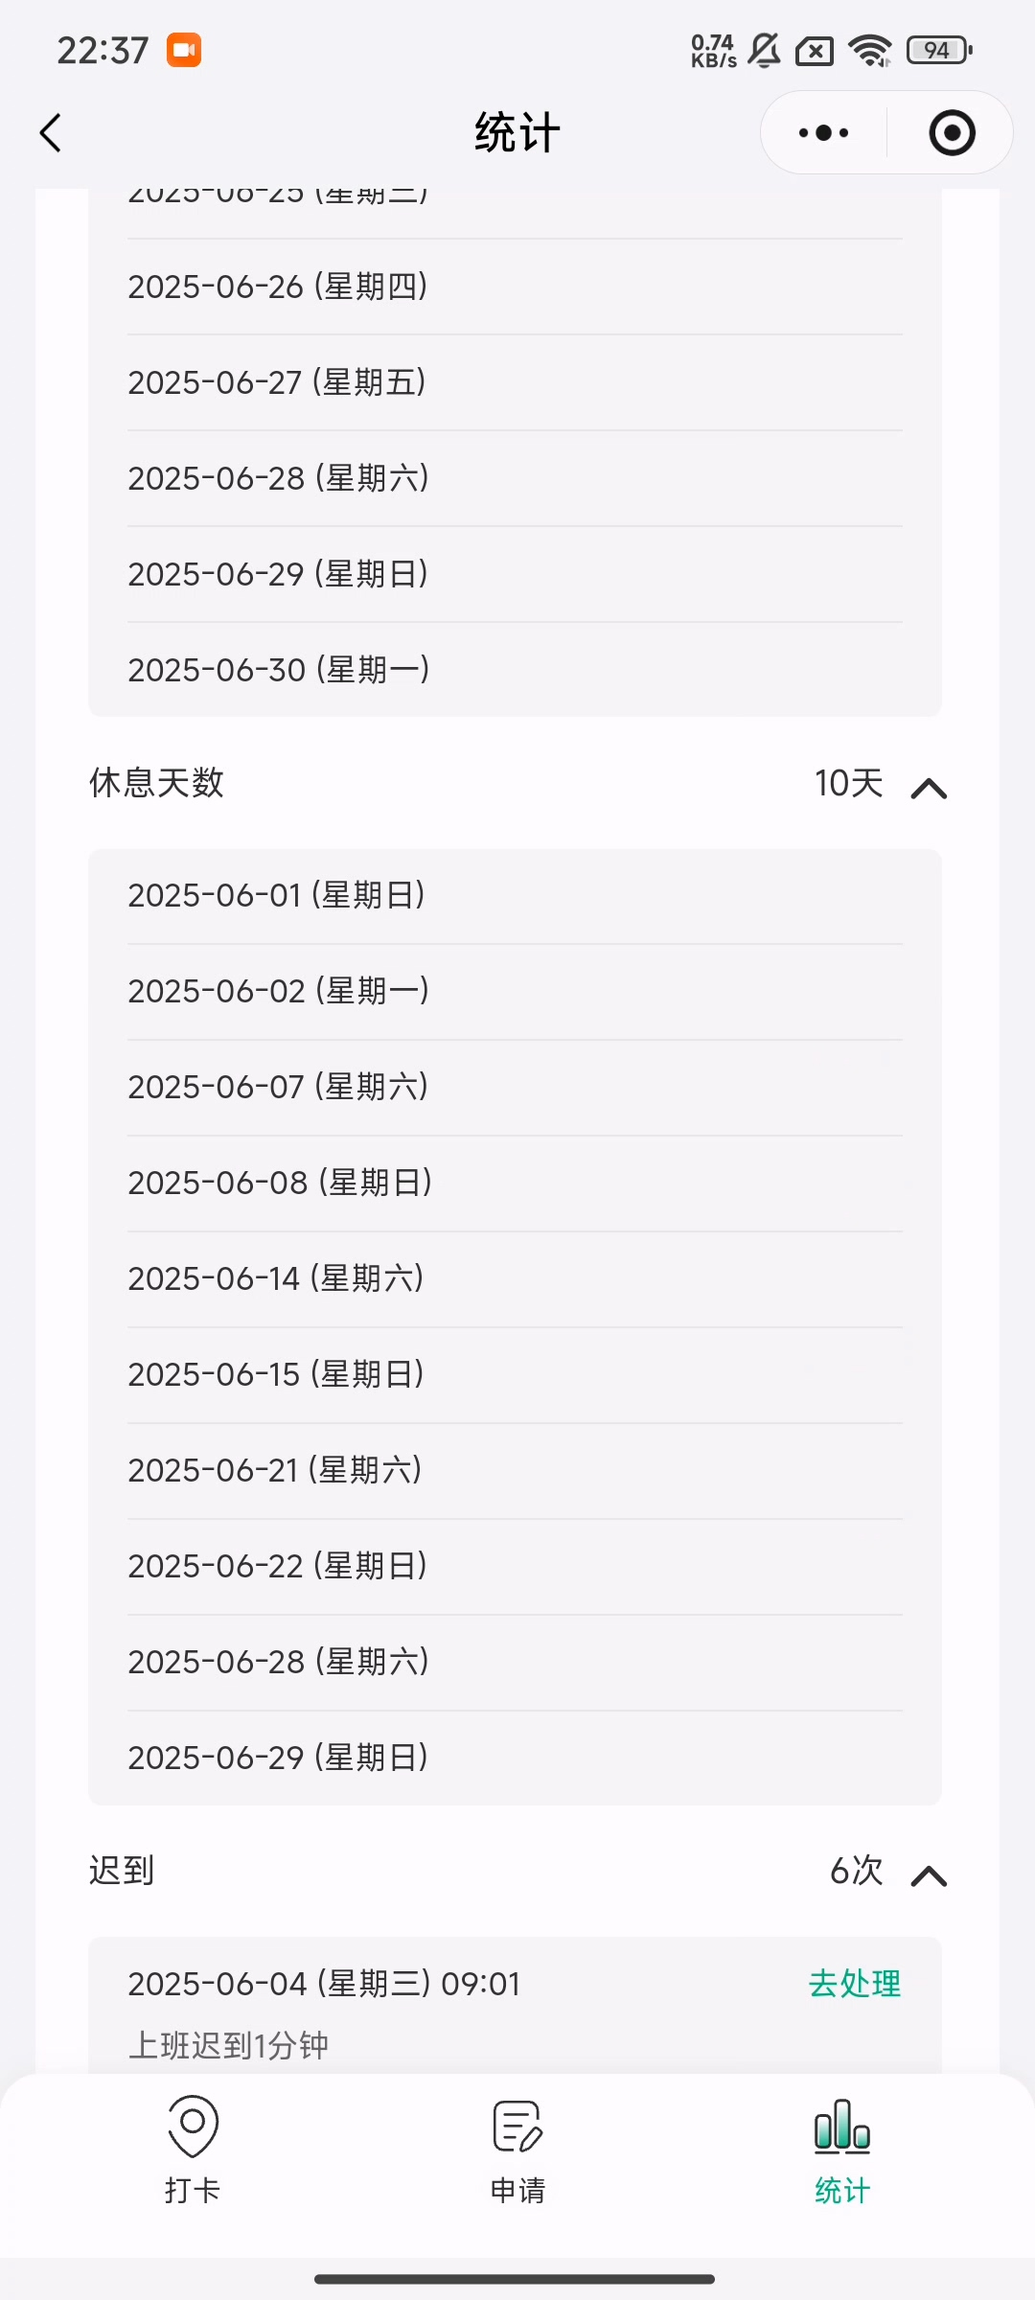

【说明】请在此补充该截图的说明内容。

### 图 36（此处填写标题说明）

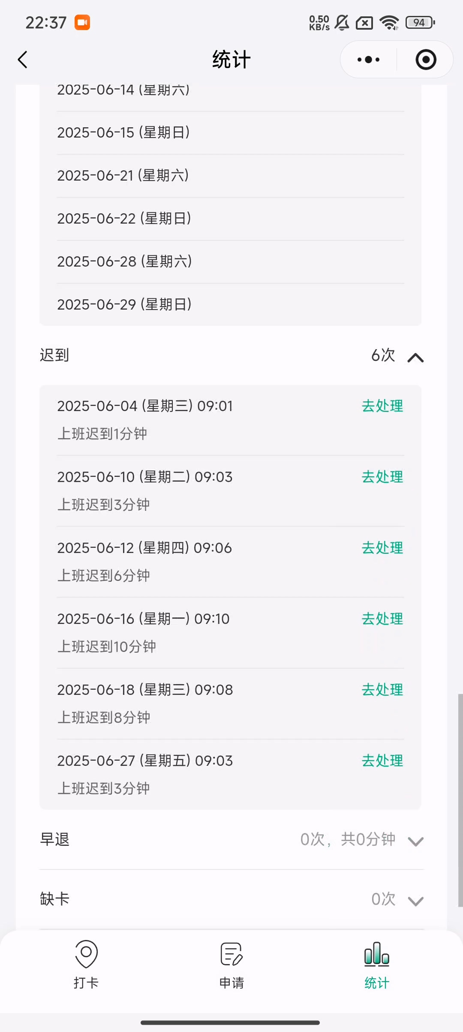

【说明】请在此补充该截图的说明内容。

### 图 37（此处填写标题说明）

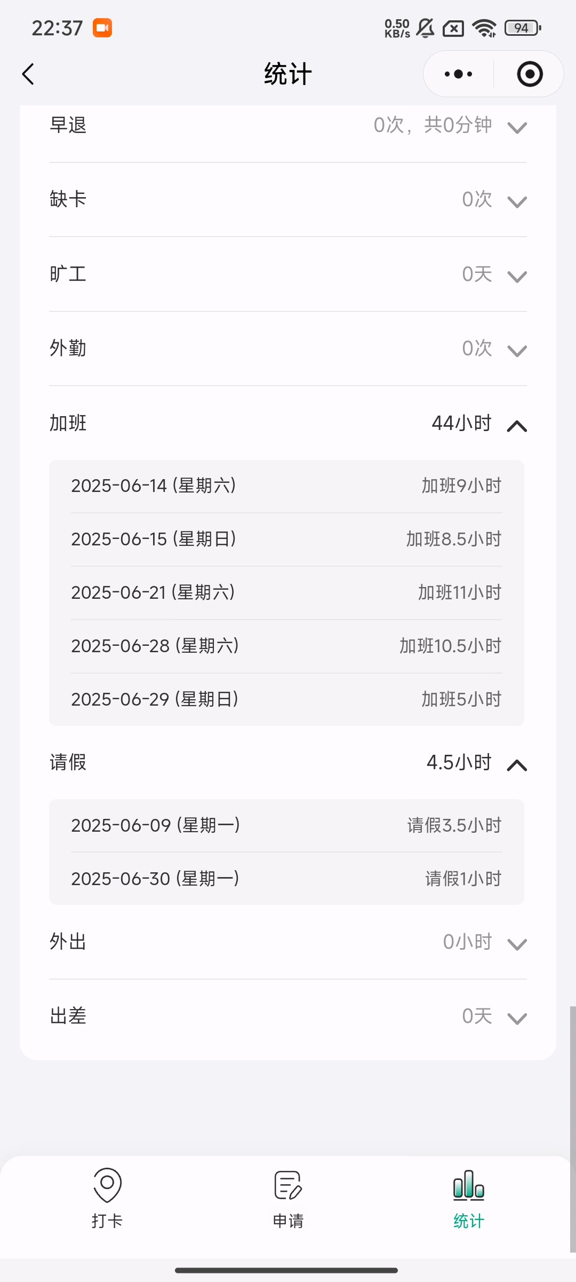

【说明】请在此补充该截图的说明内容。

### 图 38（此处填写标题说明）

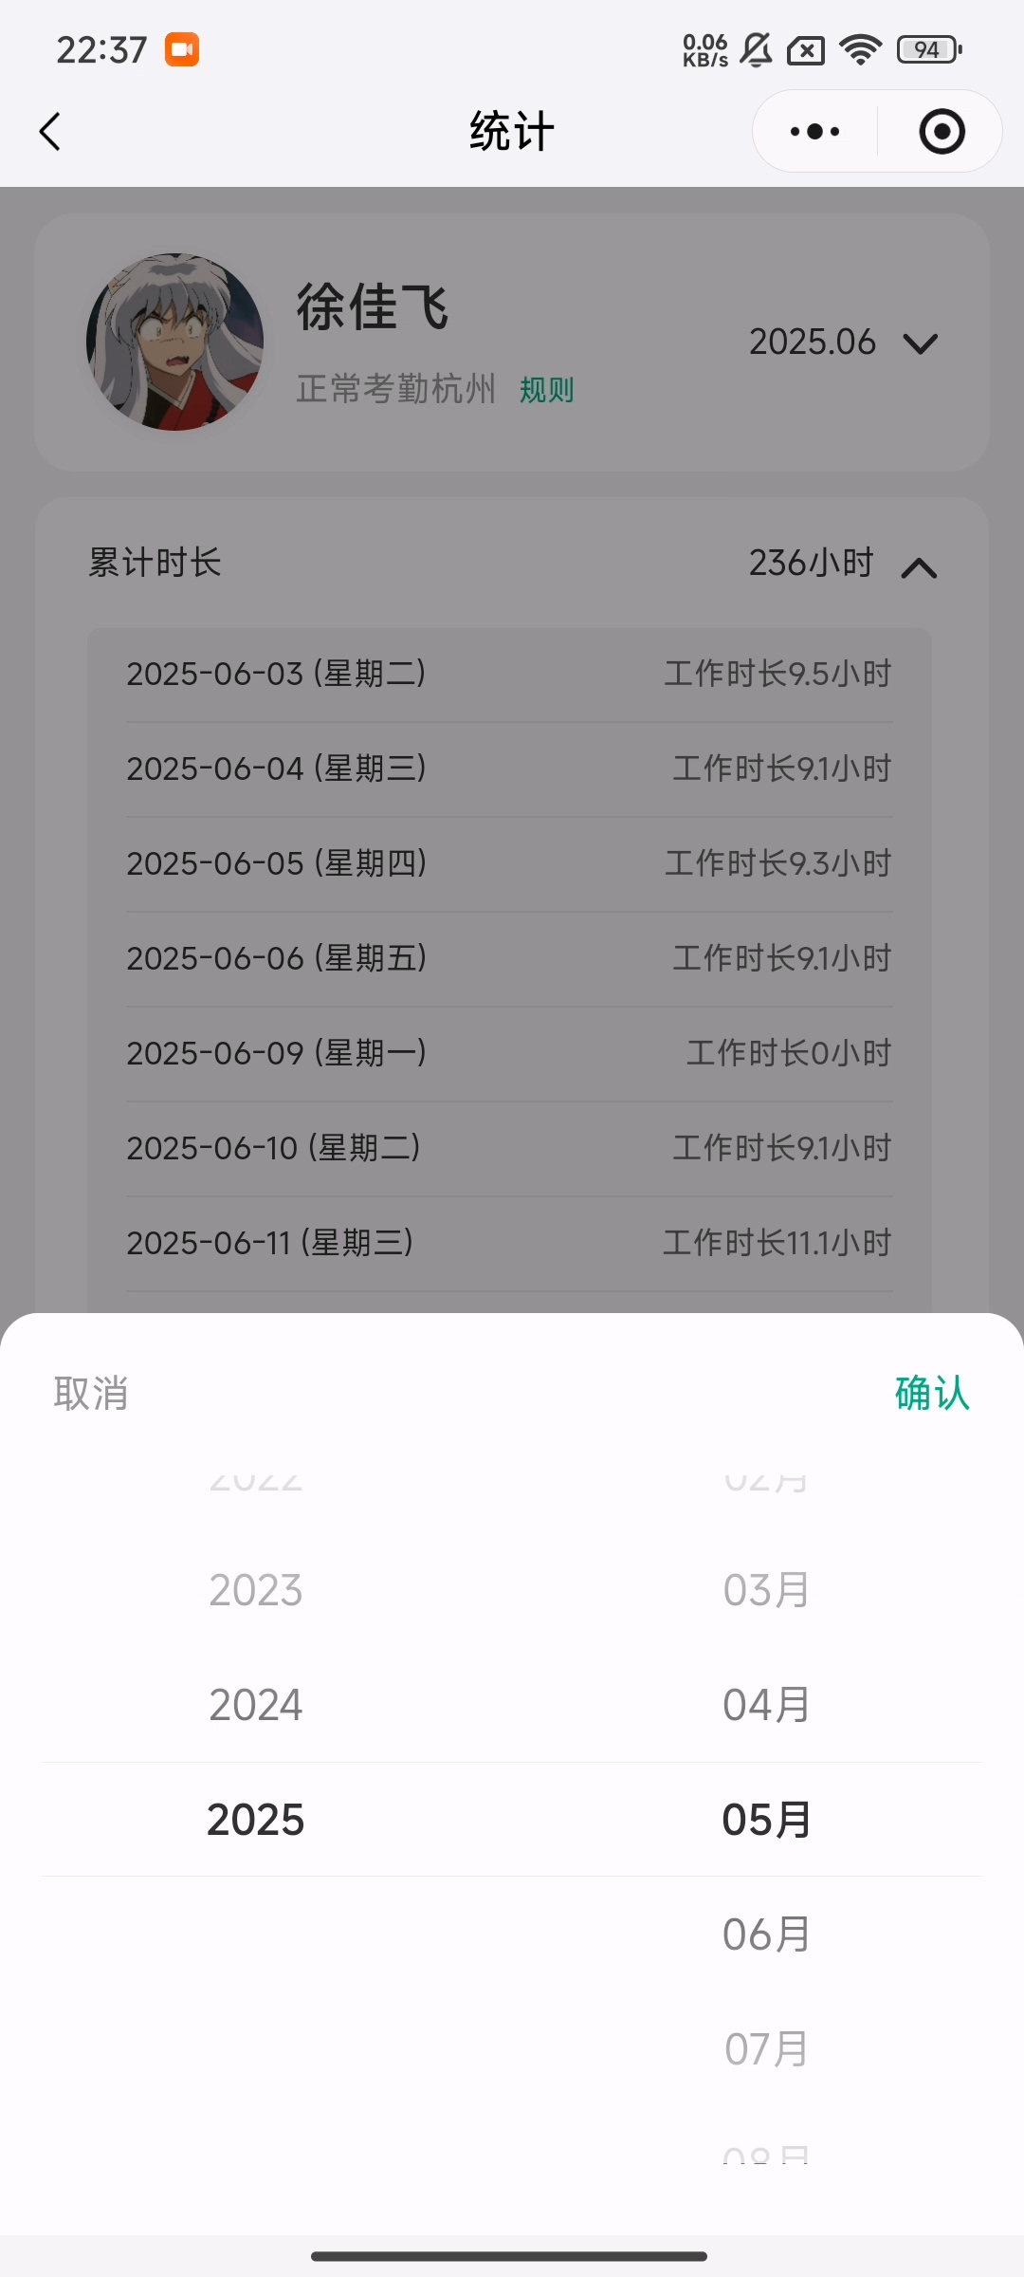

【说明】请在此补充该截图的说明内容。

### 图 39（此处填写标题说明）

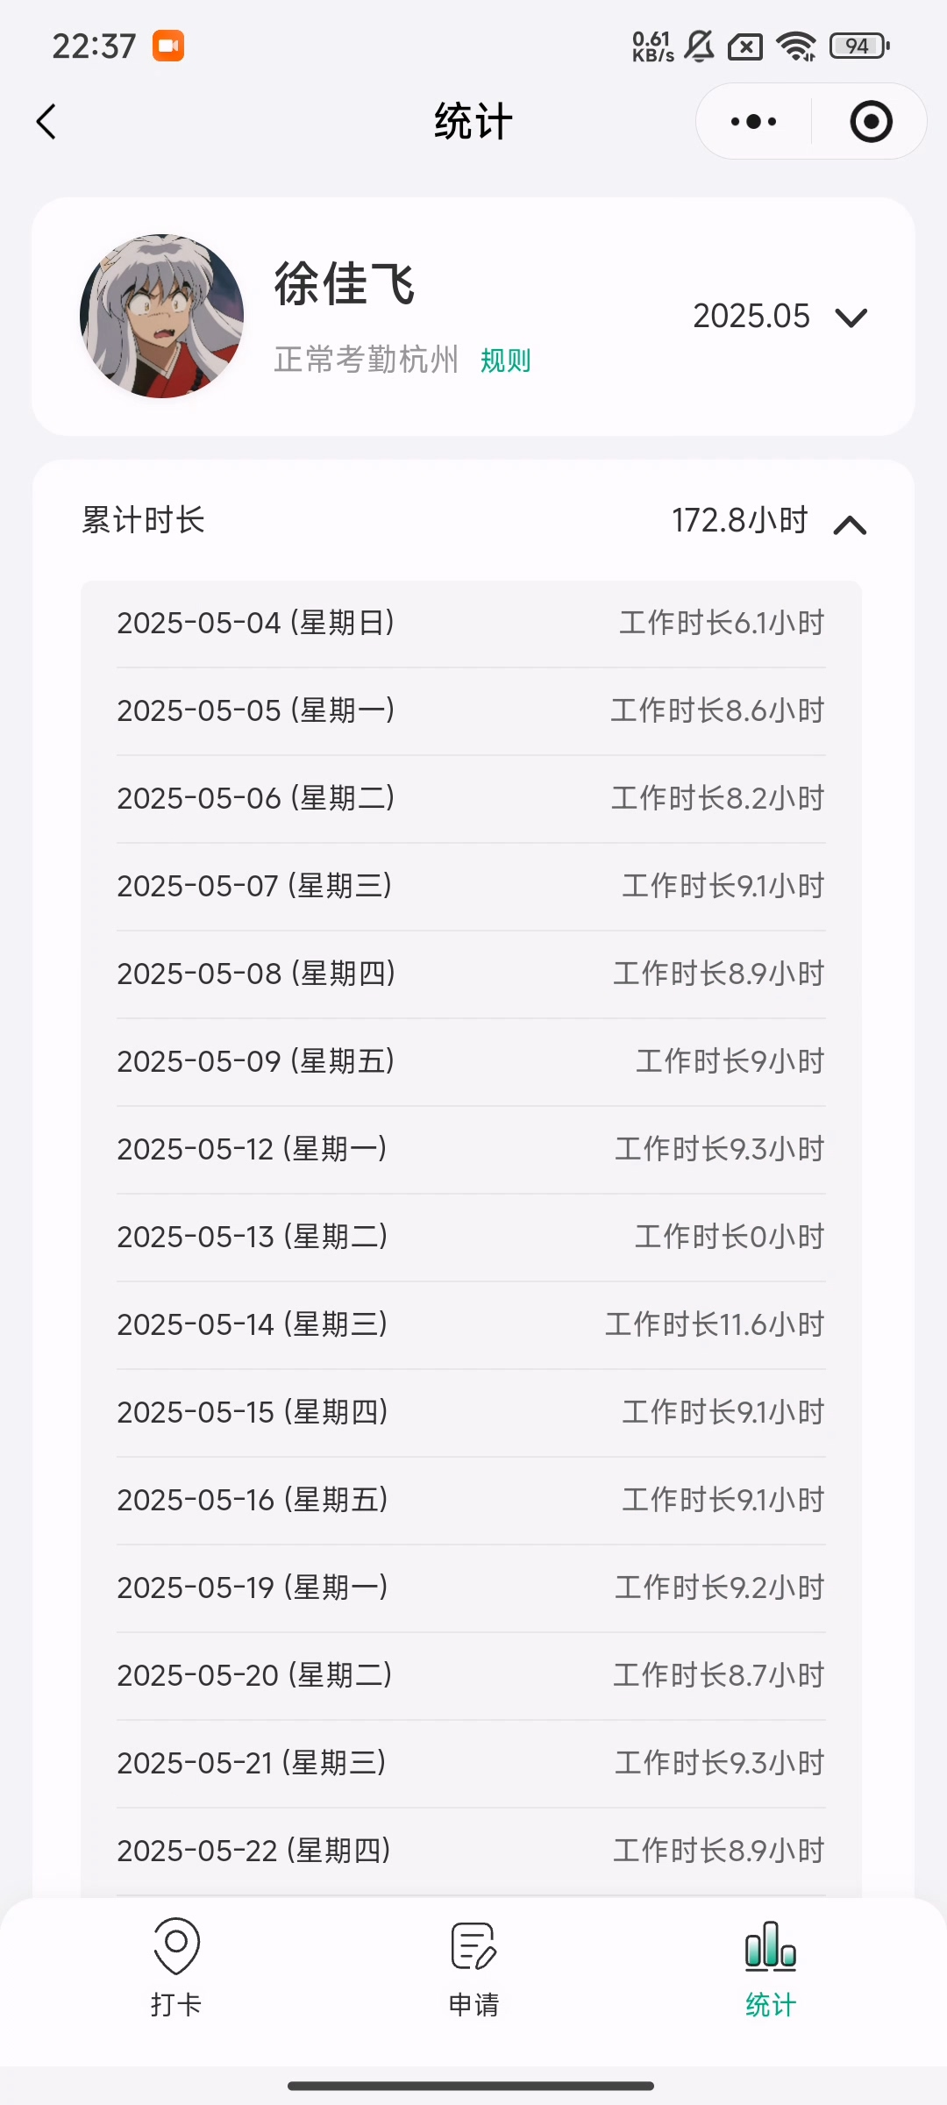

【说明】请在此补充该截图的说明内容。

### 图 40（此处填写标题说明）

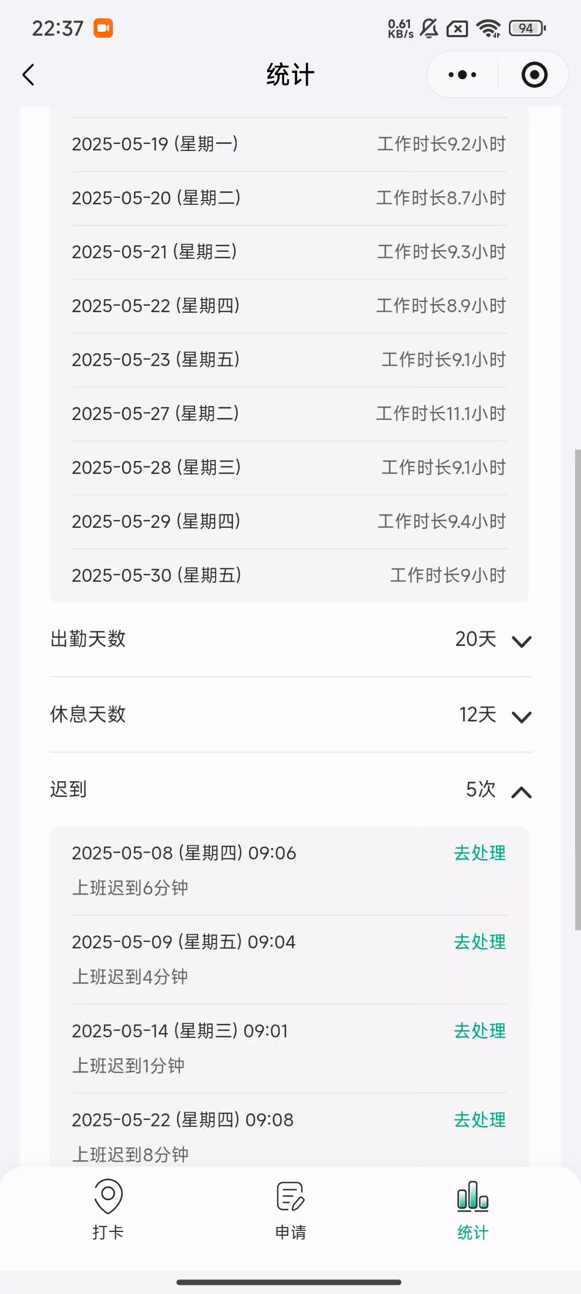

【说明】请在此补充该截图的说明内容。

### 图 41（此处填写标题说明）

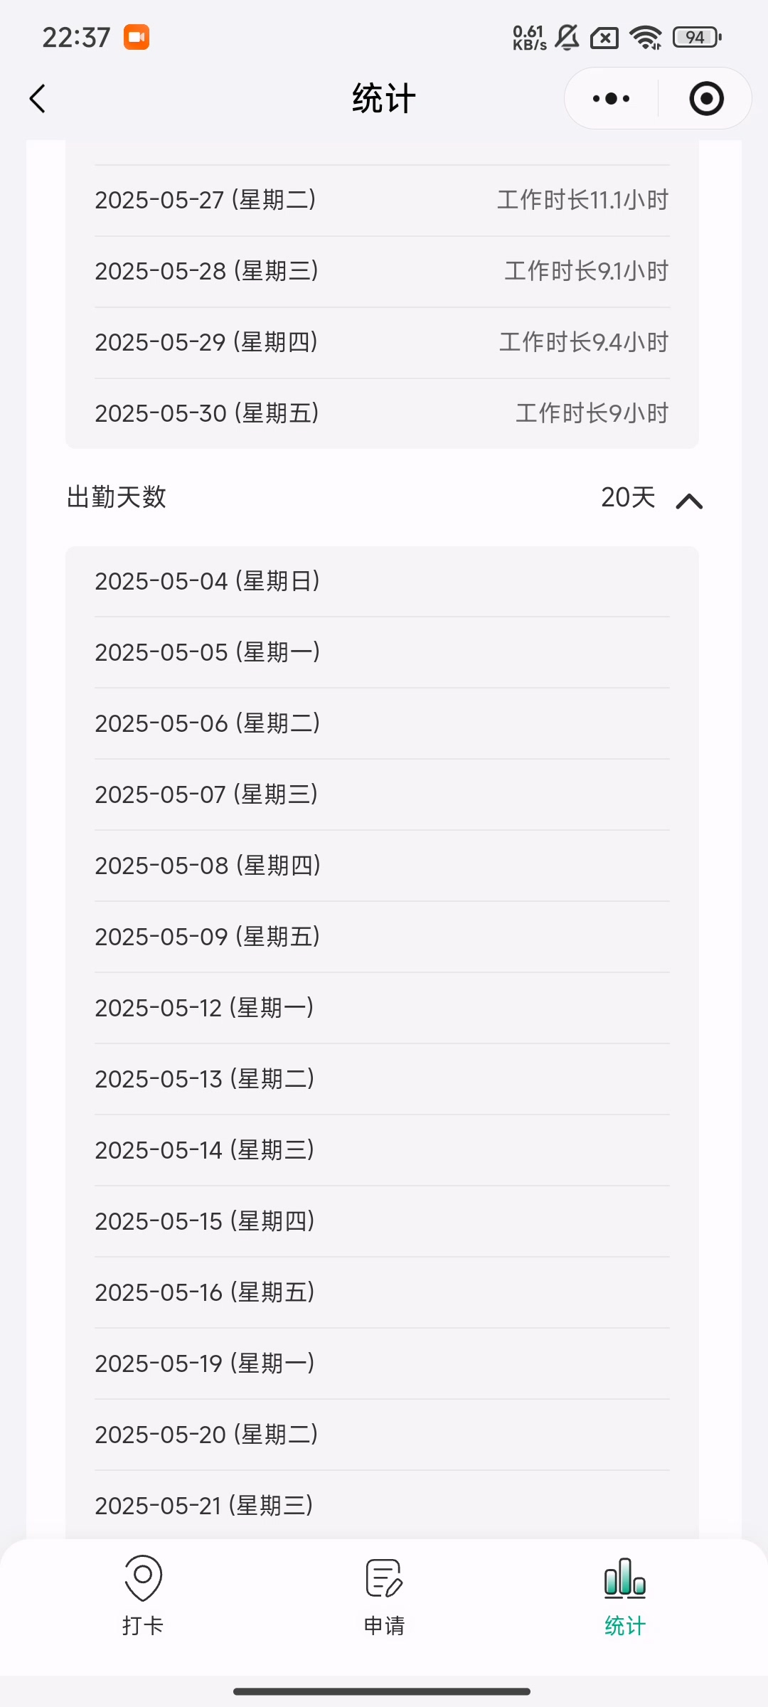

【说明】请在此补充该截图的说明内容。

### 图 42（此处填写标题说明）

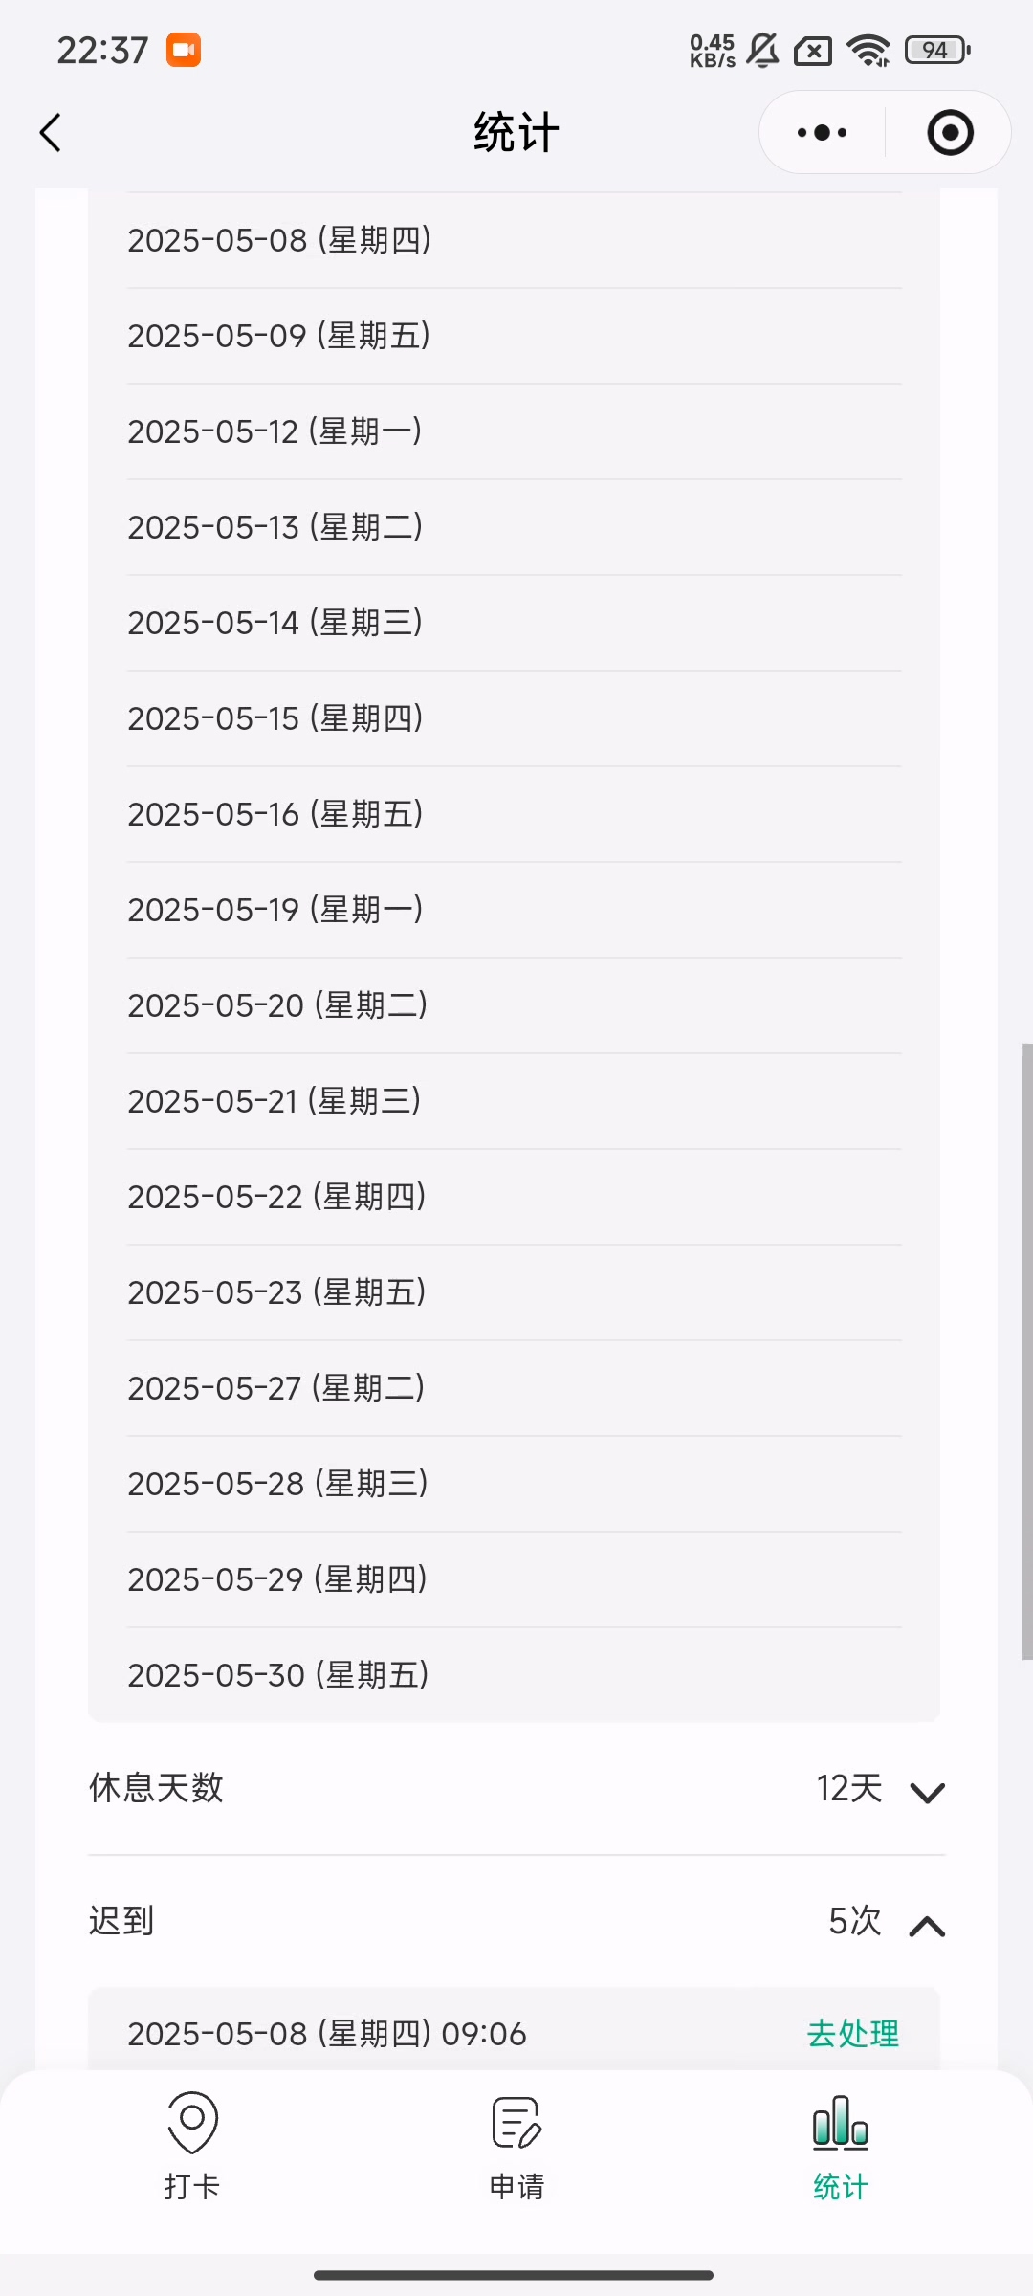

【说明】请在此补充该截图的说明内容。

### 图 43（此处填写标题说明）

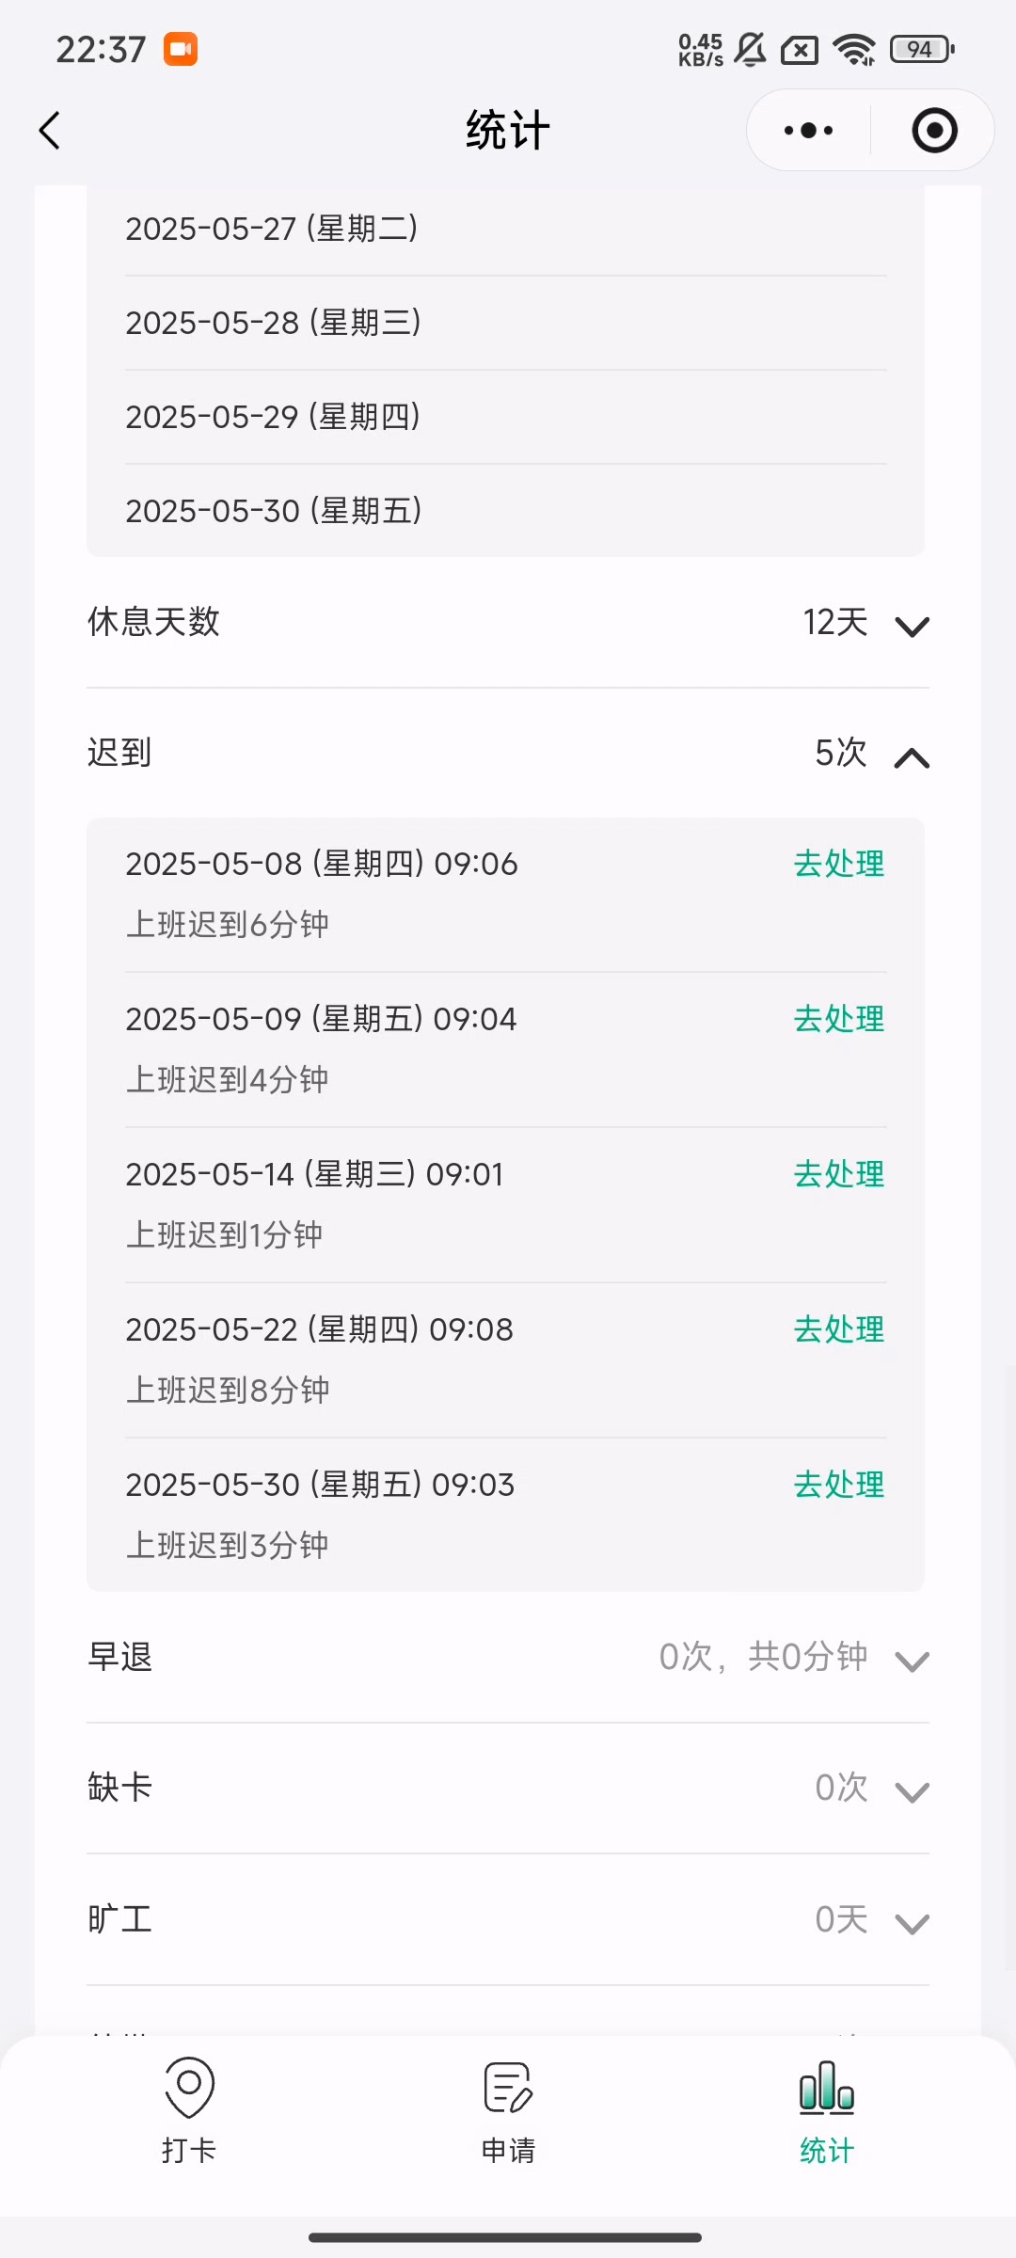

【说明】请在此补充该截图的说明内容。

### 图 44（此处填写标题说明）

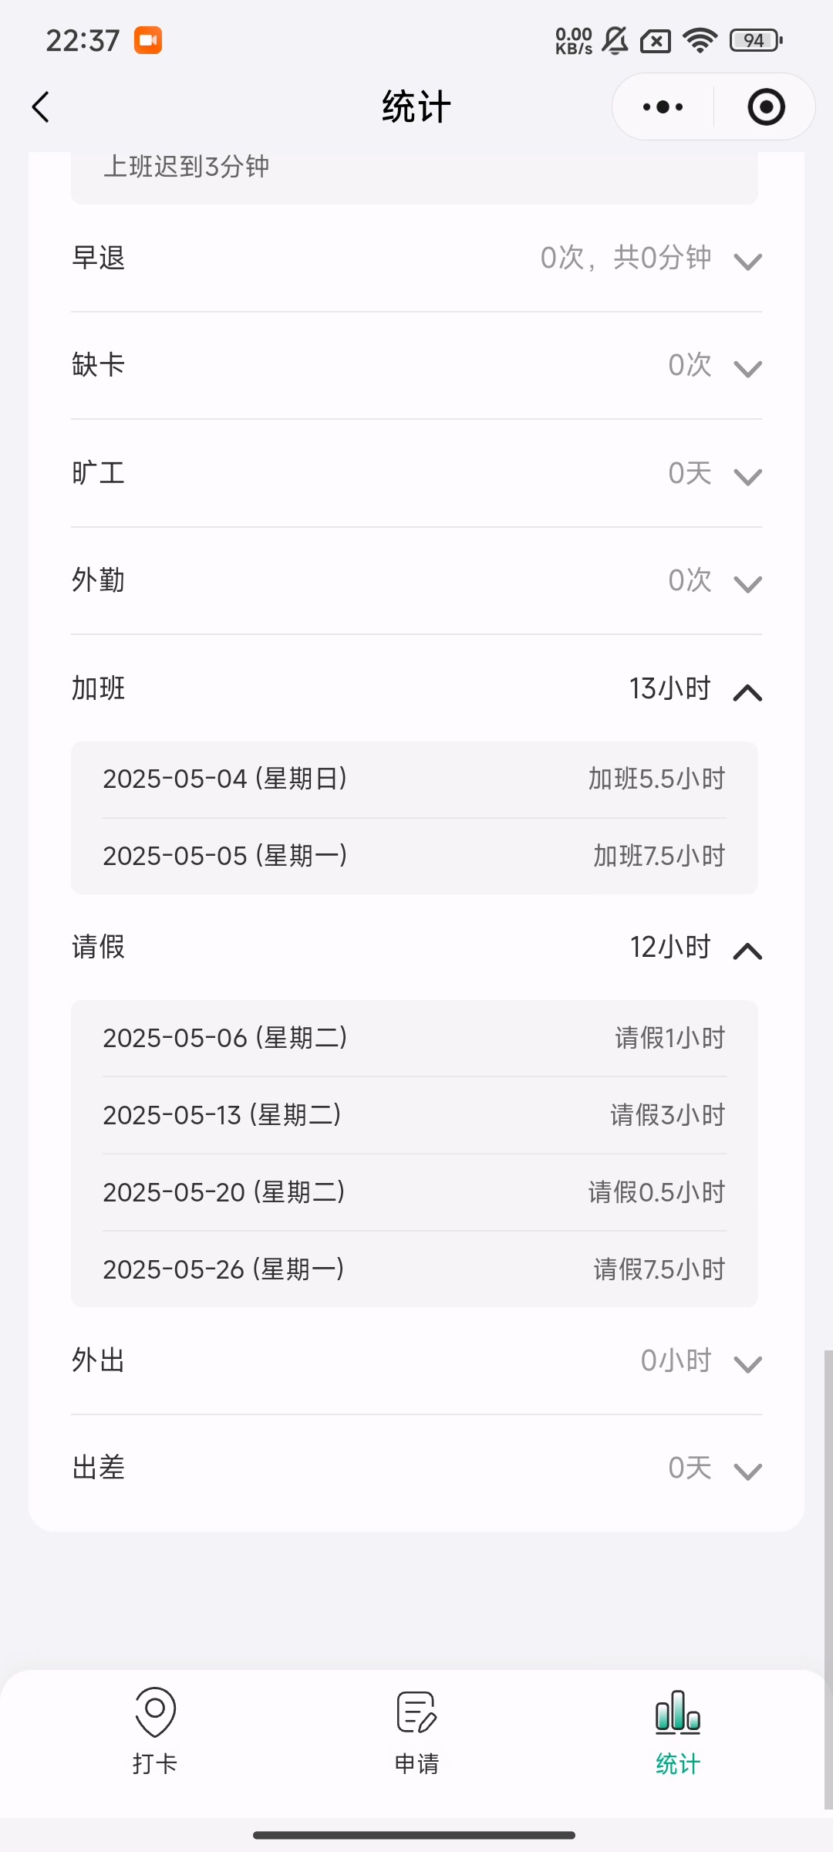

【说明】请在此补充该截图的说明内容。

### 图 45（此处填写标题说明）

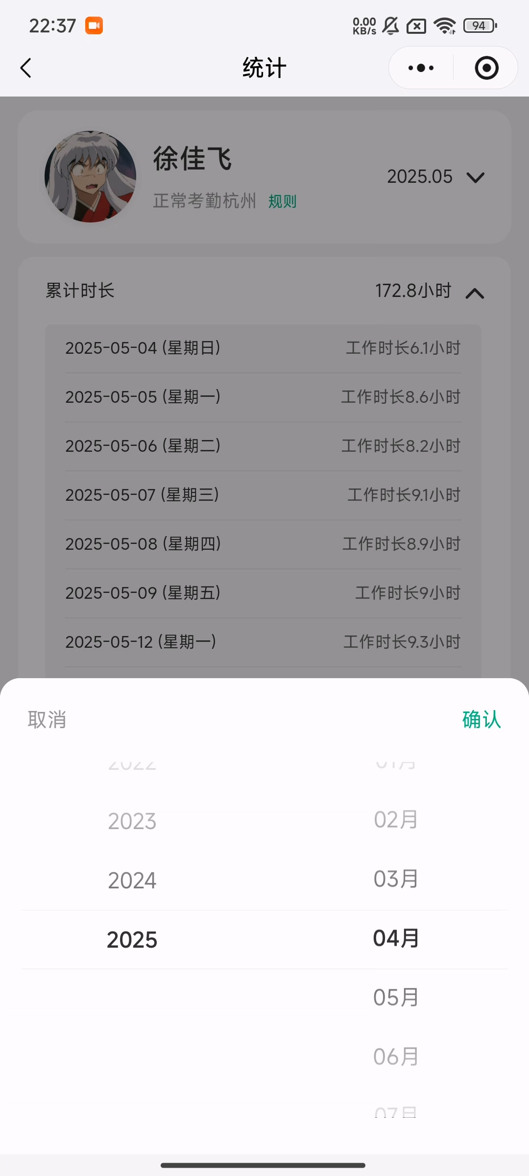

【说明】请在此补充该截图的说明内容。

### 图 46（此处填写标题说明）

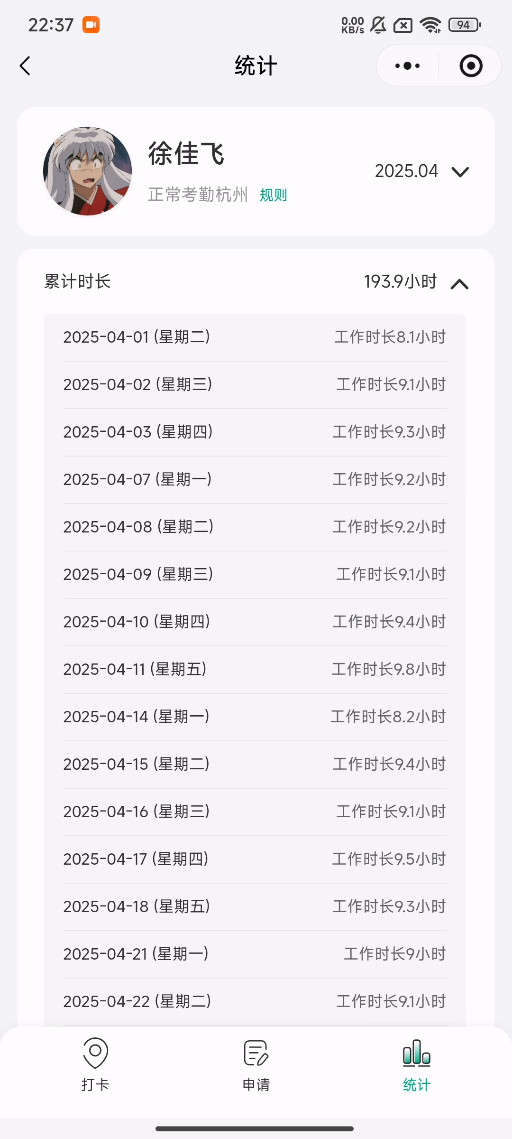

【说明】请在此补充该截图的说明内容。

### 图 47（此处填写标题说明）

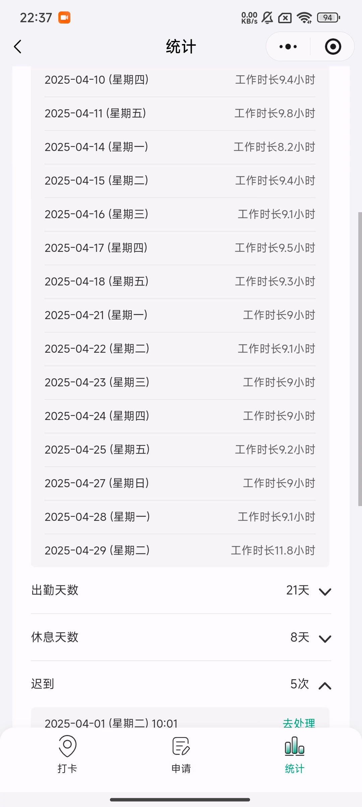

【说明】请在此补充该截图的说明内容。

### 图 48（此处填写标题说明）

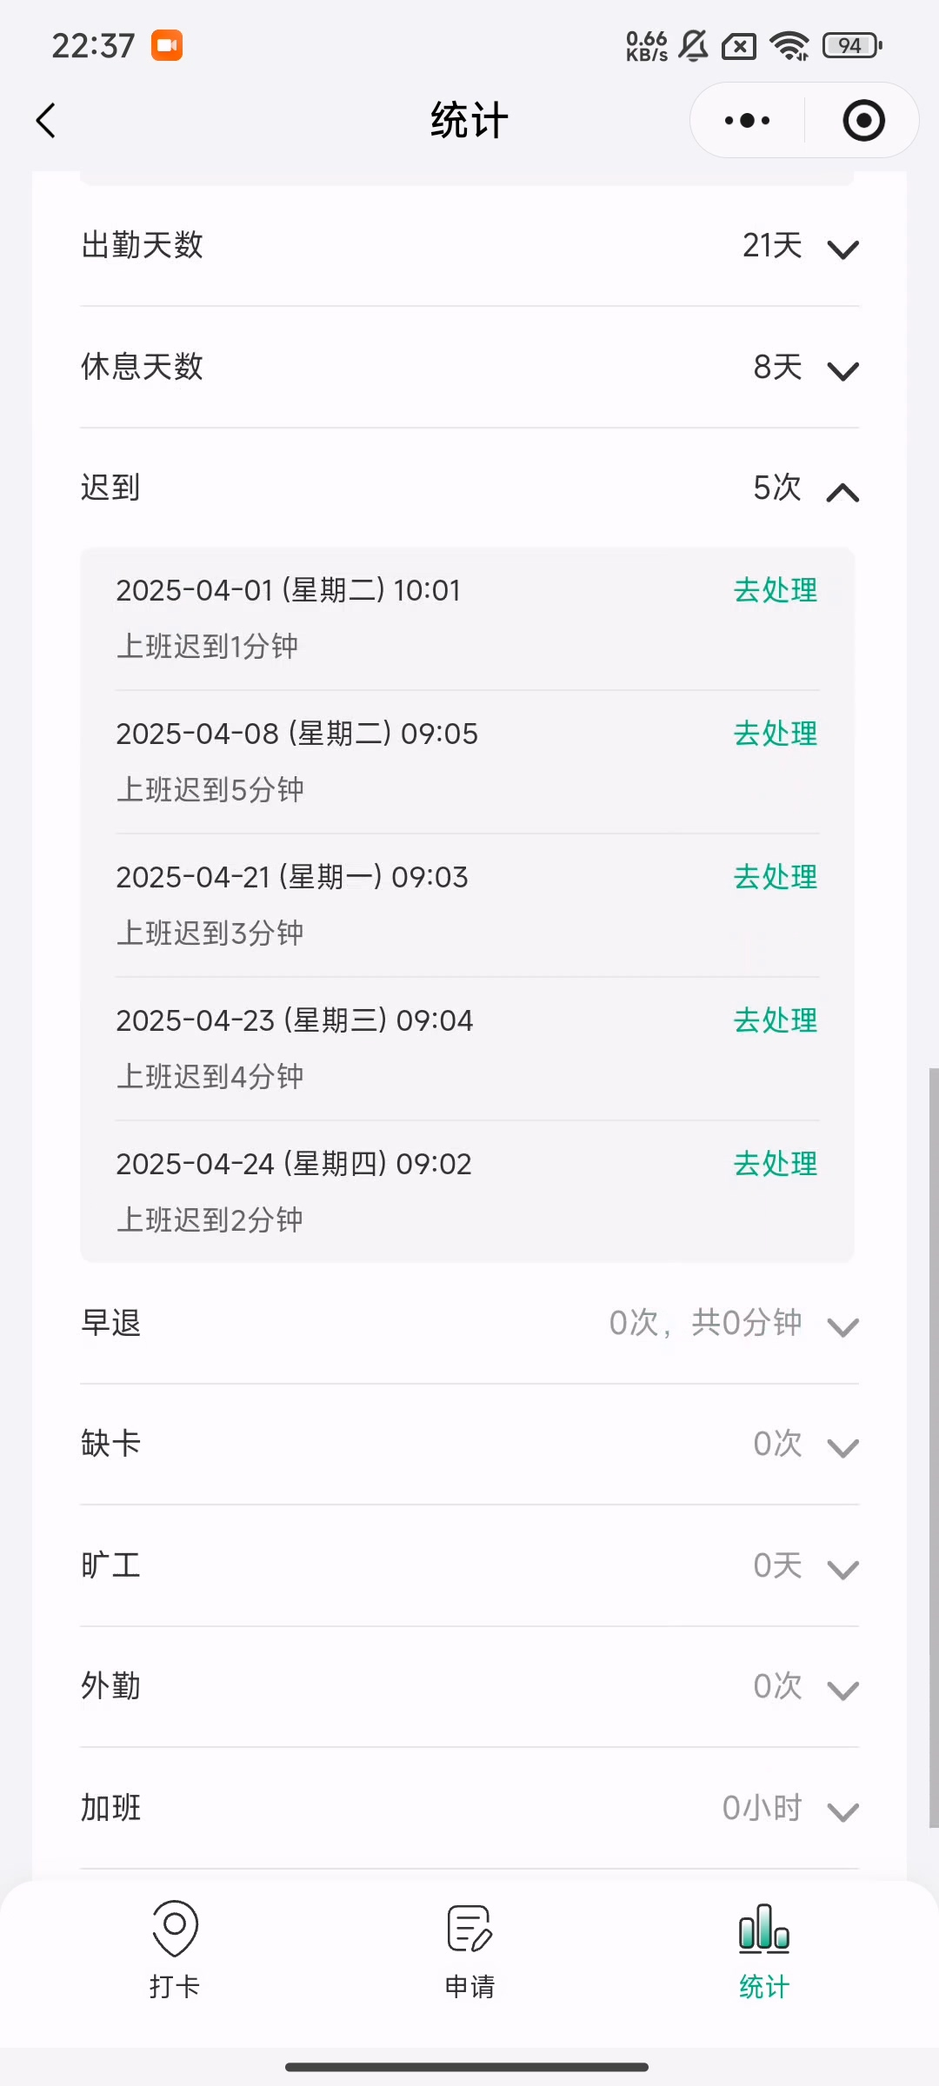

【说明】请在此补充该截图的说明内容。

### 图 49（此处填写标题说明）

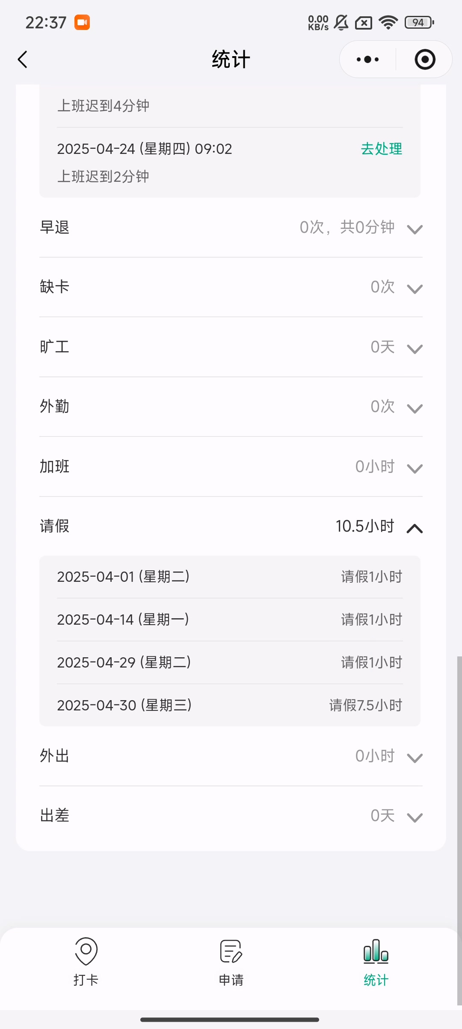

【说明】请在此补充该截图的说明内容。

### 图 50（此处填写标题说明）

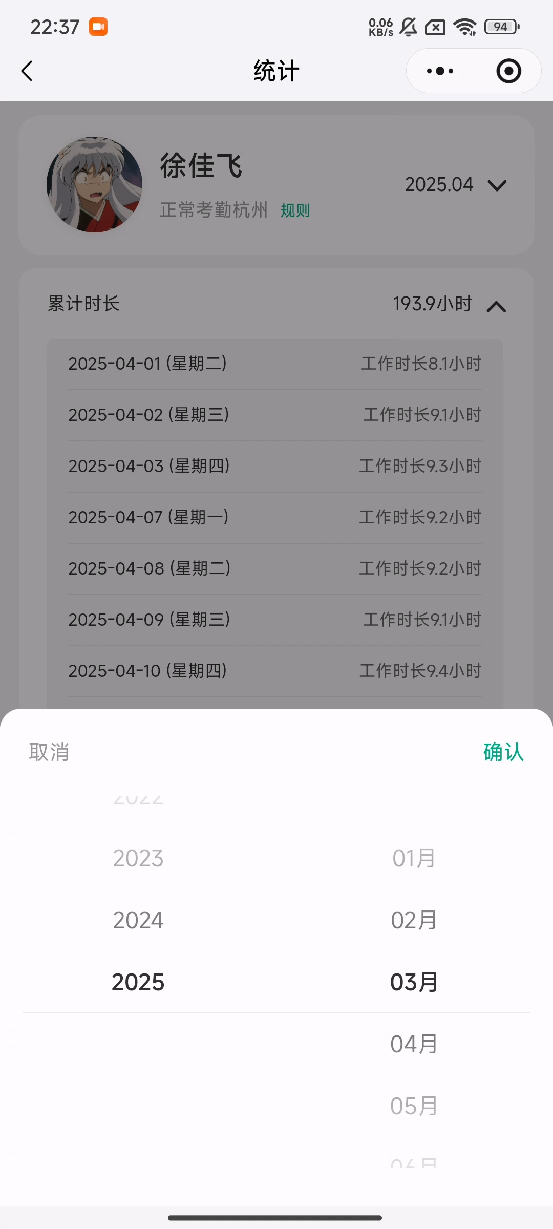

【说明】请在此补充该截图的说明内容。

### 图 51（此处填写标题说明）

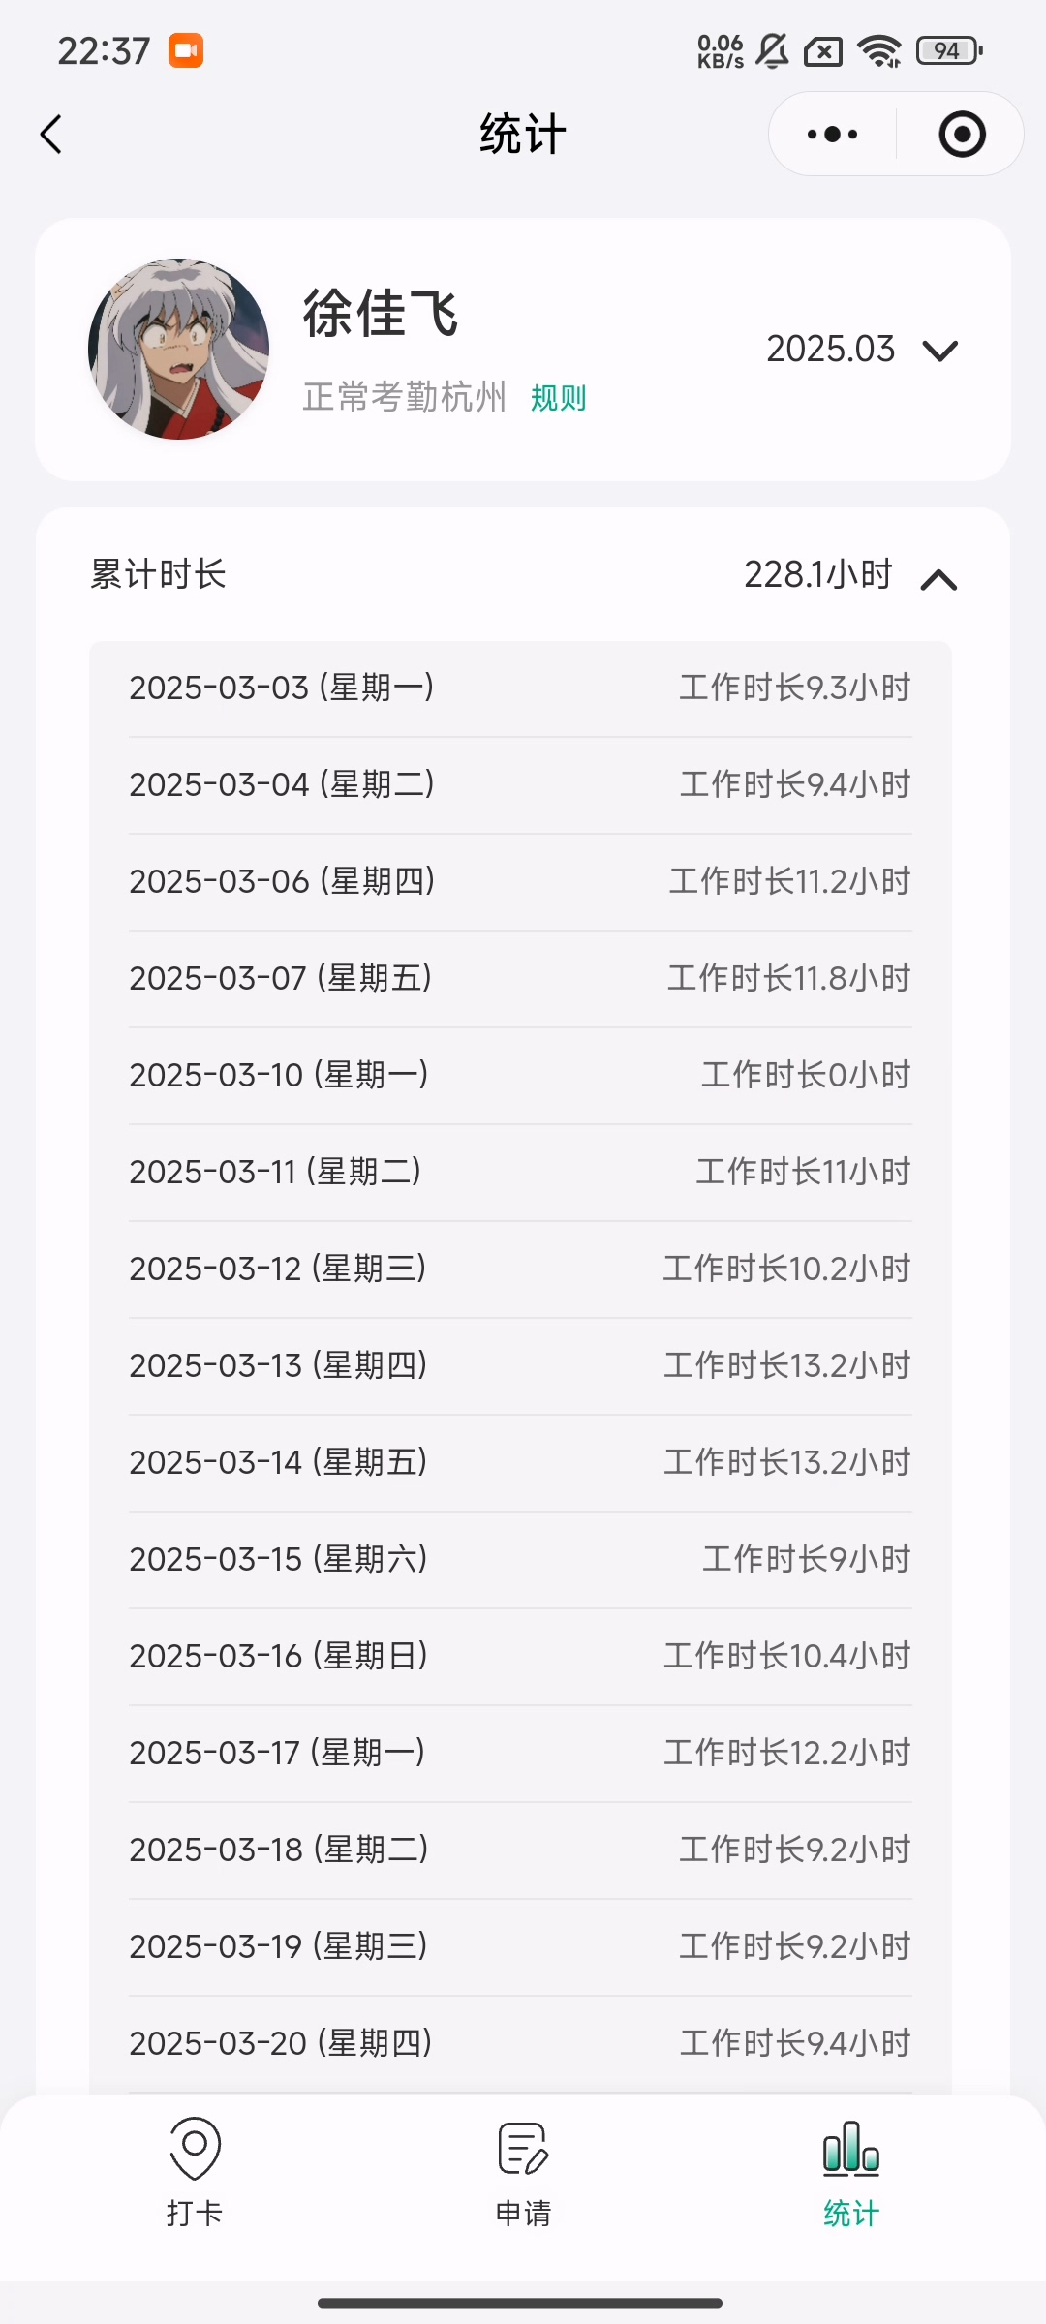

【说明】请在此补充该截图的说明内容。

### 图 52（此处填写标题说明）

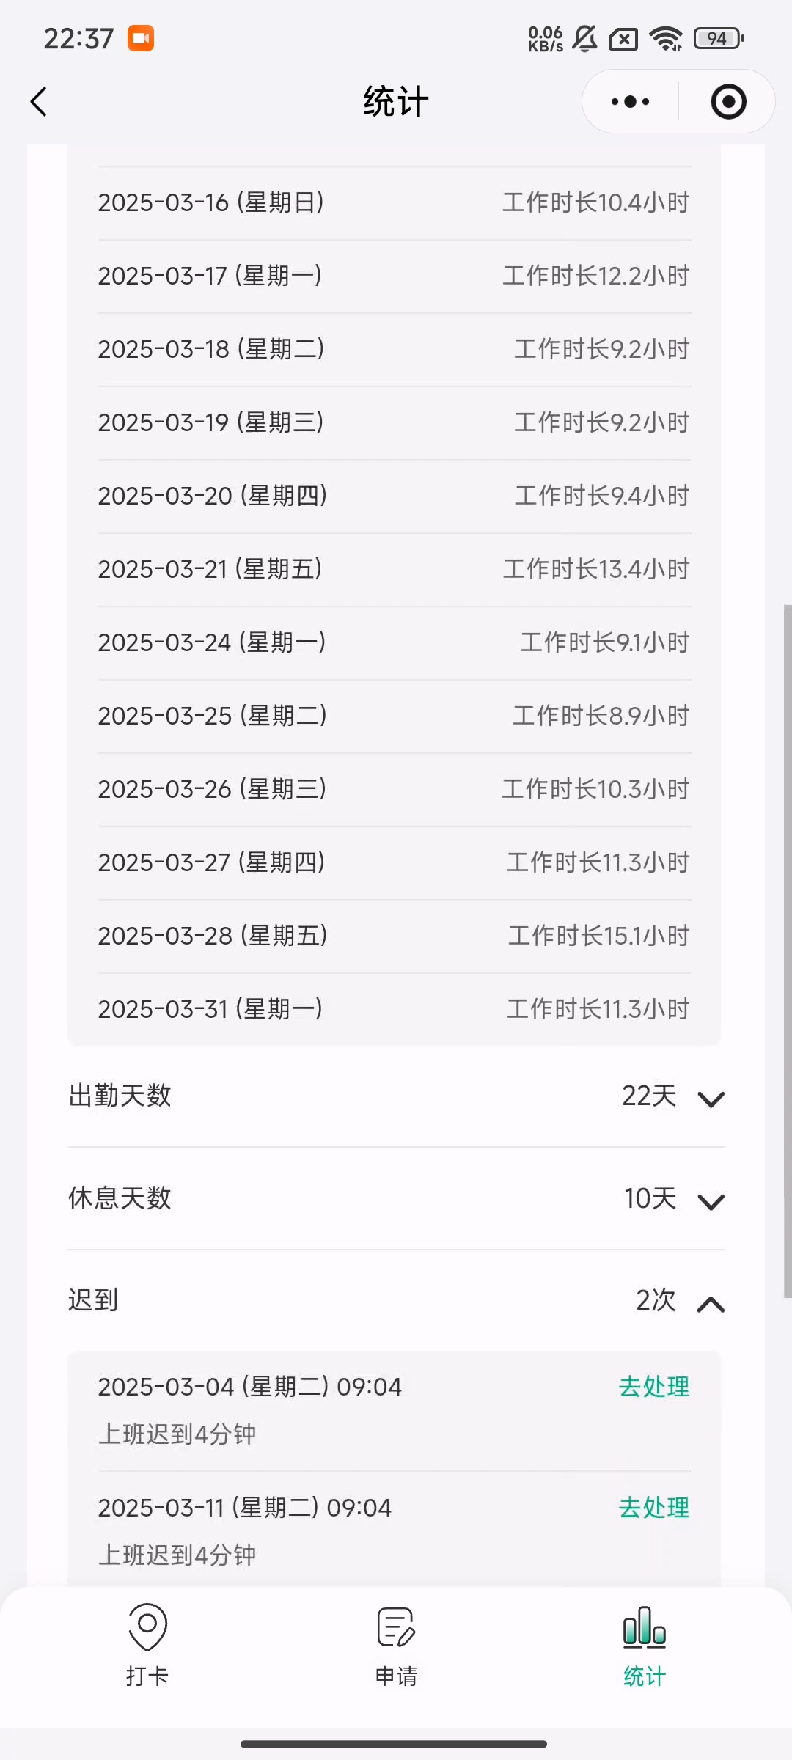

【说明】请在此补充该截图的说明内容。

### 图 53（此处填写标题说明）

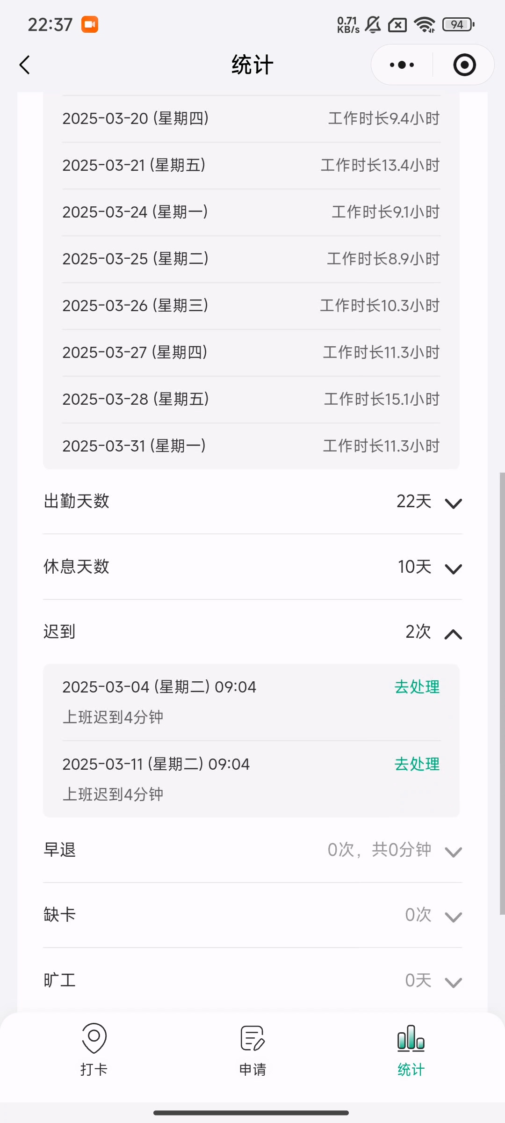

【说明】请在此补充该截图的说明内容。

### 图 54（此处填写标题说明）

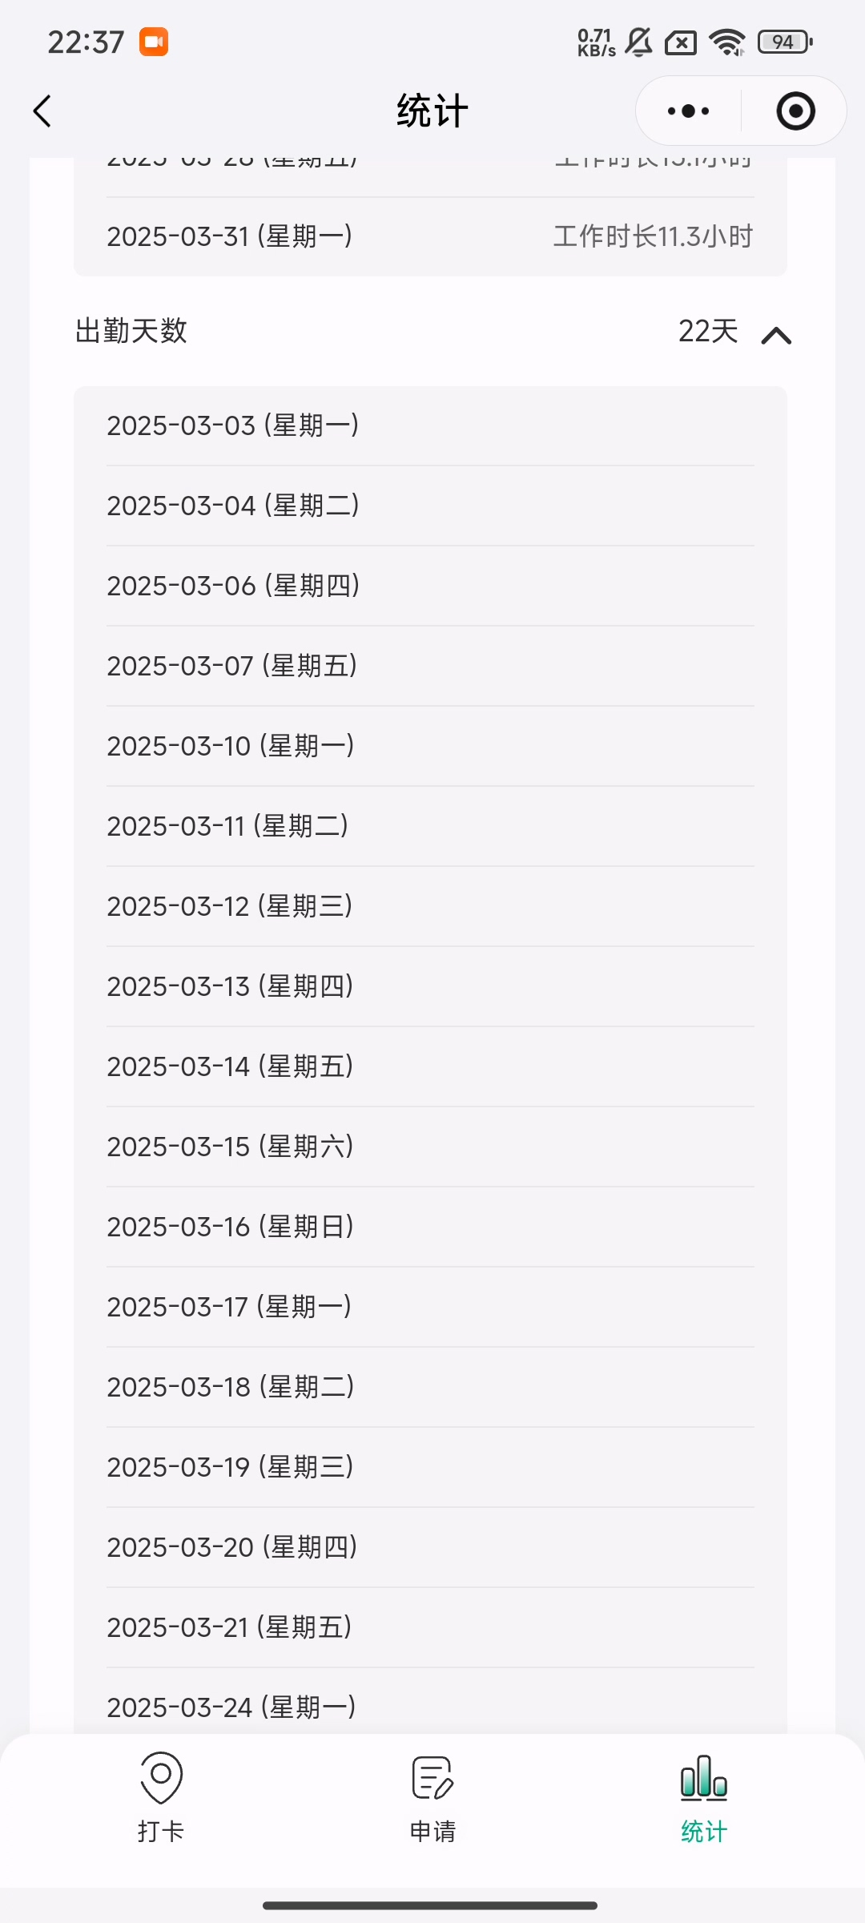

【说明】请在此补充该截图的说明内容。

### 图 55（此处填写标题说明）

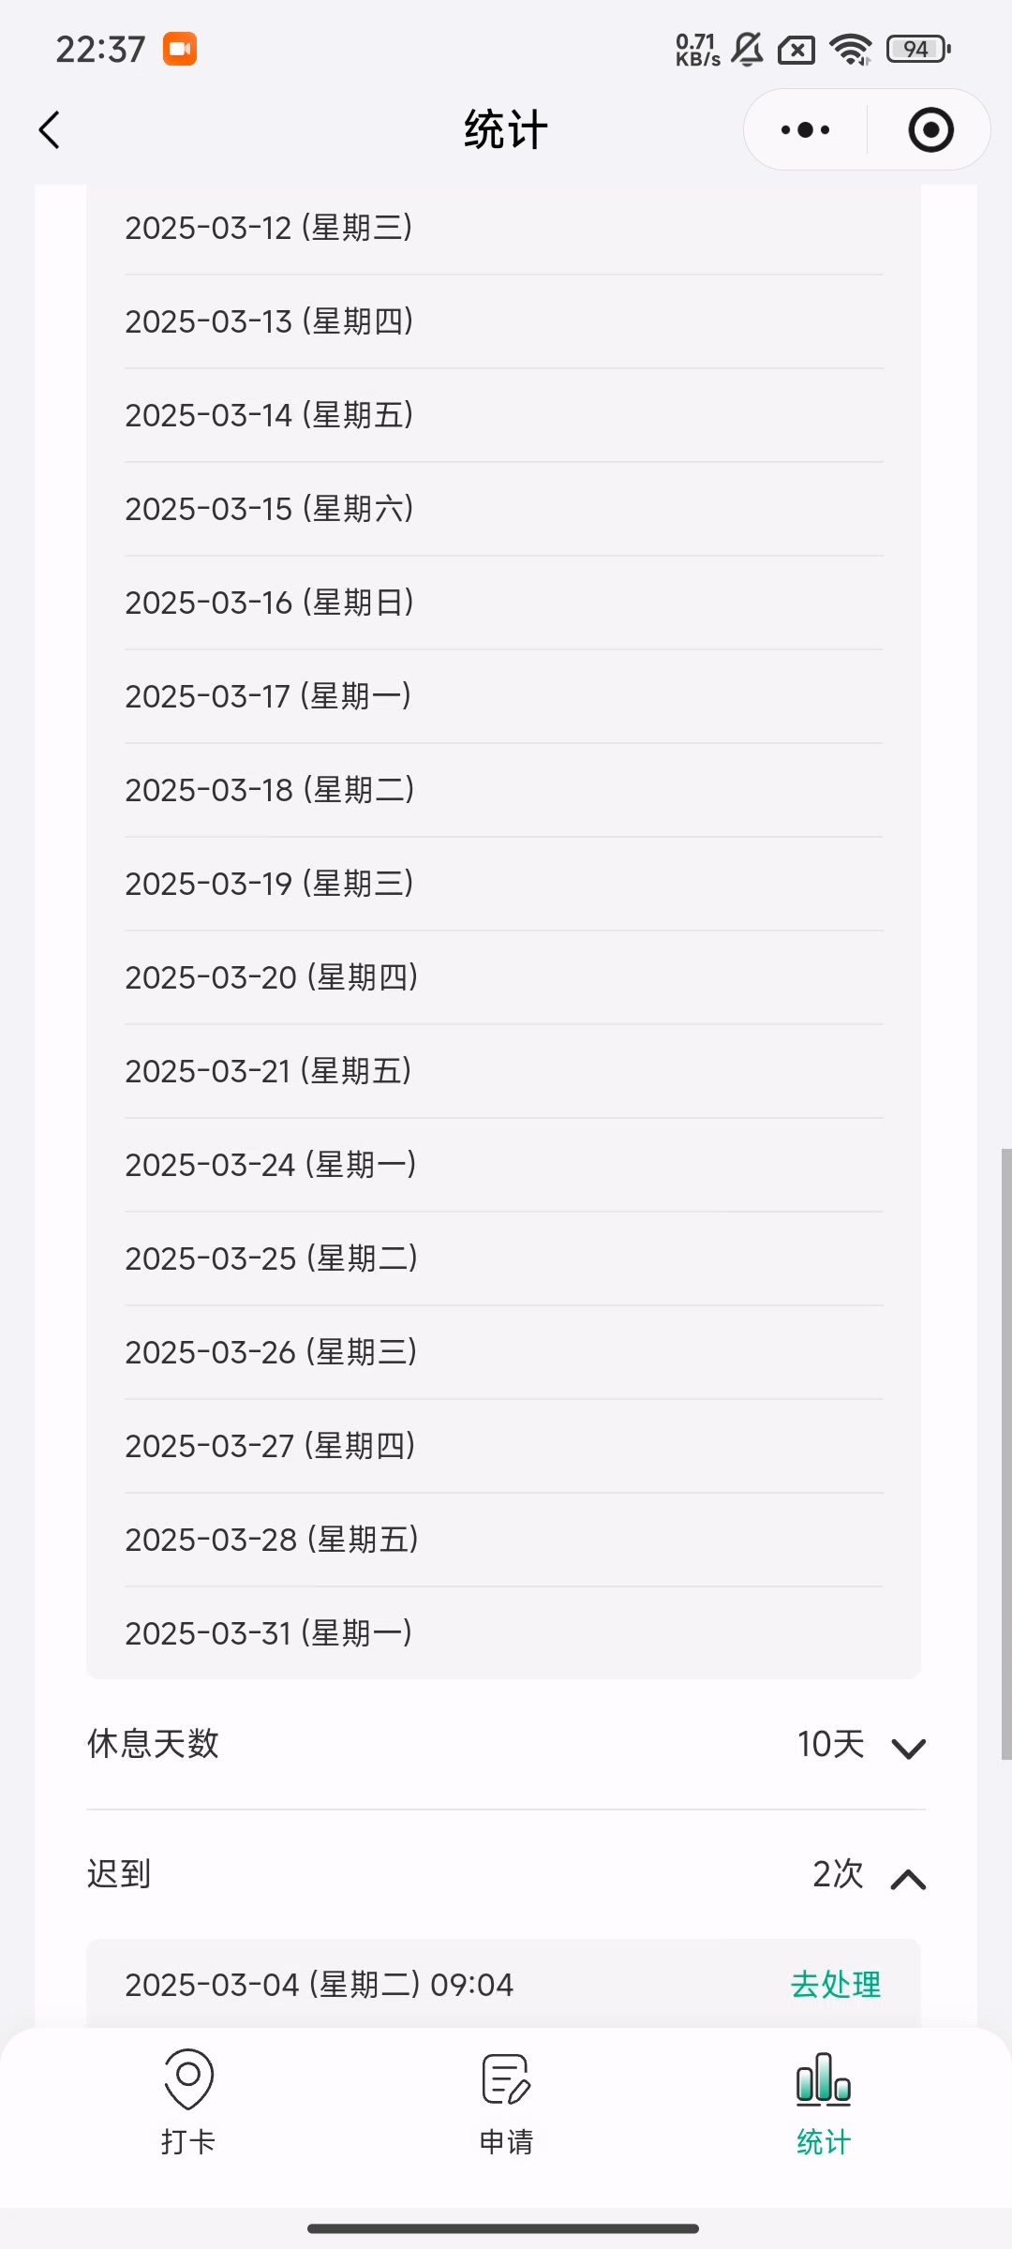

【说明】请在此补充该截图的说明内容。

### 图 56（此处填写标题说明）

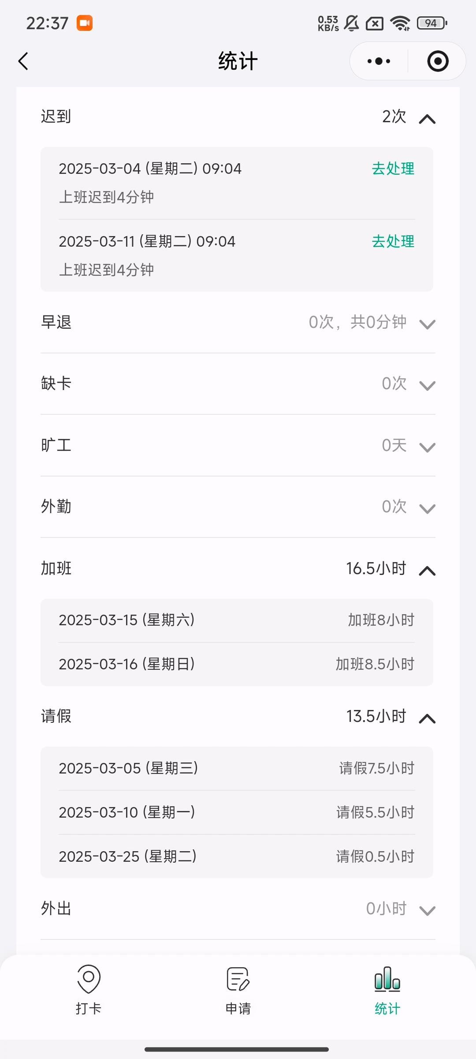

【说明】请在此补充该截图的说明内容。

### 图 57（此处填写标题说明）

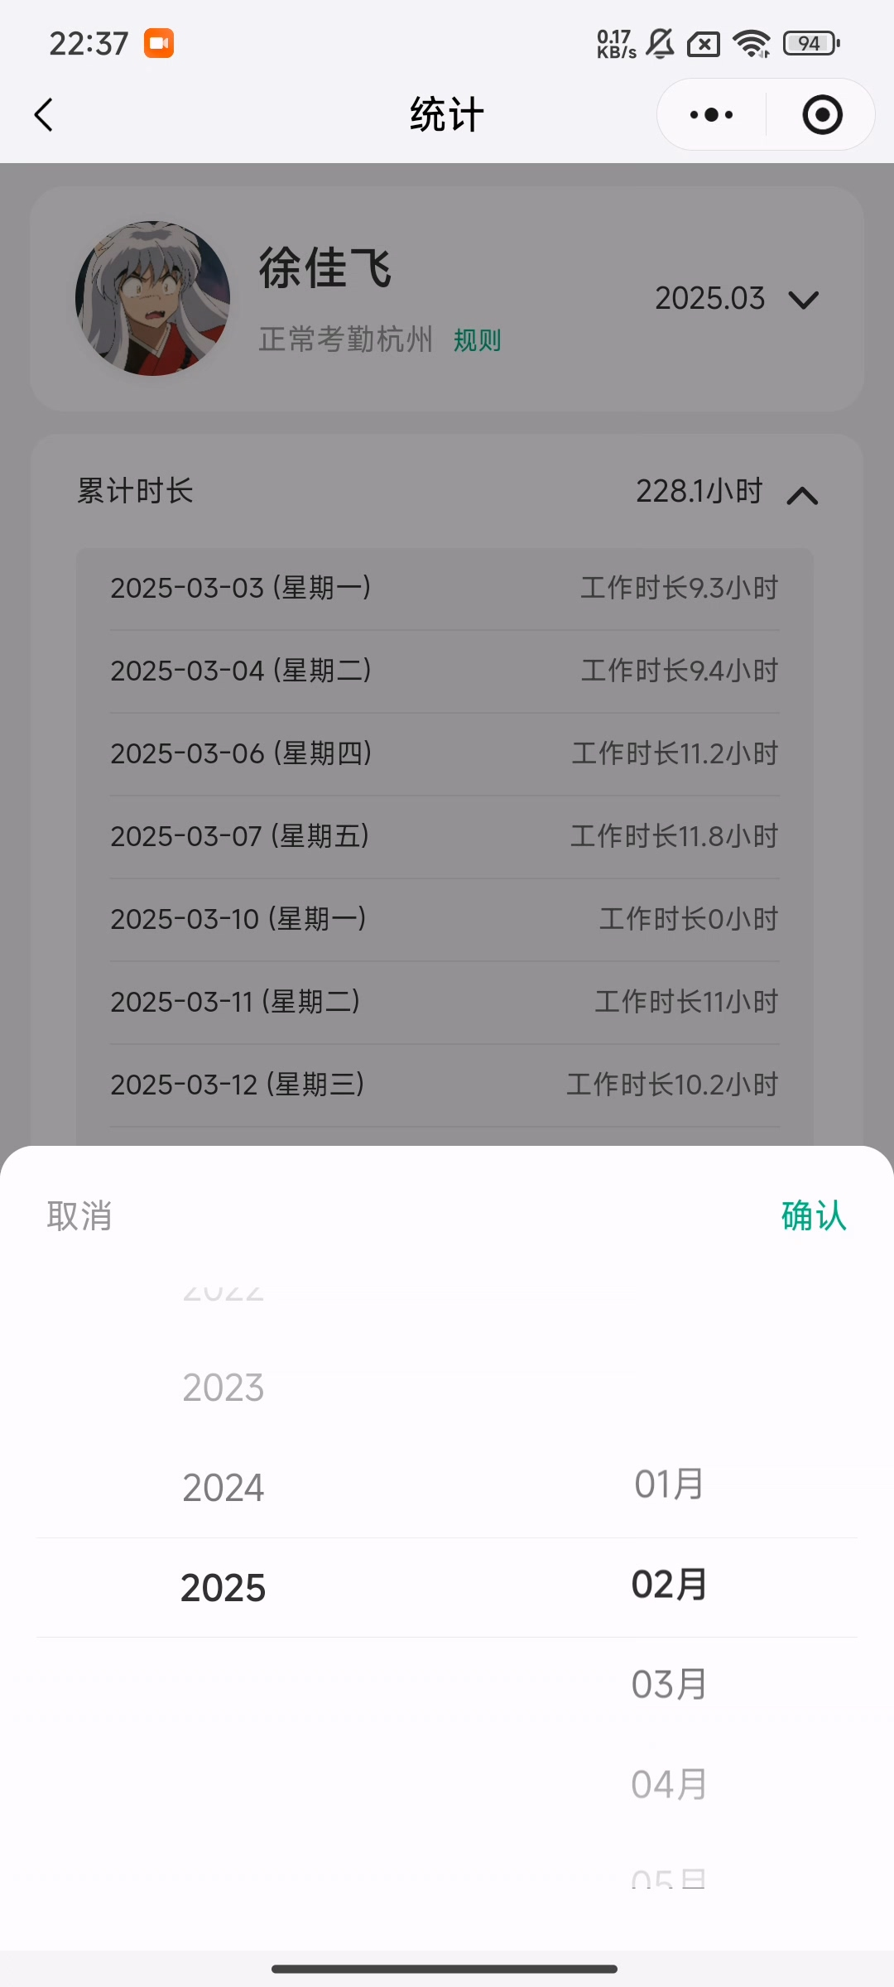

【说明】请在此补充该截图的说明内容。

### 图 58（此处填写标题说明）

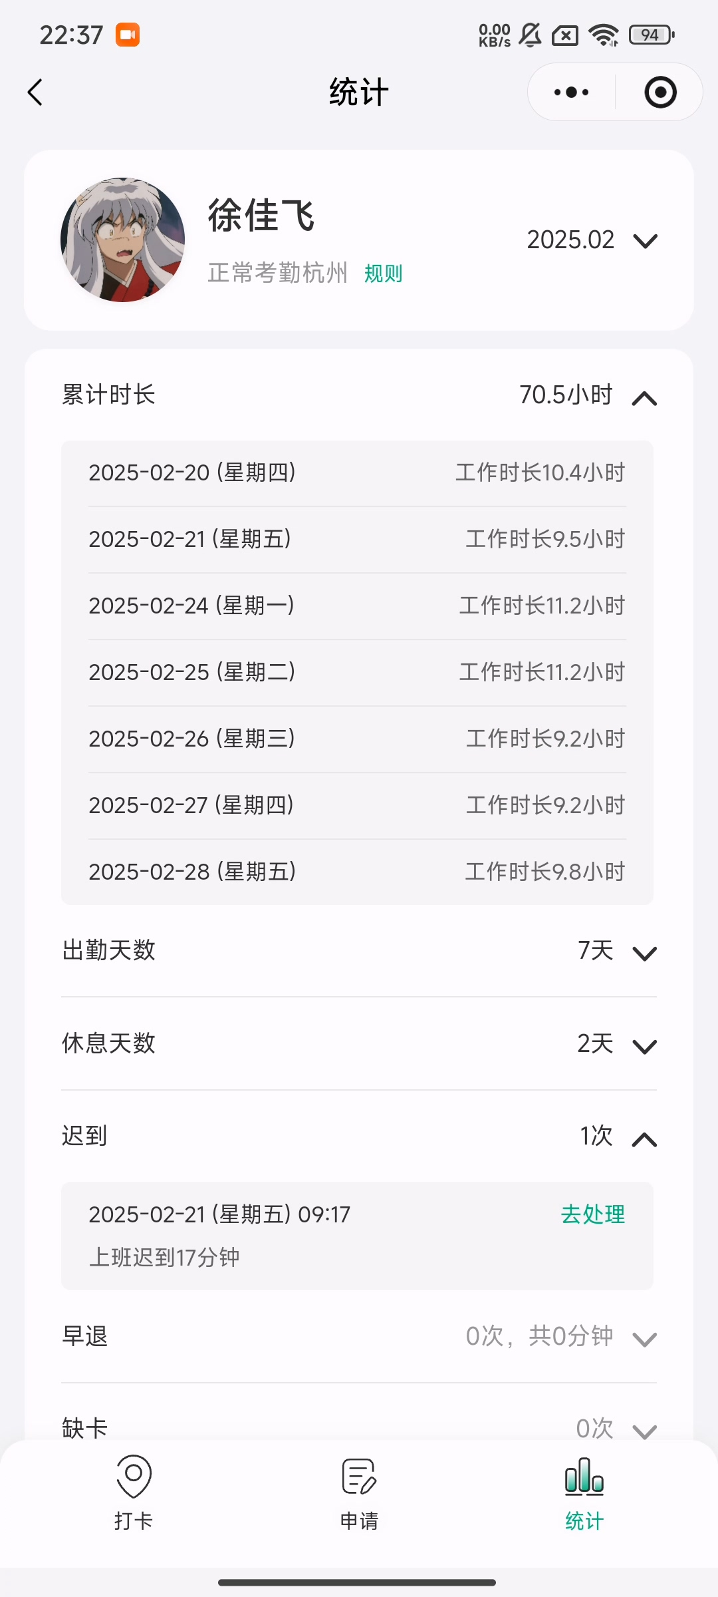

【说明】请在此补充该截图的说明内容。

### 图 59（此处填写标题说明）

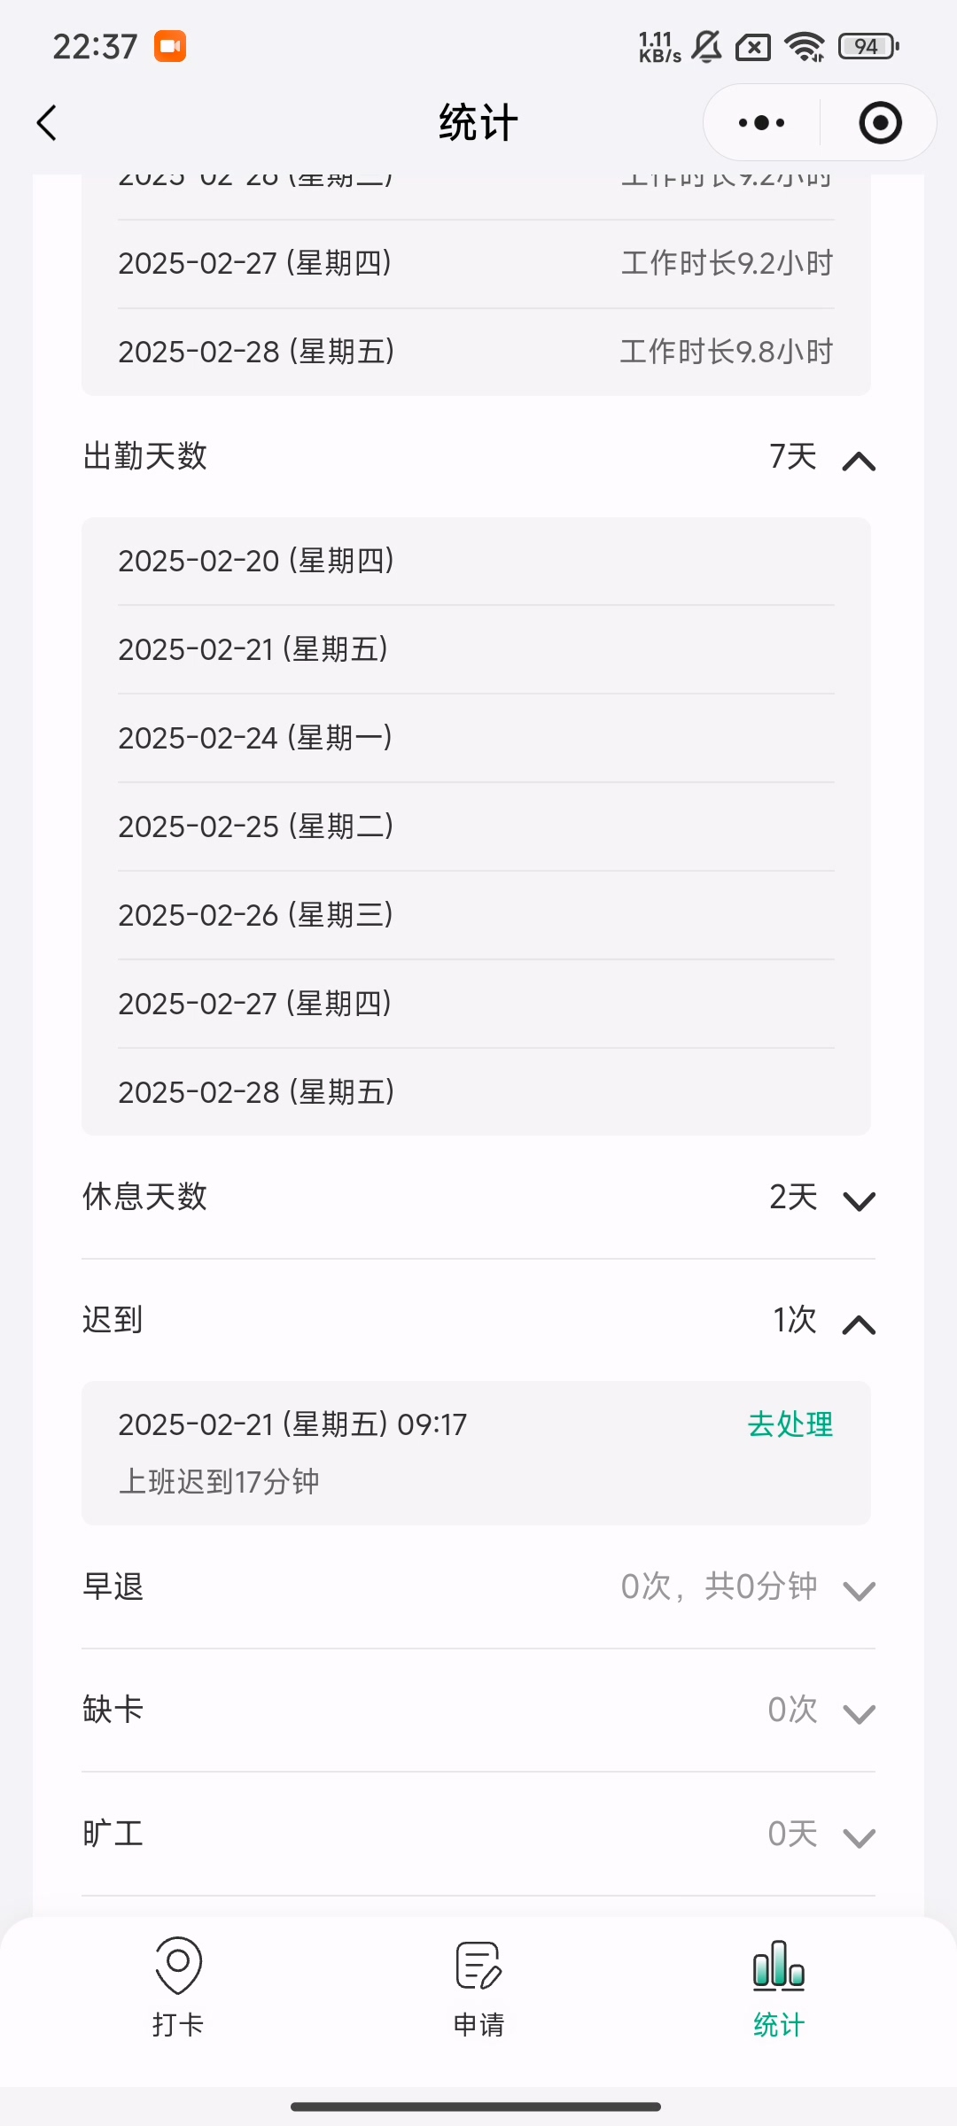

【说明】请在此补充该截图的说明内容。

### 图 60（此处填写标题说明）

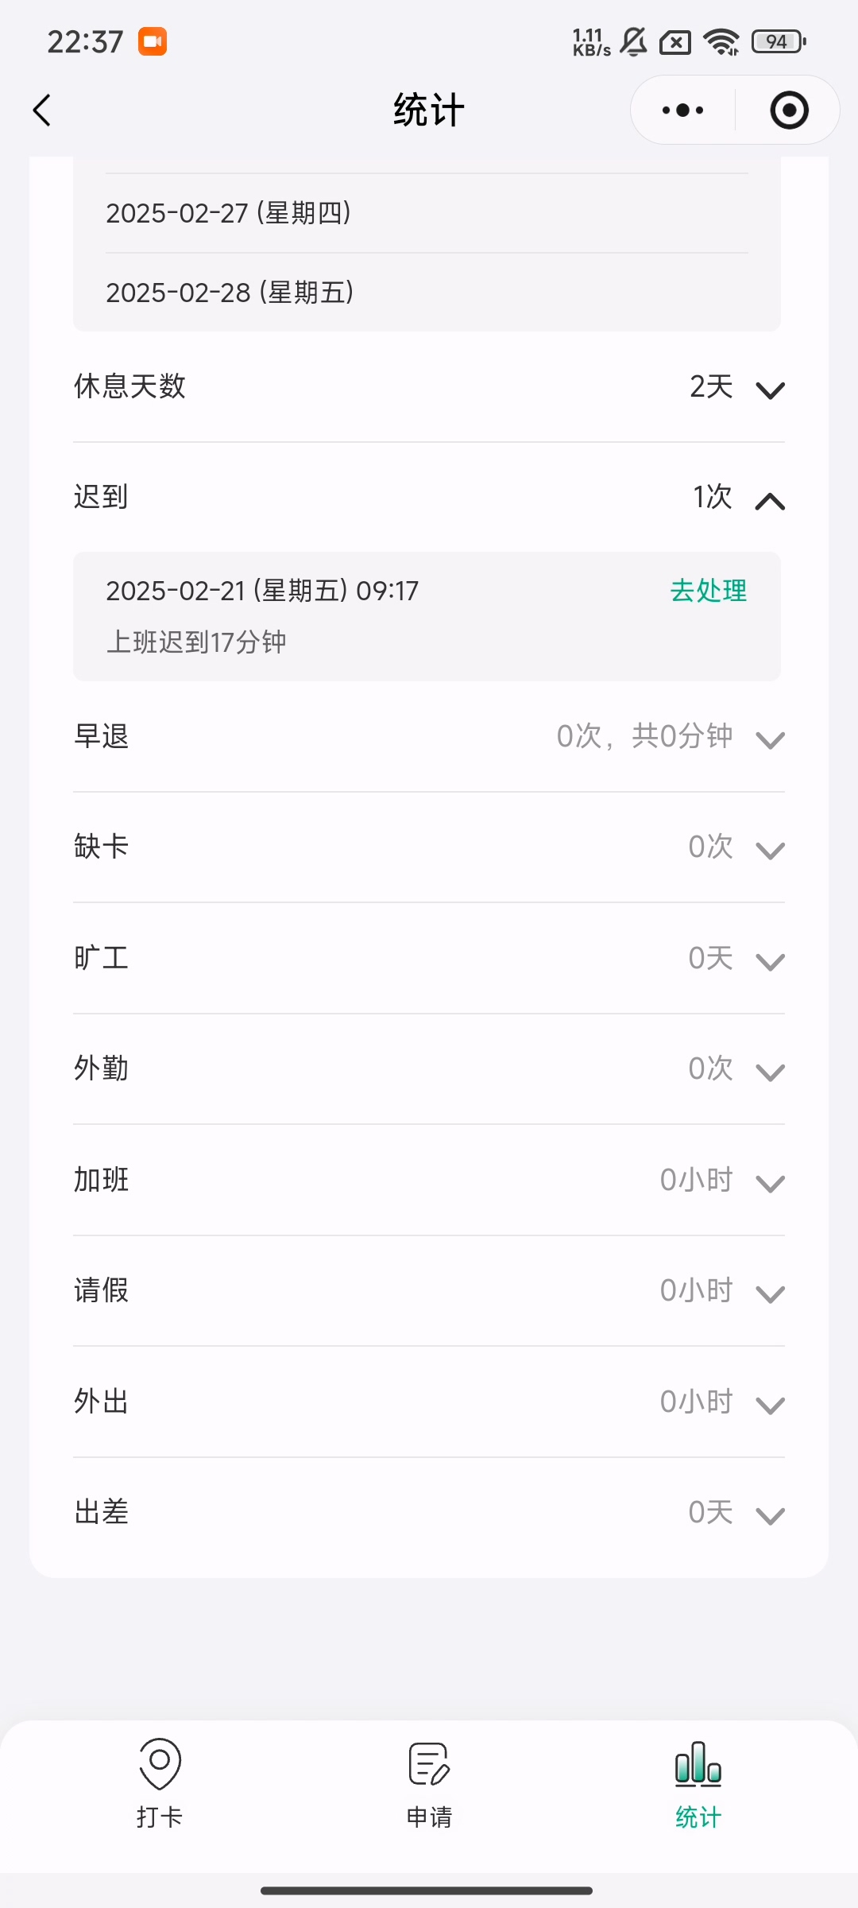

【说明】请在此补充该截图的说明内容。

### 图 61（此处填写标题说明）

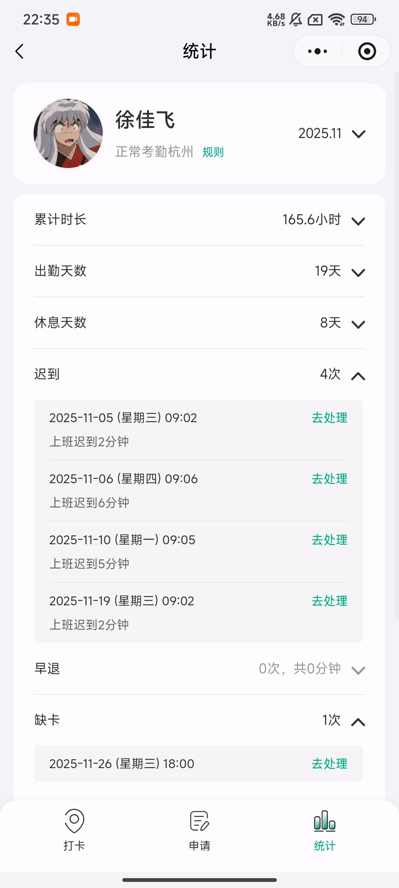

【说明】请在此补充该截图的说明内容。

### 图 62（此处填写标题说明）

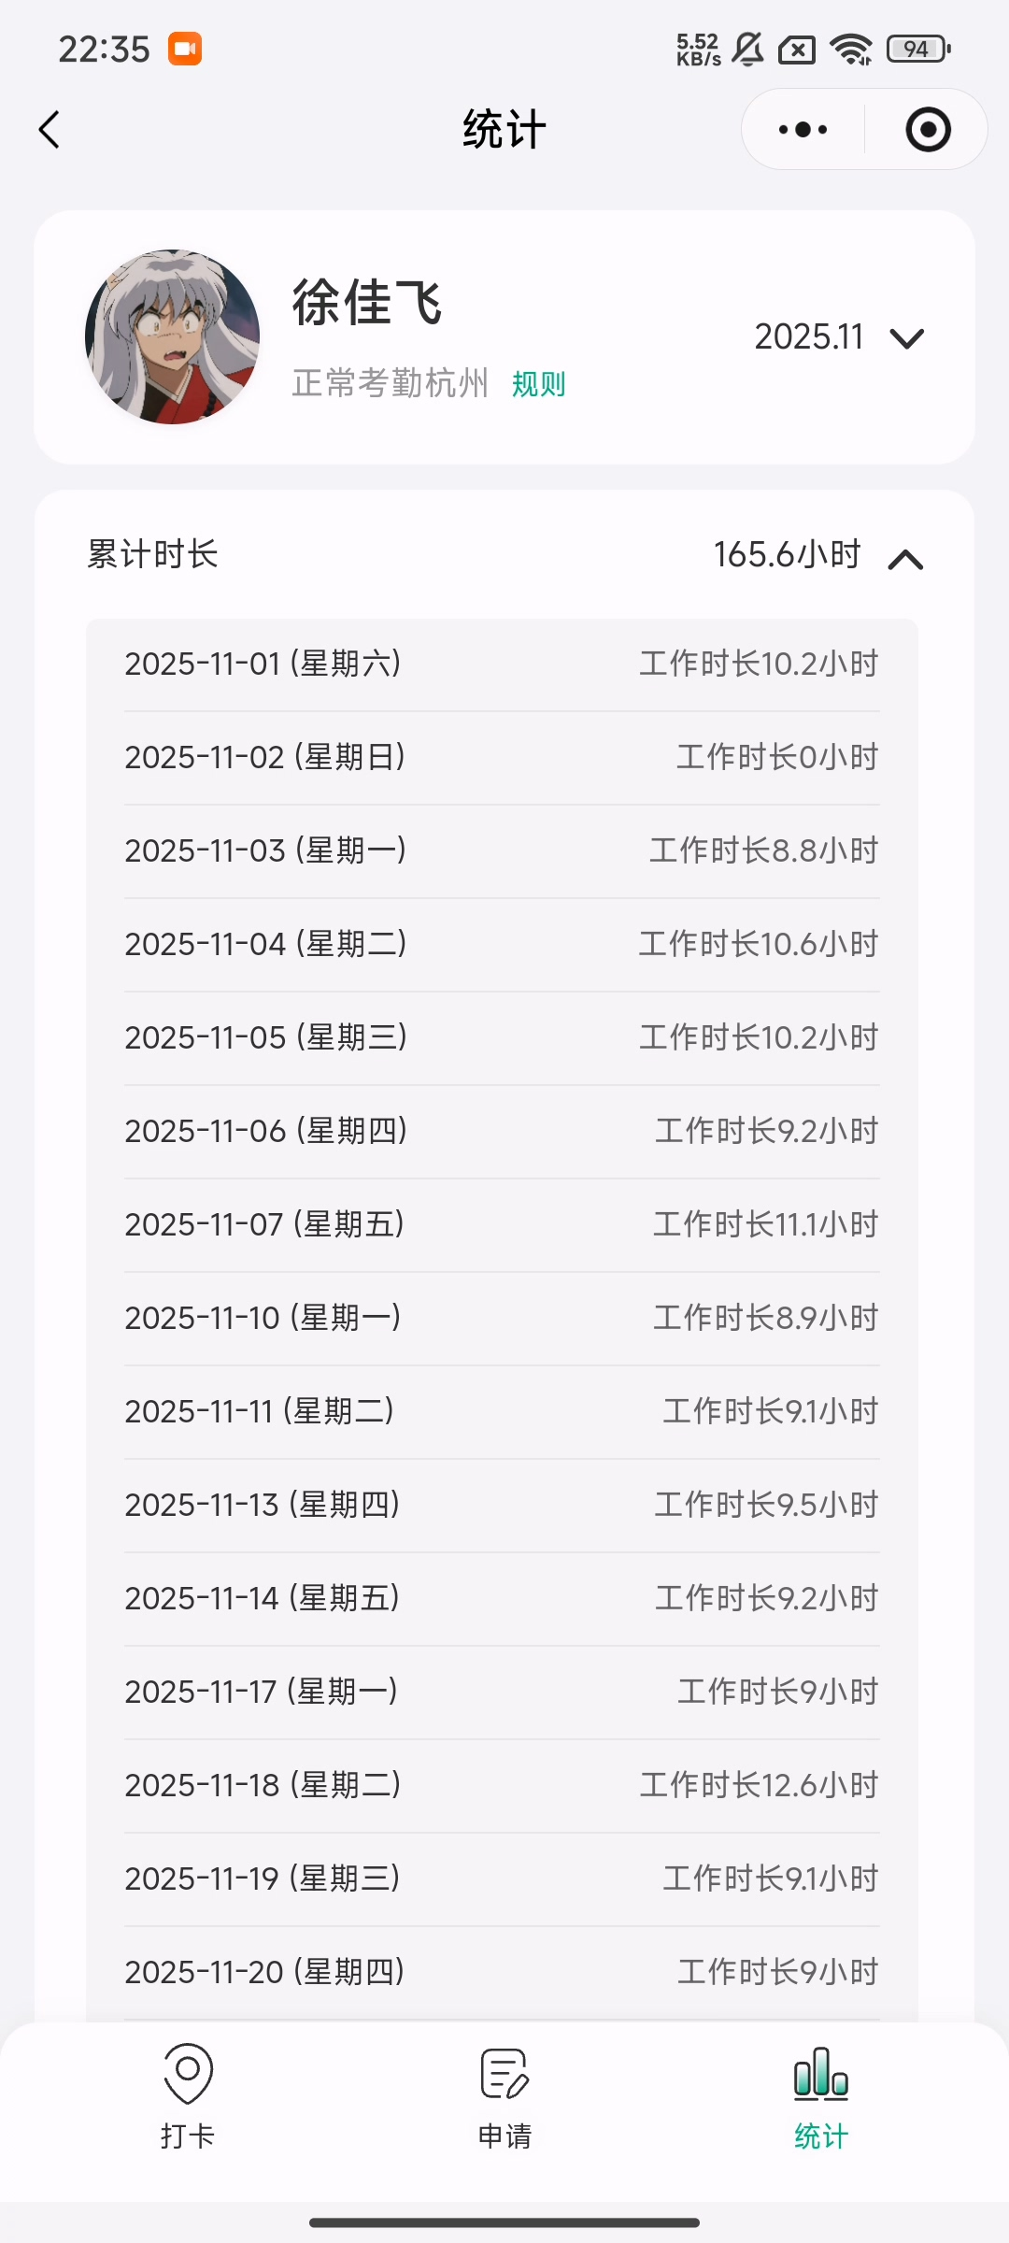

【说明】请在此补充该截图的说明内容。

### 图 63（此处填写标题说明）

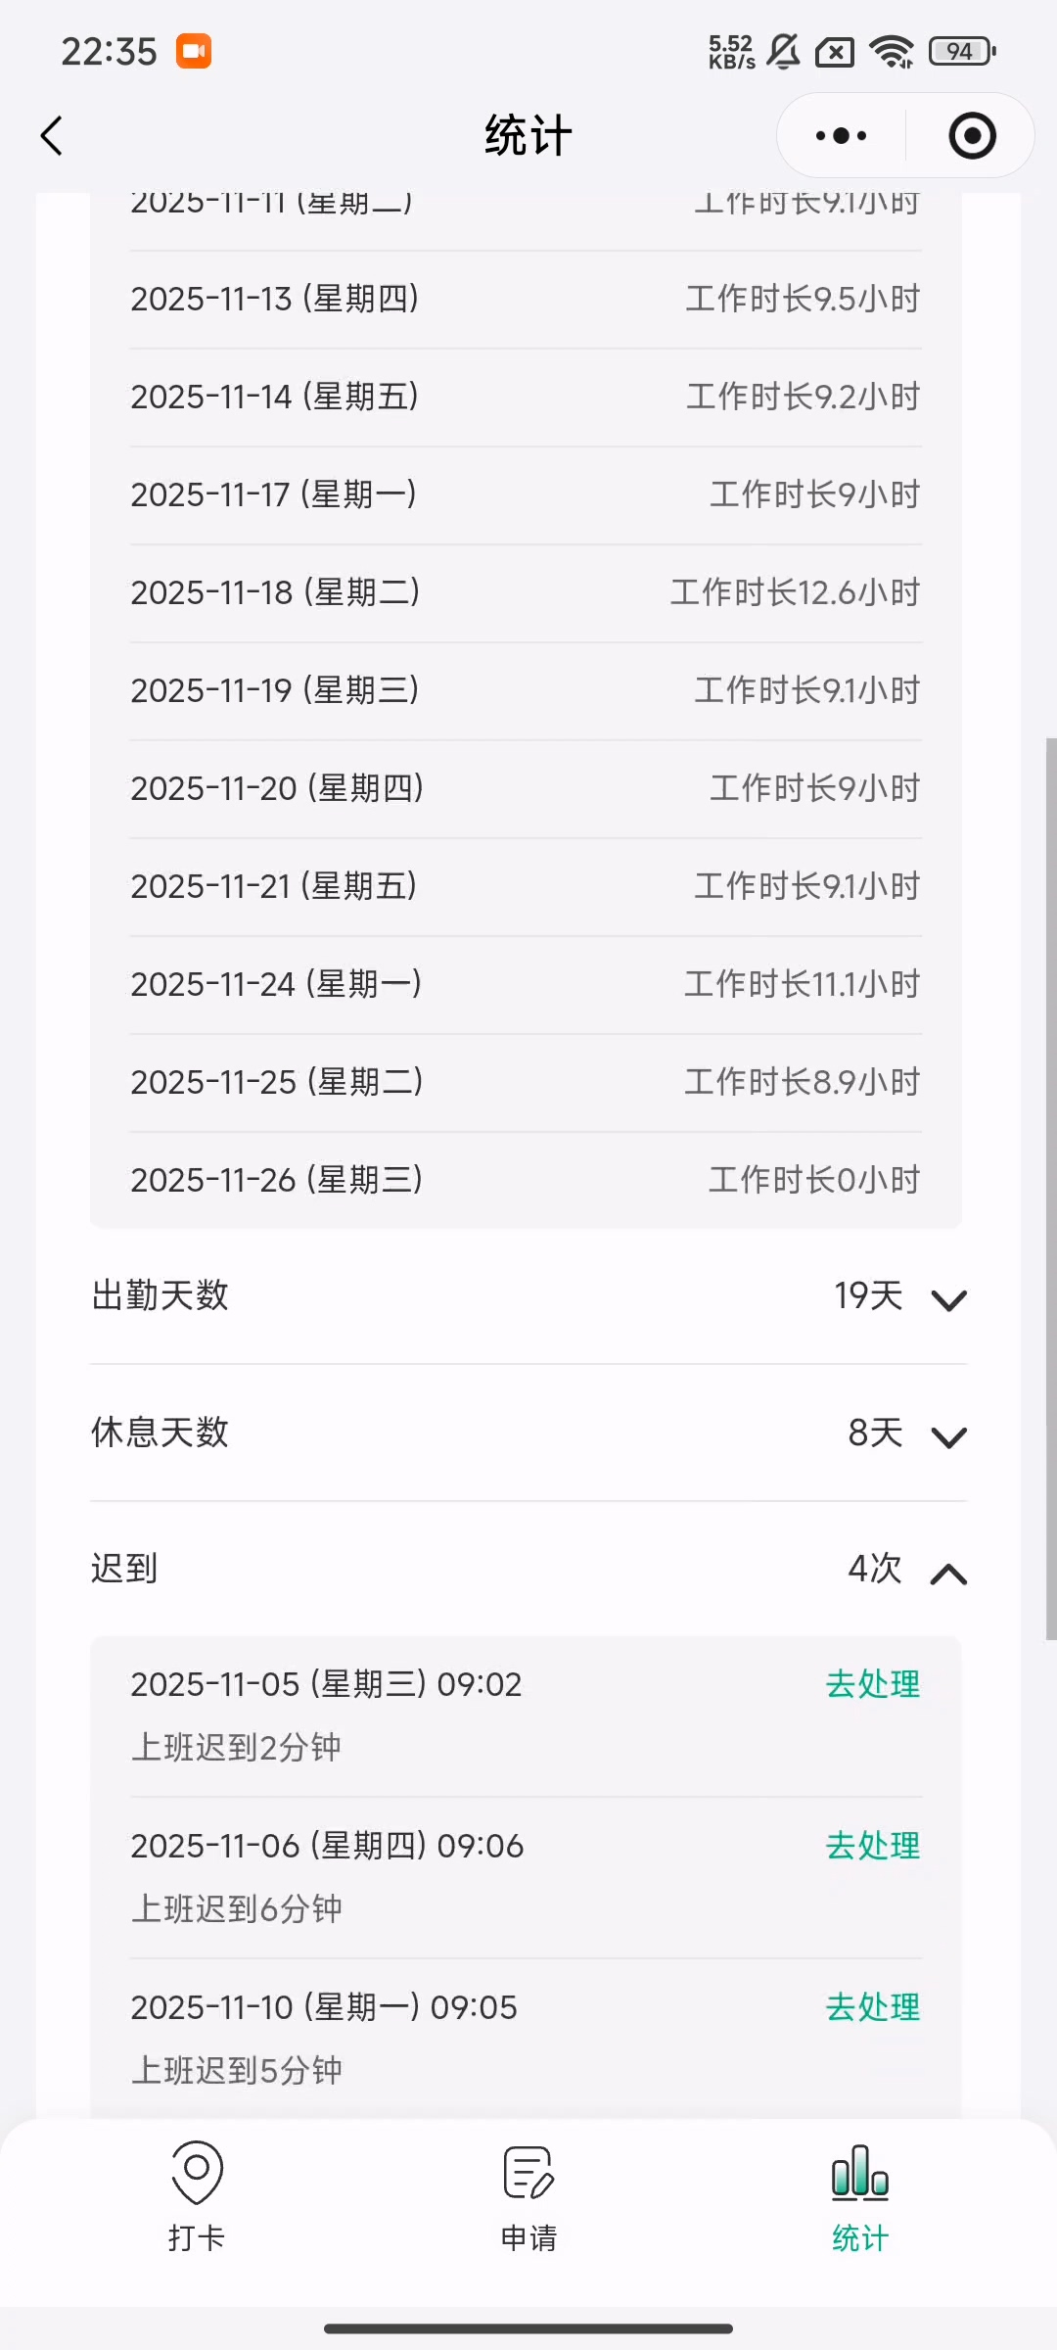

【说明】请在此补充该截图的说明内容。

### 图 64（此处填写标题说明）

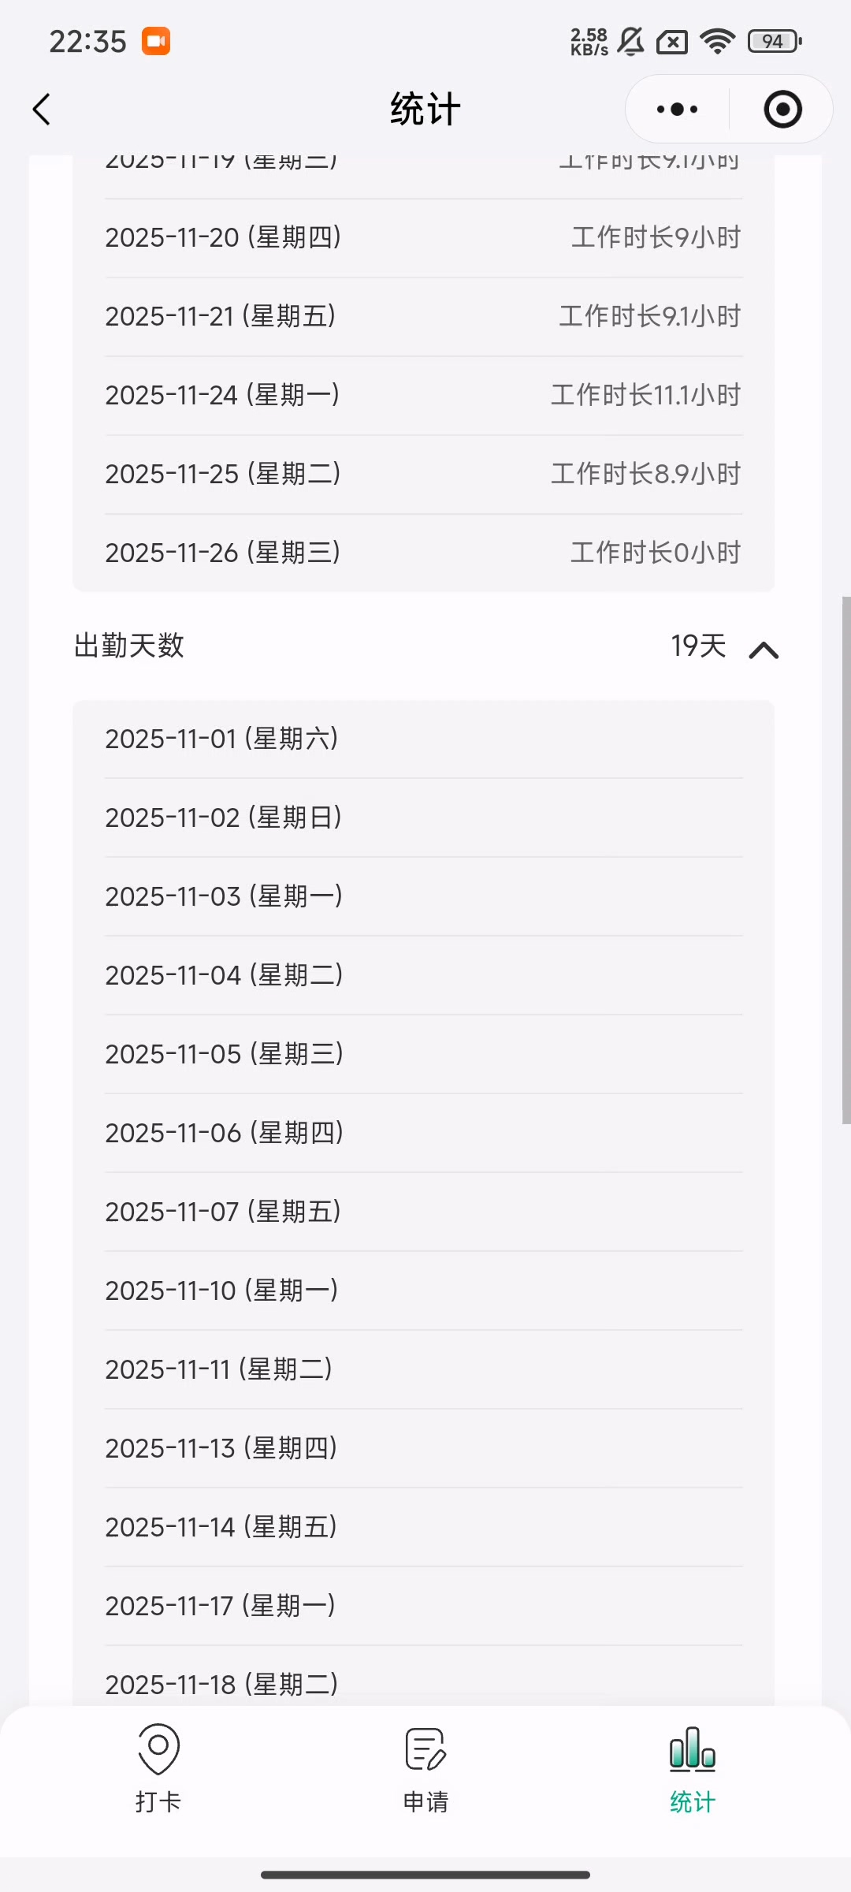

【说明】请在此补充该截图的说明内容。

### 图 65（此处填写标题说明）

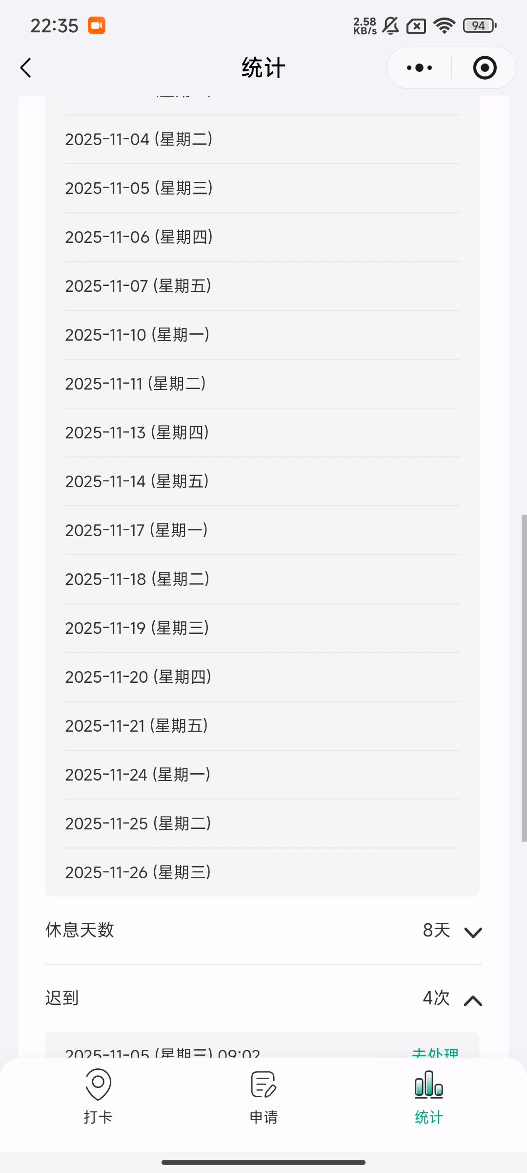

【说明】请在此补充该截图的说明内容。

### 图 66（此处填写标题说明）

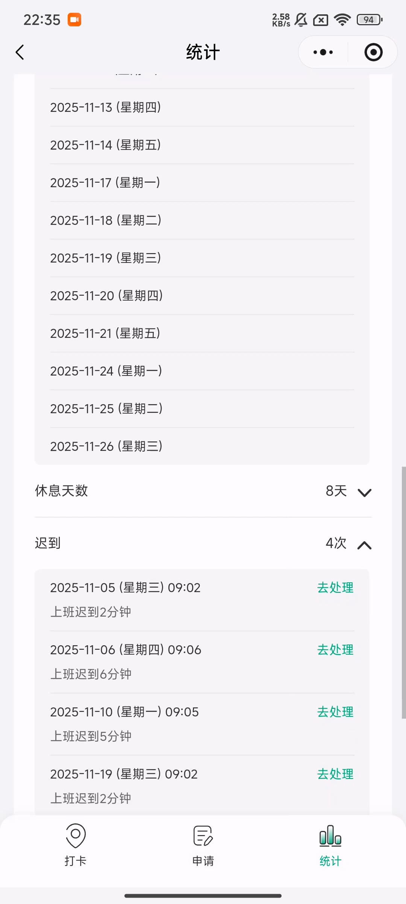

【说明】请在此补充该截图的说明内容。

### 图 67（此处填写标题说明）

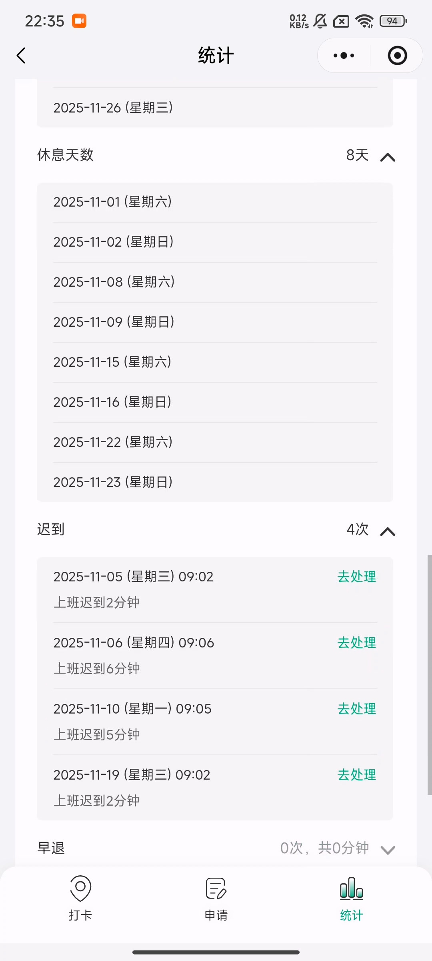

【说明】请在此补充该截图的说明内容。

### 图 68（此处填写标题说明）

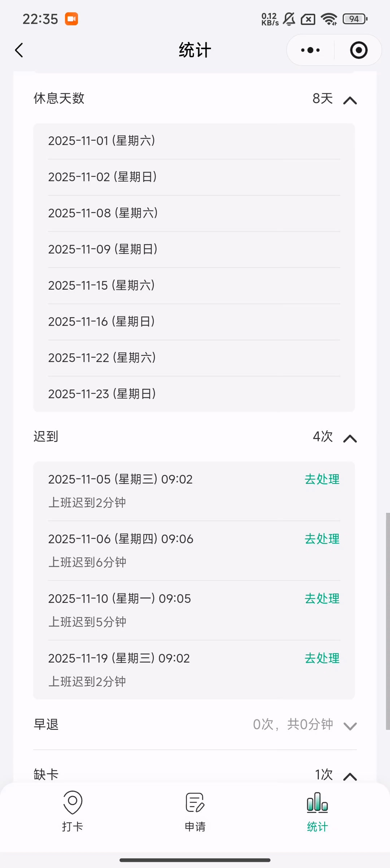

【说明】请在此补充该截图的说明内容。

### 图 69（此处填写标题说明）

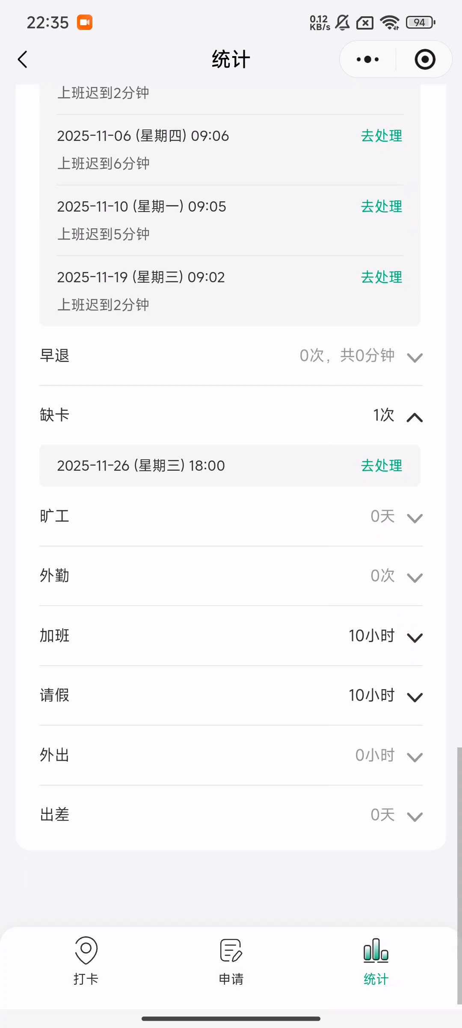

【说明】请在此补充该截图的说明内容。

### 图 70（此处填写标题说明）

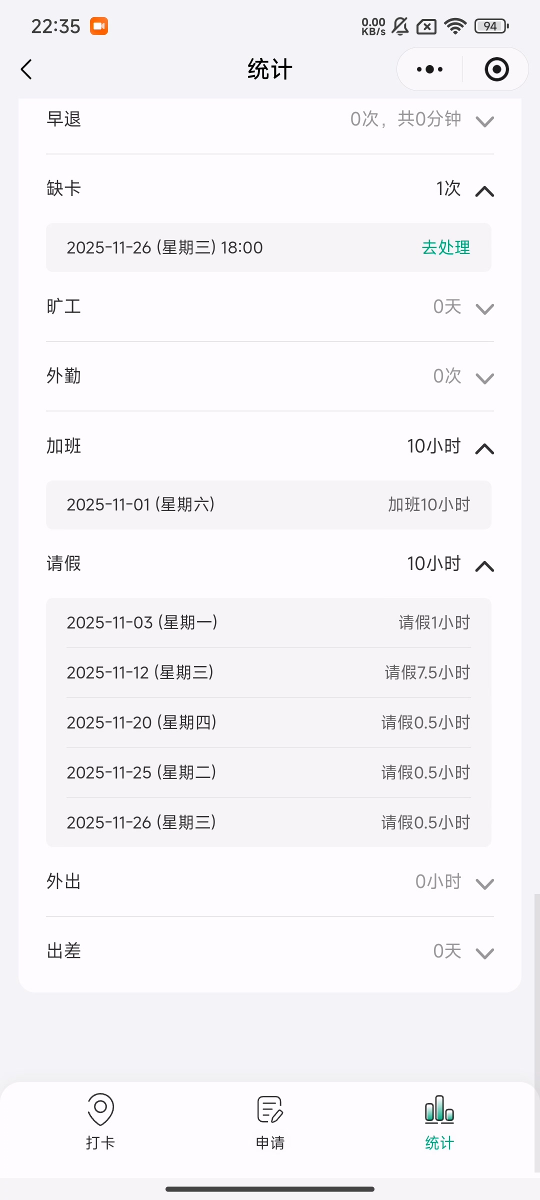

【说明】请在此补充该截图的说明内容。

### 图 71（此处填写标题说明）

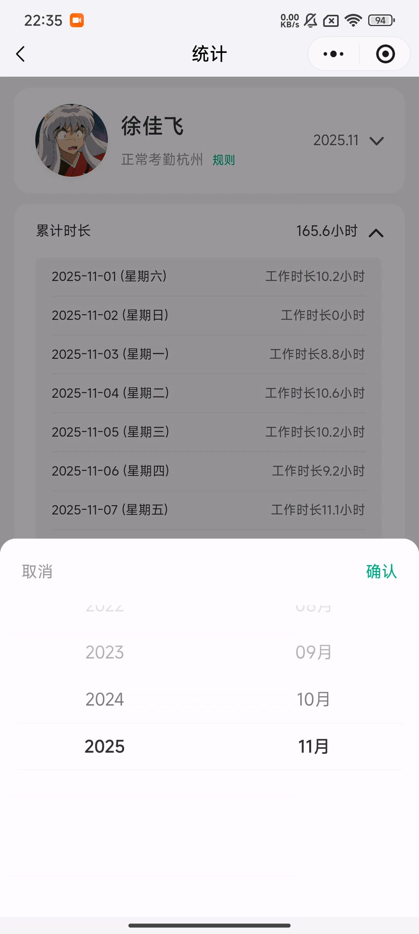

【说明】请在此补充该截图的说明内容。